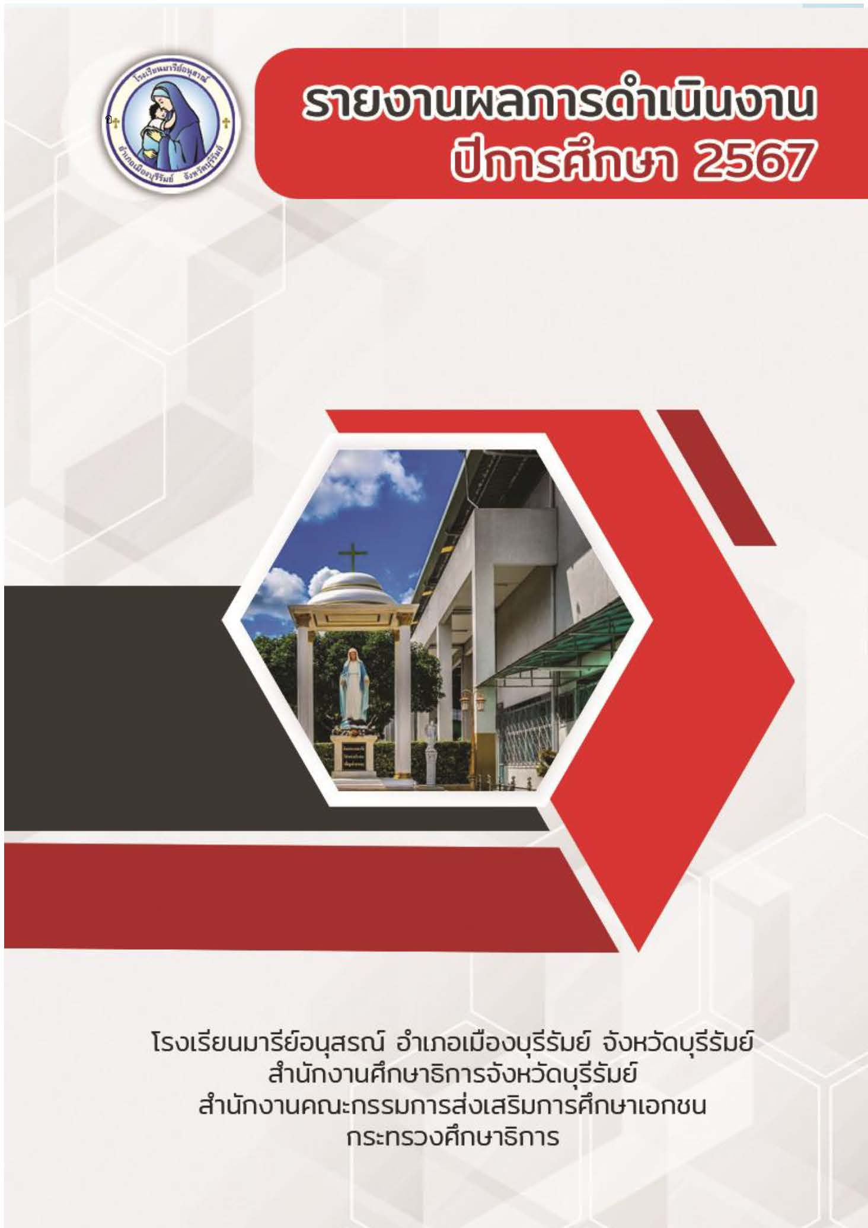

การพัฒนาตนเองของครูและบุคลากร
ระดับชั้นประถมศึกษาปีที่ 2

สรุปข้อมูลการพัฒนาตนเองของครูและบุคลากรโรงเรียนมารีย์อนุสรณ์
ปีการศึกษา 2567

- ระดับปฐมวัย 177.58 ชั่วโมงต่อปี
- ระดับประถมศึกษาปีที่ 1 39.08 ชั่วโมงต่อปี
- ระดับประถมศึกษาปีที่ 2 43.40 ชั่วโมงต่อปี
- ระดับประถมศึกษาปีที่ 3 ชั่วโมงต่อปี
- ระดับประถมศึกษาปีที่ 4 46.21 ชั่วโมงต่อปี
- ระดับประถมศึกษาปีที่ 5 44.86 ชั่วโมงต่อปี
- ระดับประถมศึกษาปีที่ 6 43.31 ชั่วโมงต่อปี
- ระดับมัธยมศึกษาปีที่ 1-4 ชั่วโมงต่อปี
สรุปเฉลี่ยรวมทั้งหมด ชั่วโมงต่อปี

ตารางแสดงค่าร้อยละการพัฒนาตนเองของครูบุคลากรปีการศึกษา 2567 แยกตามระดับการศึกษา

ระดับการศึกษา | จำนวนครูและบุคลากรสายผู้สอน | จำนวนครูที่พัฒนาตนเอง 20 ชั่วโมง/ปี ขึ้นไป (ร้อยละ) | จำนวนครูที่พัฒนาตนเองไม่ถึง 20 ชั่วโมง/ปี (ร้อยละ)
1. ระดับการศึกษาปฐมวัย | 50 | 86 | 14
2. ระดับการศึกษาขั้นพื้นฐาน | 106
เฉลี่ย | 154

แบบรายงานสรุปผลการพัฒนาตนเองของครูและบุคลากร ระดับประถมศึกษาปีที่ 2
ประจำปีการศึกษา 2567
ที่ | ชื่อ – สกุล |  | ชั่วโมง/ปี
1 | นางสมใจ | เฮาประโคน | 40
2 | นางสาวสุวนันท์ | วันทะมาตย์ | 24
3 | นางสาวนุชรุจี | ศรีคำ | 40
4 | นางสาวณัฐรียา | อันแสน | 48
5 | นางสาวนุชรุจี | ศรีคำ | 40
6 | นางสาวเกณิกา | โกศลสุข | 48
7 | นางปาริชาติ | วาปีโส | 32
8 | นางนัตยา | โซ่ไธสง | 32
9 | นางรวงทอง | ศรีศุภมิตร | 48
10 | นายตัณติกร | สุขศรี | 40
11 | นางสาวกรรณิการ์ | กรุมรัมย์ | 67
12 | นางสาวกานดา | กลมประโคน | 64
13 | นางสาววาสนา | แสงชา | 64
14 | นางสาวนิภารัตน์ | ไชยบริบูรณ์ | 32
15 | นางสาวสุมิตรา | ปลื้มกมล | 32
เฉลี่ย |  |  | 43.40

แบบรายงานสรุปผลการพัฒนาตนเองของครูและบุคลากรโรงเรียนมารีย์อนุสรณ์
ประจำปีการศึกษา 2566
นางเมทินี ราชวงศ์ ตำแหน่งครูประจำชั้น

ที่ | ชื่อหลักสูตรอบรม/สัมมนา | หน่วยงานที่จัด | วัน/เดือน/ปี | จำนวน  (ชม.) | สถานที่จัด | เอกสาร  อ้างอิง/รูปภาพ
1 | การออกแบบการจัดการเรียนรู้ประวัติศาสตร์ท้องถิ่น “นครชัยบุรินทร์” จ. บุรีรัมย์ | จัดโดยโรงเรียนมารีย์อนุสรณ์ วิทยากรจากสำนักงานศึกษาธิการจังหวัดบุรีรัมย์ | 22 เมษายน 2566 | 8 | ณ โรงแรมเดอสิตา ปริ้นเซส บุรีรัมย์ | เกียรติบัตร
2 | การนำหลักสูตรต้านทุจริตศึกษาเพื่อนำไปปรับใช้ในการจัดการเรียนการสอนของสถานศึกษา | จัดโดยโรงเรียนมารีย์อนุสรณ์ วิทยากรจากสำนักงานศึกษาธิการจังหวัดบุรีรัมย์ | 23 เมษายน 2566 | 8 | ณ โรงแรมเดอสิตา ปริ้นเซส บุรีรัมย์ | เกียรติบัตร
3 | อบรมการพัฒนาศักยภาพครูสู่มืออาชีพแบบ PLC(Professional Learning Community) “ชุมชนการเรียนรู้ทางวิชาชีพ” | สำนักงานศึกษาธิการจังหวัดบุรีรัมย์ | 8 - 9 พฤษภาคม 2566 | 16 | โรงเรียนมารีย์อนุสรณ์ | เกียรติบัตร
รวม |  |  |  | 32

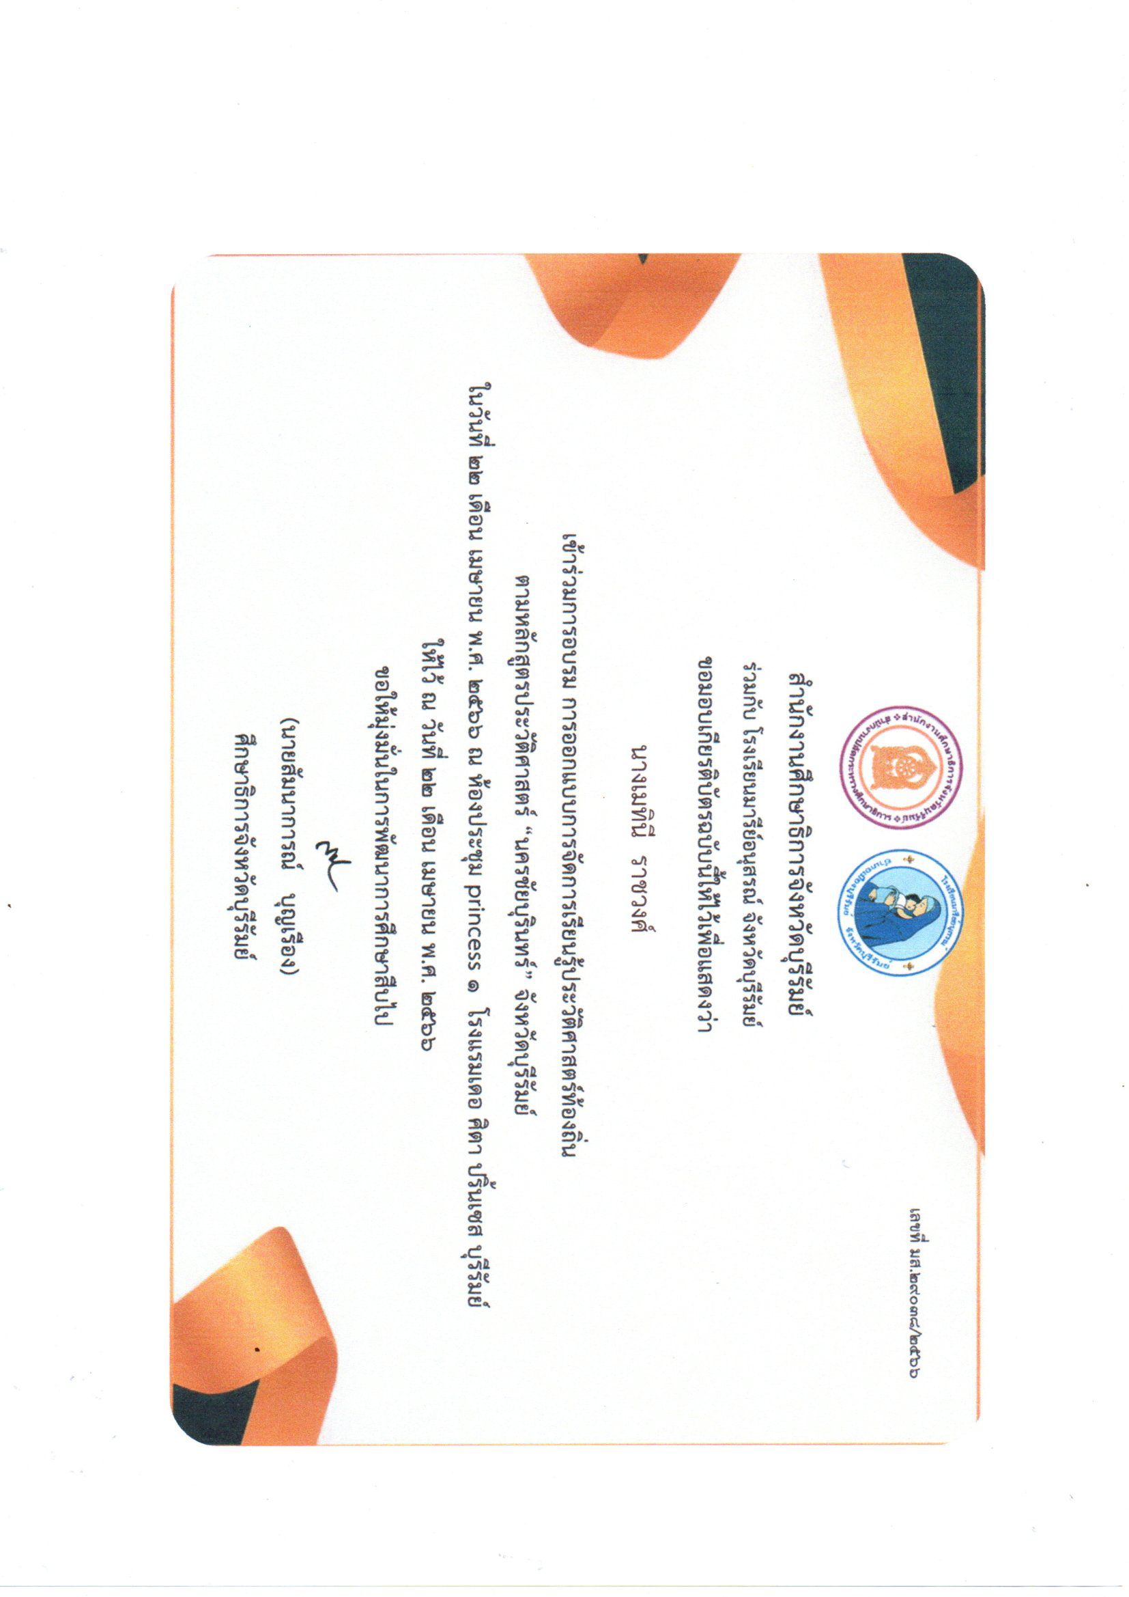
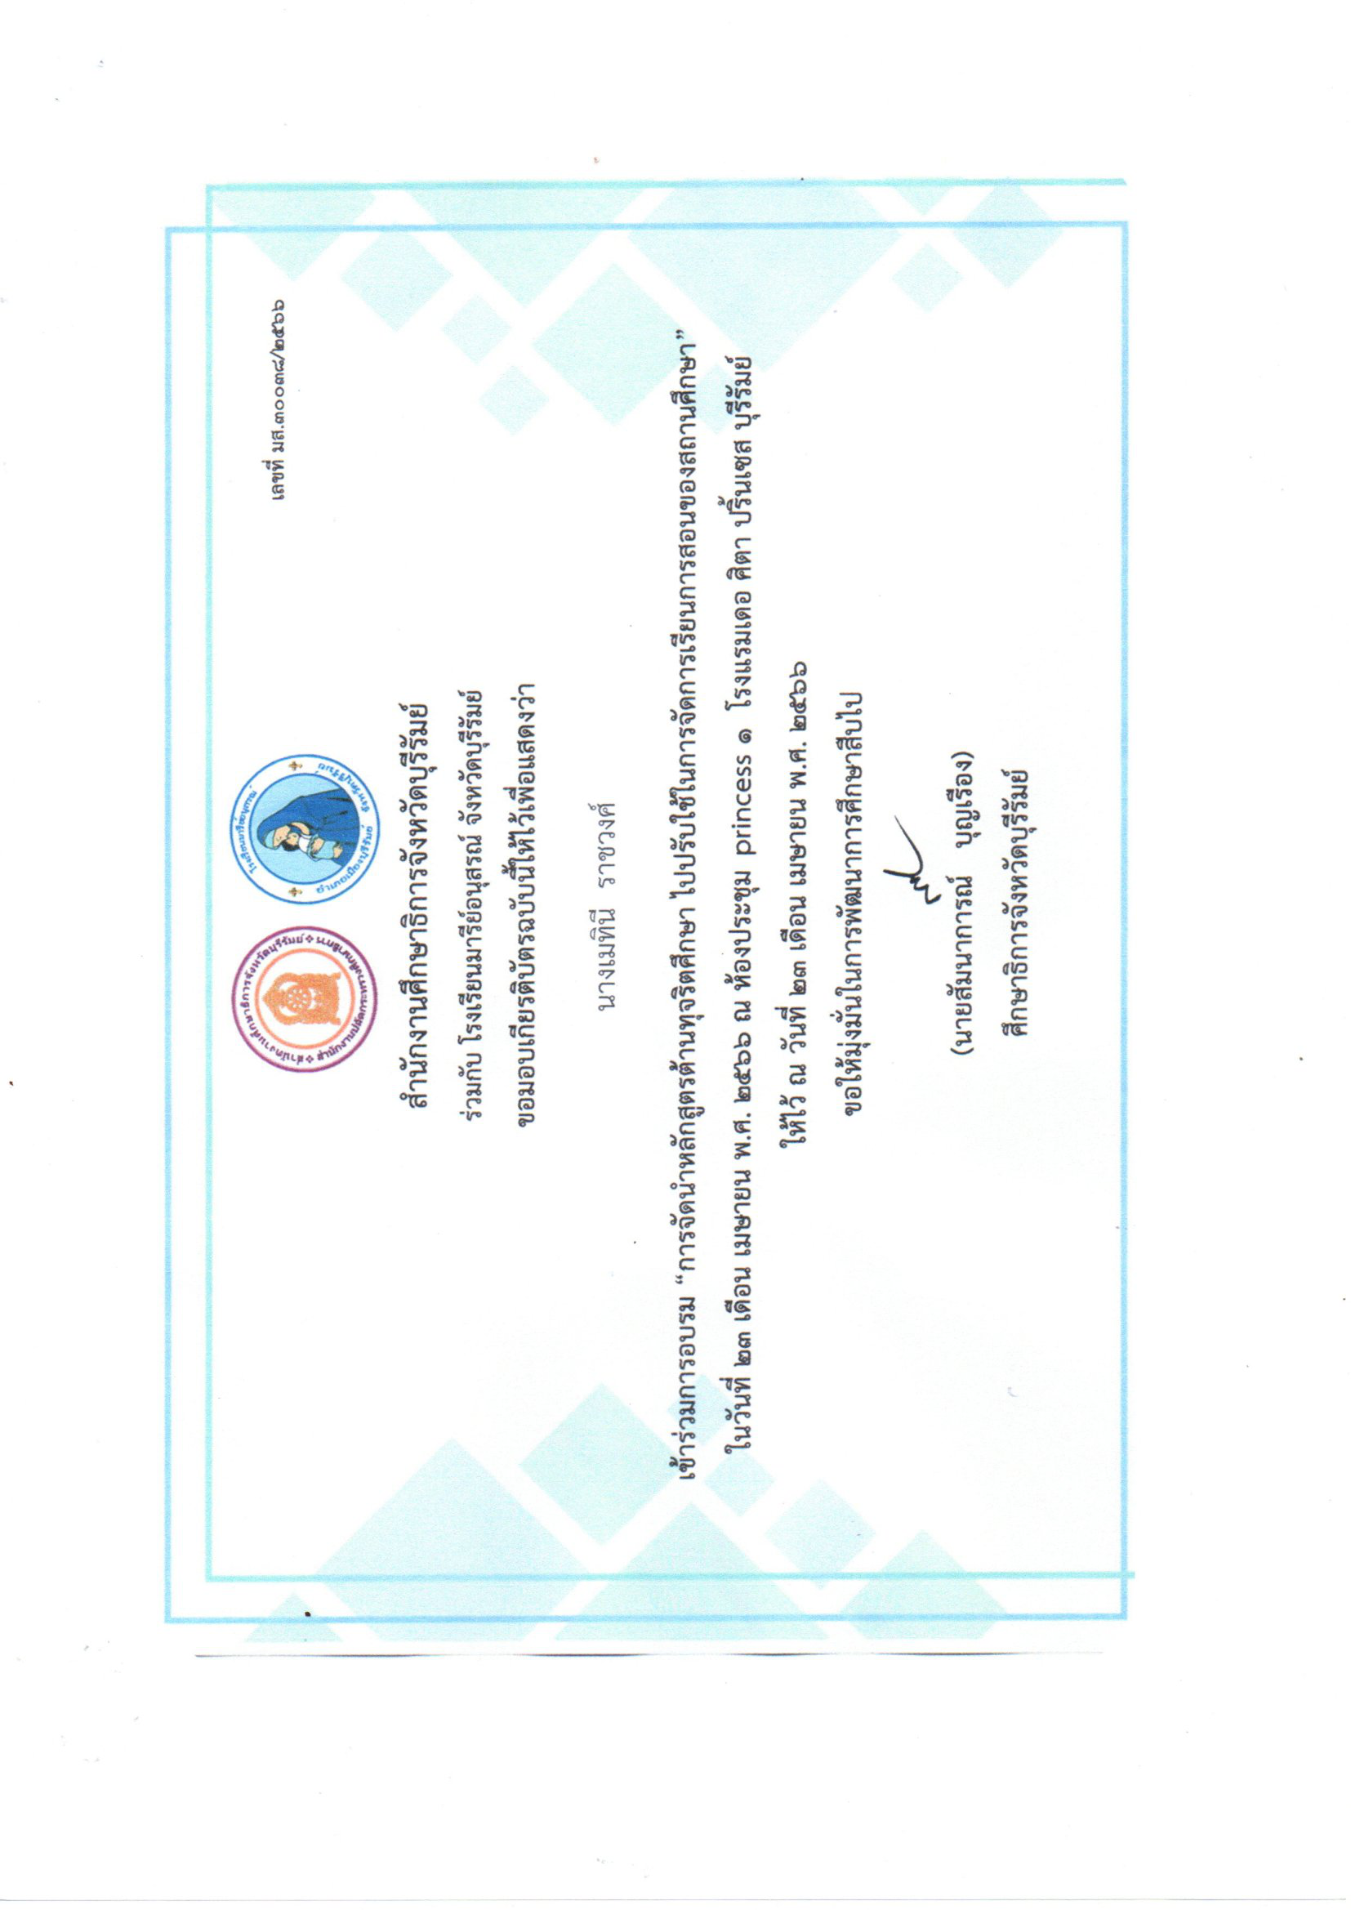
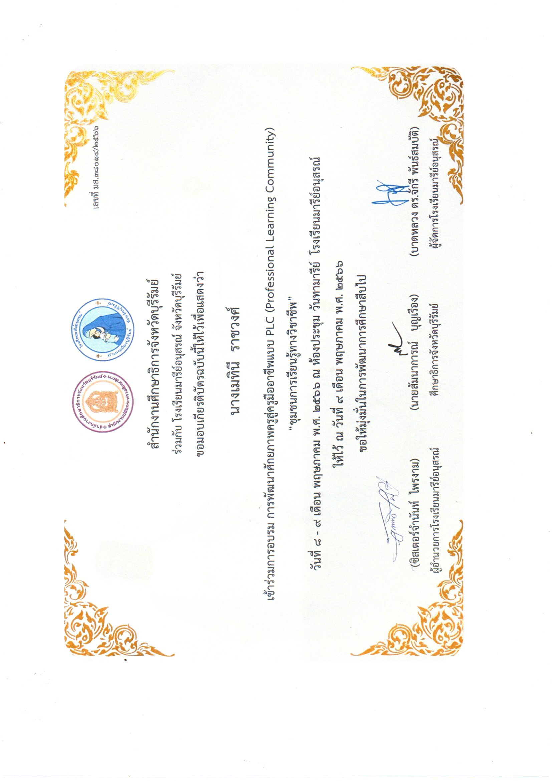แบบรายงานสรุปผลการพัฒนาตนเองของครูและบุคลากรโรงเรียนมารีย์อนุสรณ์
ประจำปีการศึกษา 2566
นางสมใจ เฮาประโคนมงคล ตำแหน่งครูประจำชั้น
ที่ | ชื่อหลักสูตรอบรม/สัมมนา |  | หน่วยงานที่จัด | วัน/เดือน/ปี | จำนวน  (ชม.) | สถานที่จัด | เอกสาร  อ้างอิง/รูปภาพ
1 | In recognition of completion of Refresher Course |  | จัดโดยโรงเรียนมารีย์อนุสรณ์ วิทยากรจาก Befit | 13 มีนาคม 2566 | 8 | โรงเรียนมารีย์อนุสรณ์ | เกียรติบัตร
2 | การออกแบบการจัดการเรียนรู้ประวัติศาสตร์ท้องถิ่น “นครชัยบุรินทร์” จ. บุรีรัมย์ |  | จัดโดยโรงเรียนมารีย์อนุสรณ์ วิทยากรจากสำนักงานศึกษาธิการจังหวัดบุรีรัมย์ | 22 เมษายน 2566 | 8 | ณ โรงแรมเดอสิตา ปริ้นเซส บุรีรัมย์ | เกียรติบัตร
3 | อบรมการพัฒนาศักยภาพครูสู่มืออาชีพแบบ PLC(Professional Learning Community) “ชุมชนการเรียนรู้ทางวิชาชีพ |  | สำนักงานศึกษาธิการจังหวัดบุรีรัมย์ | 8 - 9 พฤษภาคม 2566 | 16 | โรงเรียนมารีย์อนุสรณ์ | เกียรติบัตร
4. | อบรมเชิงปฎิบัติการโครงการบ้านวิทย์น้อย ประเทศไทย ระดับประถมศึกษา | สำนักงานศึกษาธิการจังหวัดบุรีรัมย์ |  | 27 สิงหาคม 2566 | 8 | โรงเรียนมารีย์อนุสรณ์ | เกียรติบัตร
รวม |  |  |  |  | 40

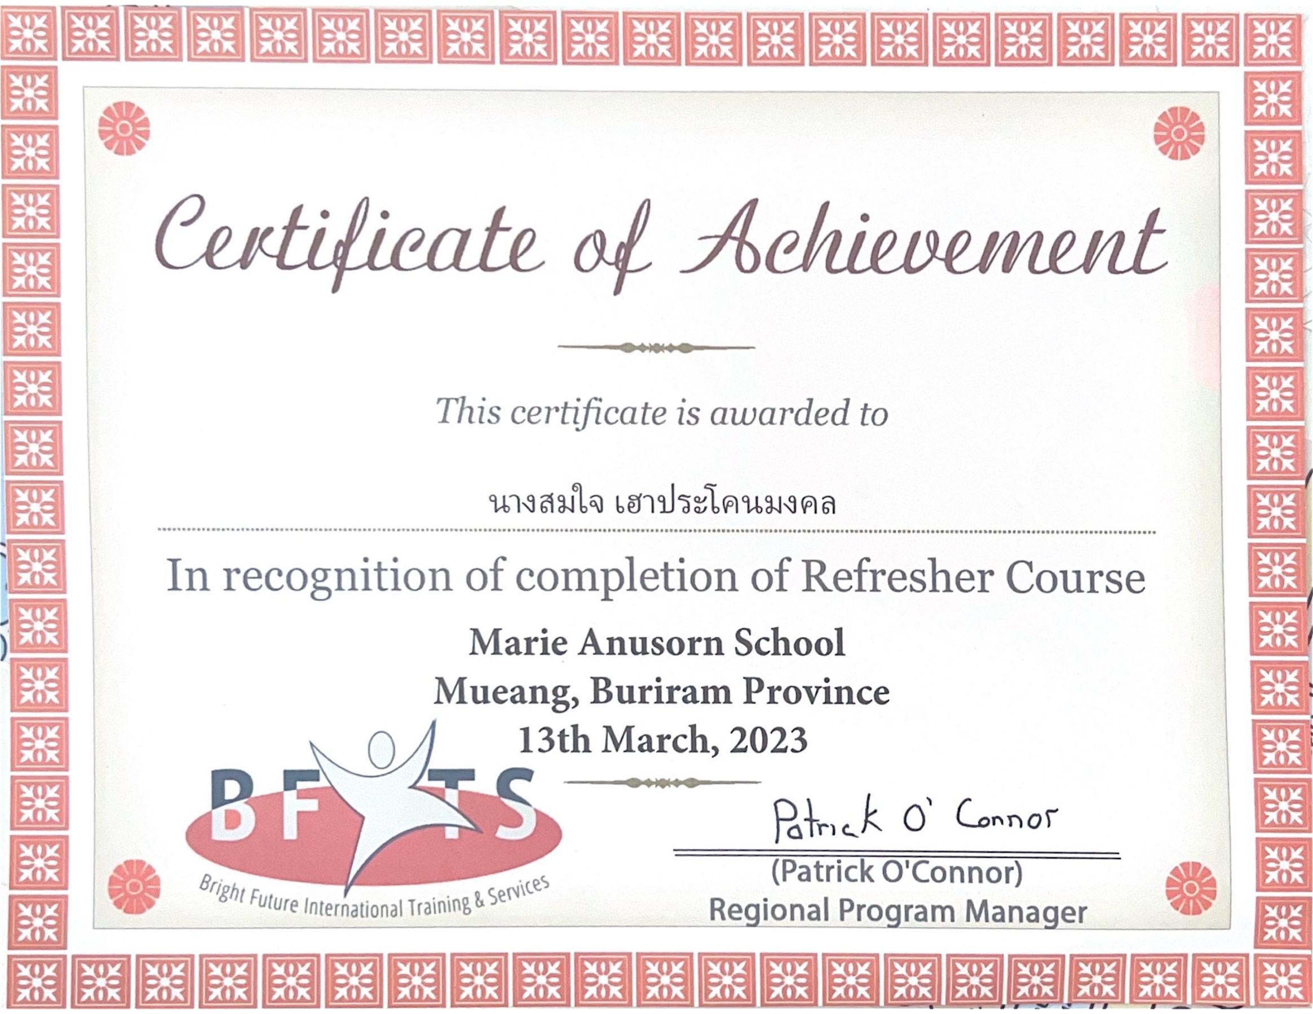

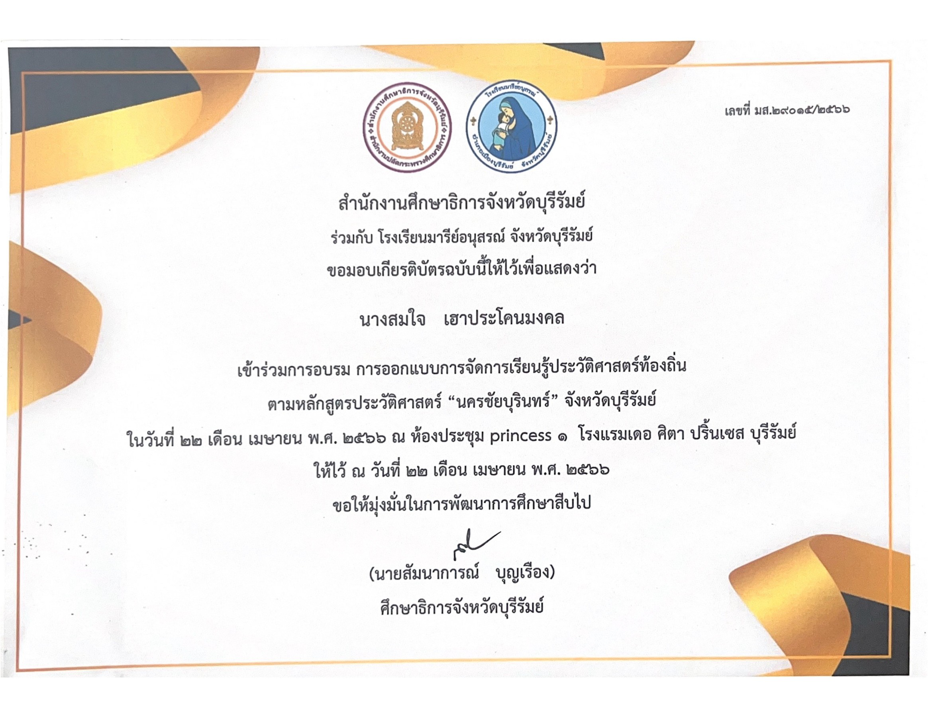

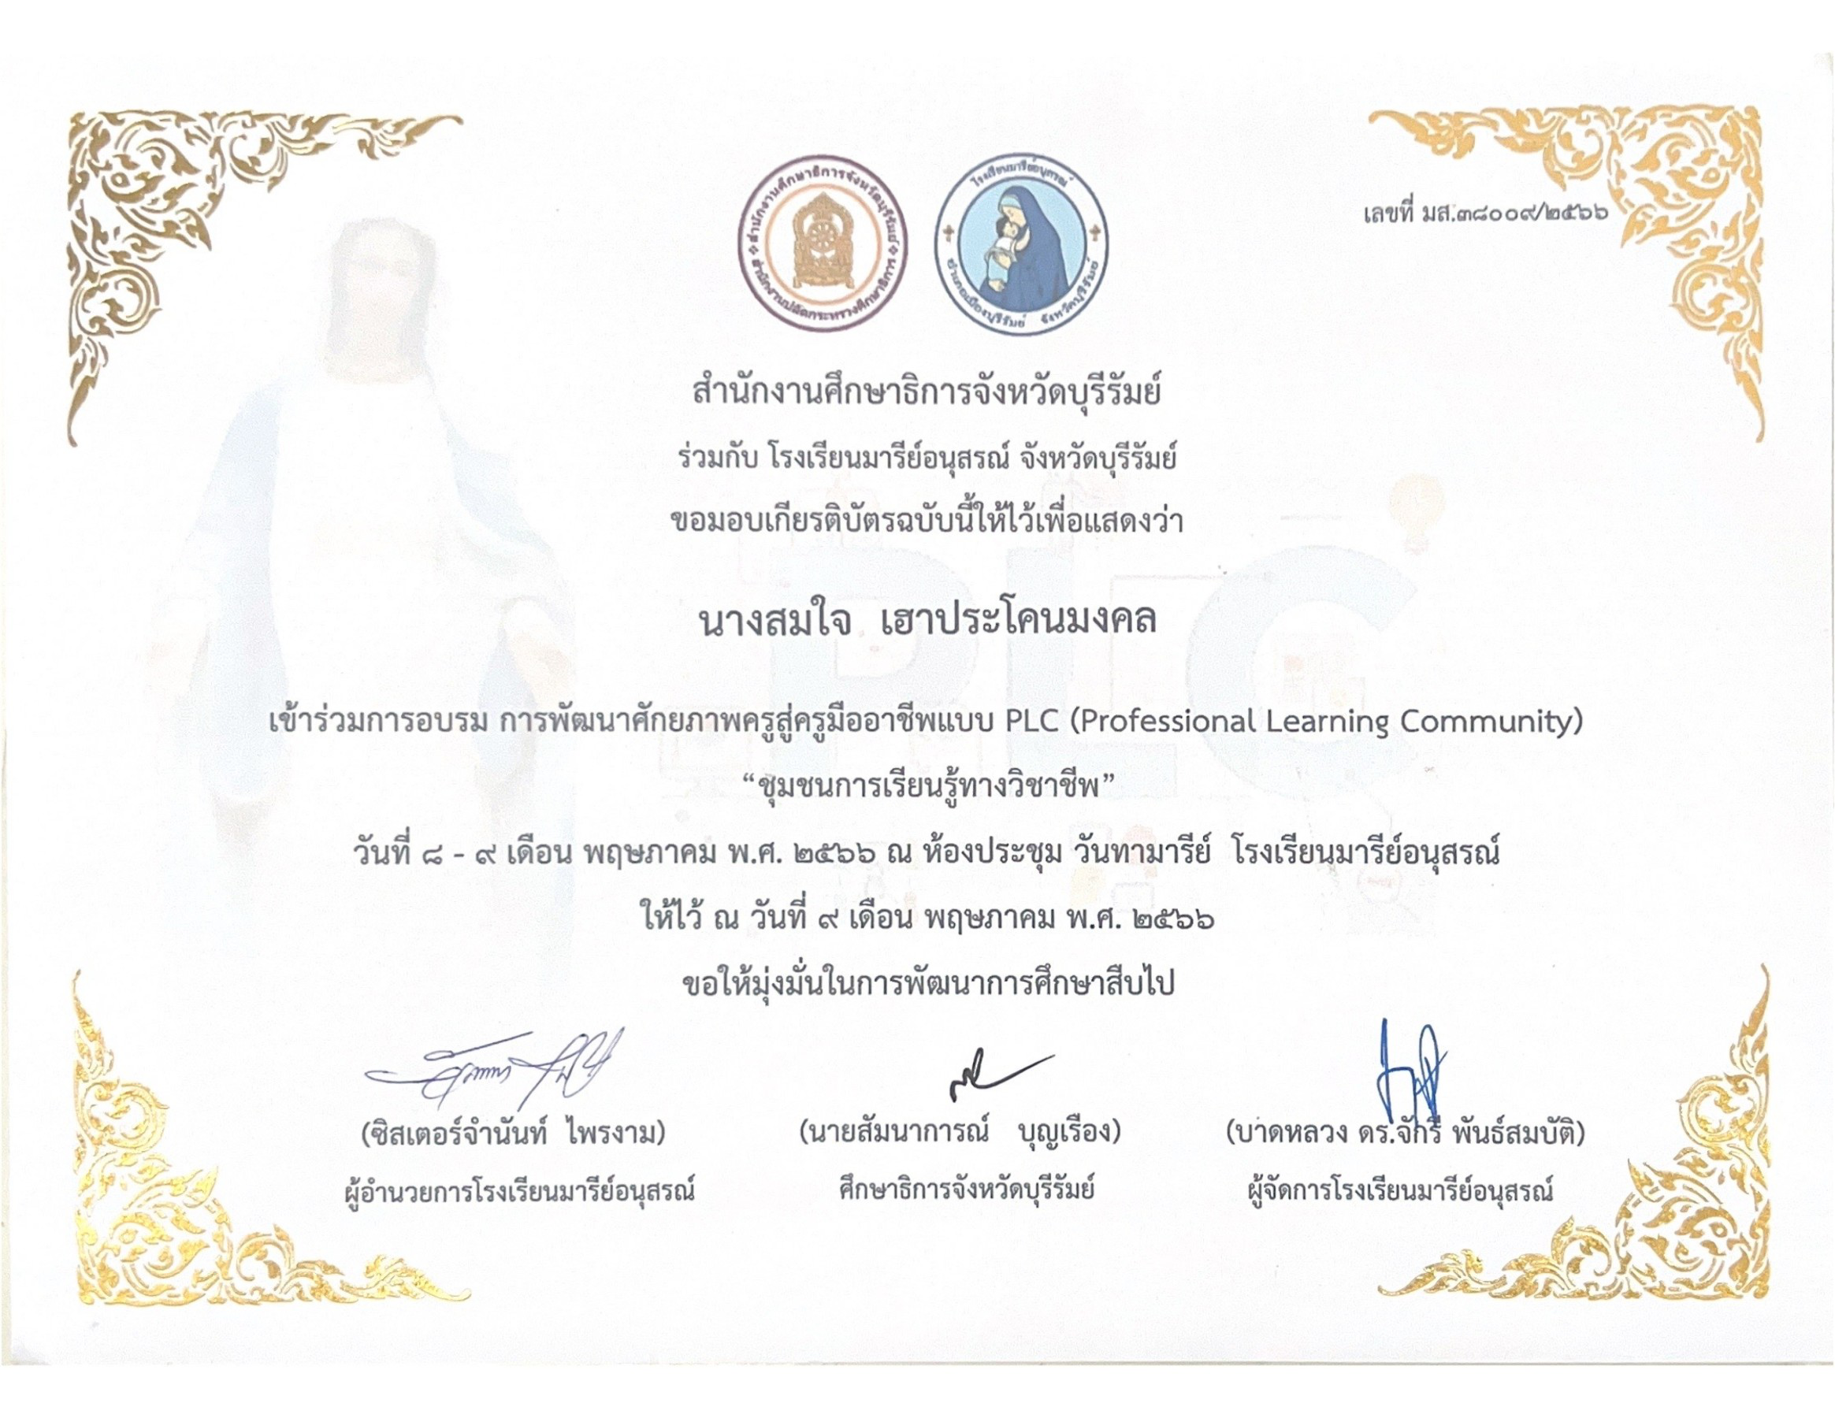

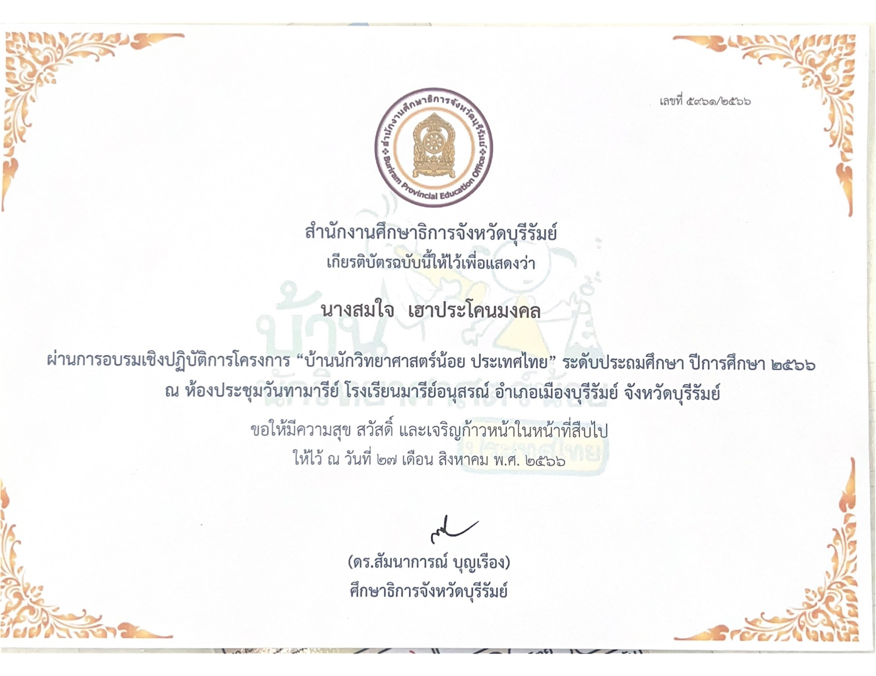

แบบรายงานสรุปผลการพัฒนาตนเองของครูและบุคลากรโรงเรียนมารีย์อนุสรณ์
ประจำปีการศึกษา 2566
นางสาวสุวนันท์ วันทะมาตย์ ตำแหน่งครูประจำชั้น

ที่ | ชื่อหลักสูตรอบรม/สัมมนา | หน่วยงานที่จัด | วัน/เดือน/ปี | จำนวน  (ชม.) | สถานที่จัด | เอกสาร  อ้างอิง/รูปภาพ
1 | การออกแบบการจัดการเรียนรู้ประวัติศาสตร์ท้องถิ่น “นครชัยบุรินทร์” จ. บุรีรัมย์ | จัดโดยโรงเรียนมารีย์อนุสรณ์ วิทยากรจากสำนักงานศึกษาธิการจังหวัดบุรีรัมย์ | 22 เมษายน 2566 | 8 | ณ โรงแรมเดอสิตา ปริ้นเซส บุรีรัมย์ | เกียรติบัตร
2 | การนำหลักสูตรต้านทุจริตศึกษาเพื่อนำไปปรับใช้ในการจัดการเรียนการสอนของสถานศึกษา | จัดโดยโรงเรียนมารีย์อนุสรณ์ วิทยากรจากสำนักงานศึกษาธิการจังหวัดบุรีรัมย์ | 23 เมษายน 2566 | 8 | ณ โรงแรมเดอสิตา ปริ้นเซส บุรีรัมย์ | เกียรติบัตร
3 | อบรมการพัฒนาศักยภาพครูสู่มืออาชีพแบบ PLC(Professional Learning Community) “ชุมชนการเรียนรู้ทางวิชาชีพ” | สำนักงานศึกษาธิการจังหวัดบุรีรัมย์ | 8 - 9 พฤษภาคม 2566 | 16 | โรงเรียนมารีย์อนุสรณ์ | เกียรติบัตร
รวม |  |  |  | 32

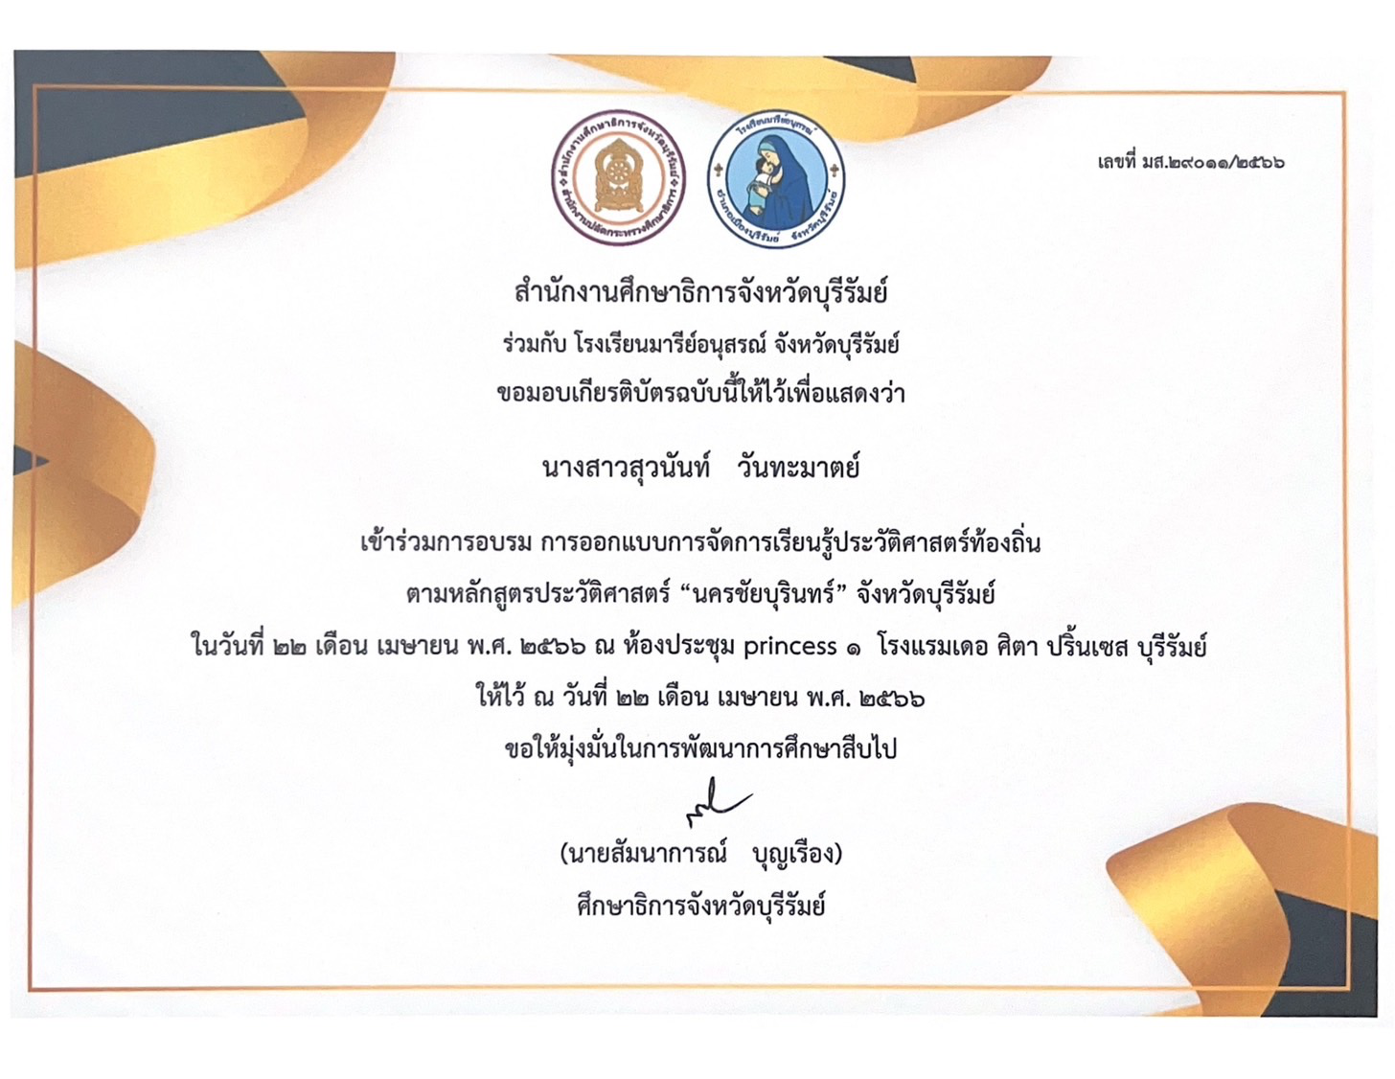

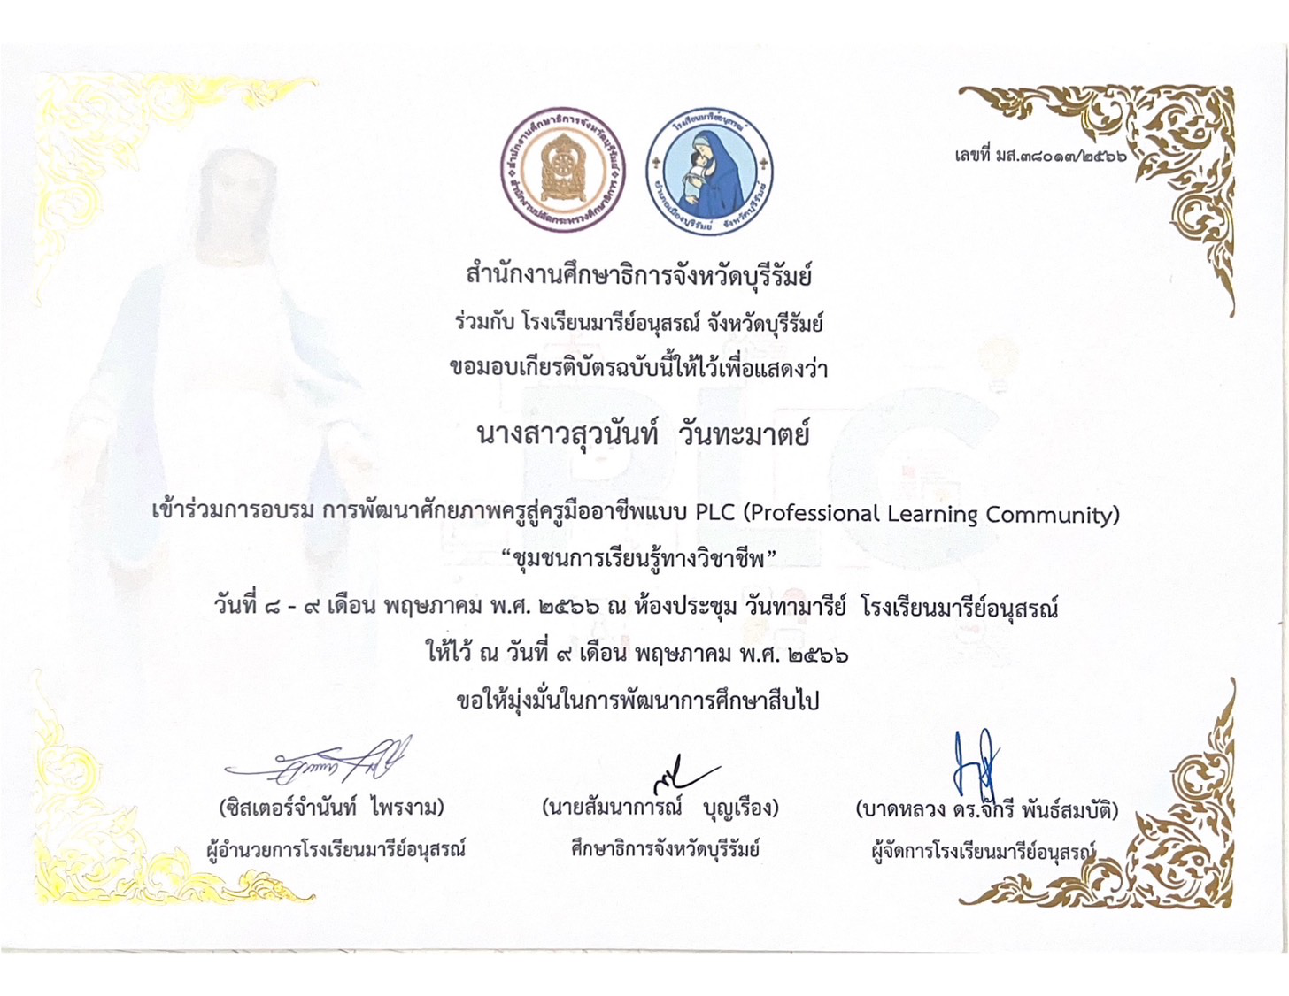

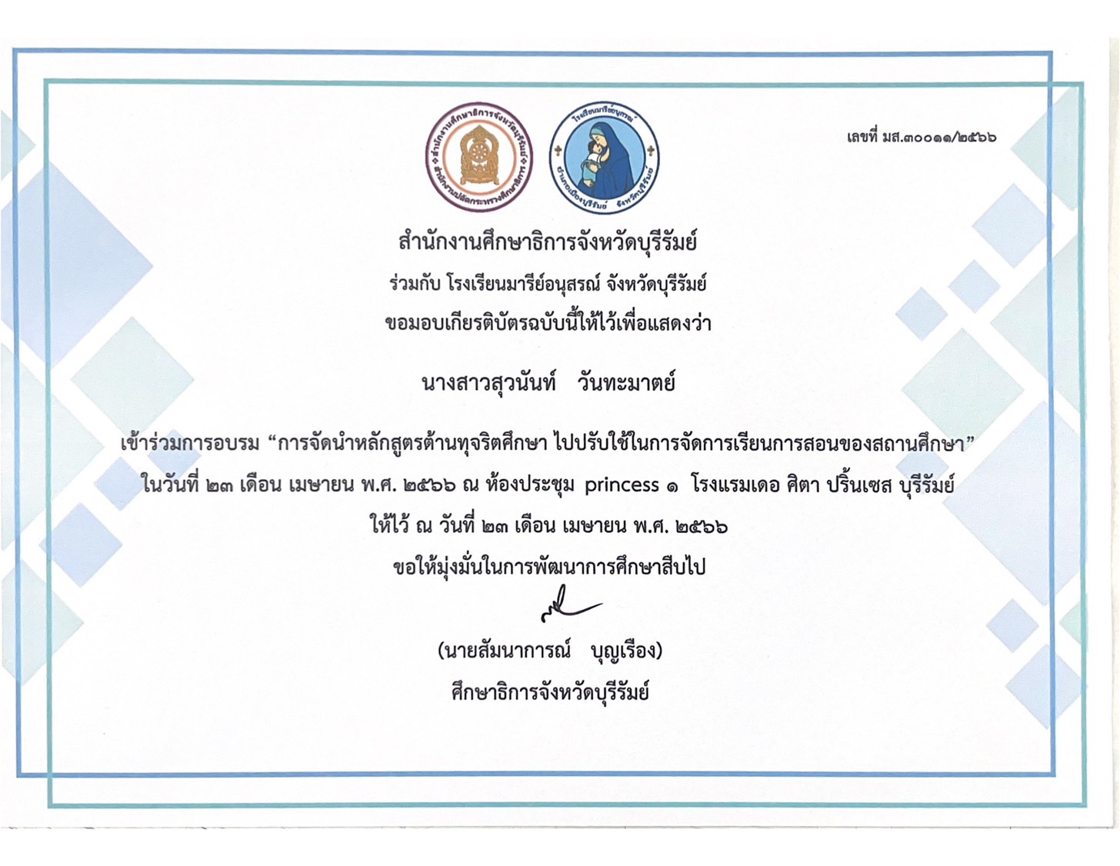

แบบรายงานสรุปผลการพัฒนาตนเองของครูและบุคลากรโรงเรียนมารีย์อนุสรณ์
ประจำปีการศึกษา 2566
นางสาวณัฐรียา อันแสน ตำแหน่งครูประจำชั้น
ที่ | ชื่อหลักสูตรอบรม/สัมมนา |  | หน่วยงานที่จัด | วัน/เดือน/ปี | จำนวน  (ชม.) | สถานที่จัด | เอกสาร  อ้างอิง/รูปภาพ
1 | การออกแบบการจัดการเรียนรู้ประวัติศาสตร์ท้องถิ่น “นครชัยบุรินทร์” จ. บุรีรัมย์ |  | จัดโดยโรงเรียนมารีย์อนุสรณ์ วิทยากรจากสำนักงานศึกษาธิการจังหวัดบุรีรัมย์ | 22 เมษายน 2566 | 8 | ณ โรงแรมเดอสิตา ปริ้นเซส บุรีรัมย์ | เกียรติบัตร
2 | การนำหลักสูตรต้านทุจริตศึกษาเพื่อนำไปปรับใช้ในการจัดการเรียนการสอนของสถานศึกษา |  | จัดโดยโรงเรียนมารีย์อนุสรณ์ วิทยากรจากสำนักงานศึกษาธิการจังหวัดบุรีรัมย์ | 23 เมษายน 2566 | 8 | ณ โรงแรมเดอสิตา ปริ้นเซส บุรีรัมย์ | เกียรติบัตร
3 | อบรมการพัฒนาศักยภาพครูสู่มืออาชีพแบบ PLC(Professional Learning Community) “ชุมชนการเรียนรู้ทางวิชาชีพ |  | สำนักงานศึกษาธิการจังหวัดบุรีรัมย์ | 8 - 9 พฤษภาคม 2566 | 16 | โรงเรียนมารีย์อนุสรณ์ | เกียรติบัตร
4. | อบรมเชิงปฎิบัติการโครงการบ้านวิทย์น้อย ประเทศไทย ระดับประถมศึกษาปีที่ 4-6 | สำนักงานศึกษาธิการจังหวัดบุรีรัมย์ |  | 27 สิงหาคม 2566 | 8 | โรงเรียนมารีย์อนุสรณ์ | เกียรติบัตร
รวม |  |  |  |  | 40

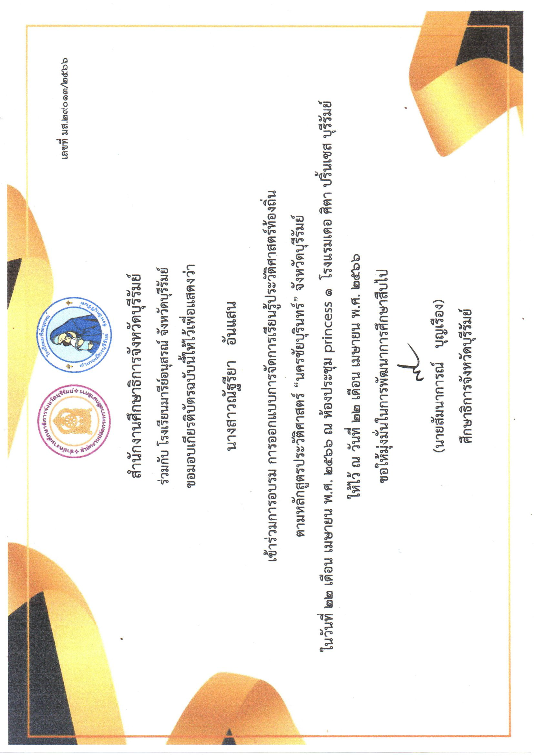
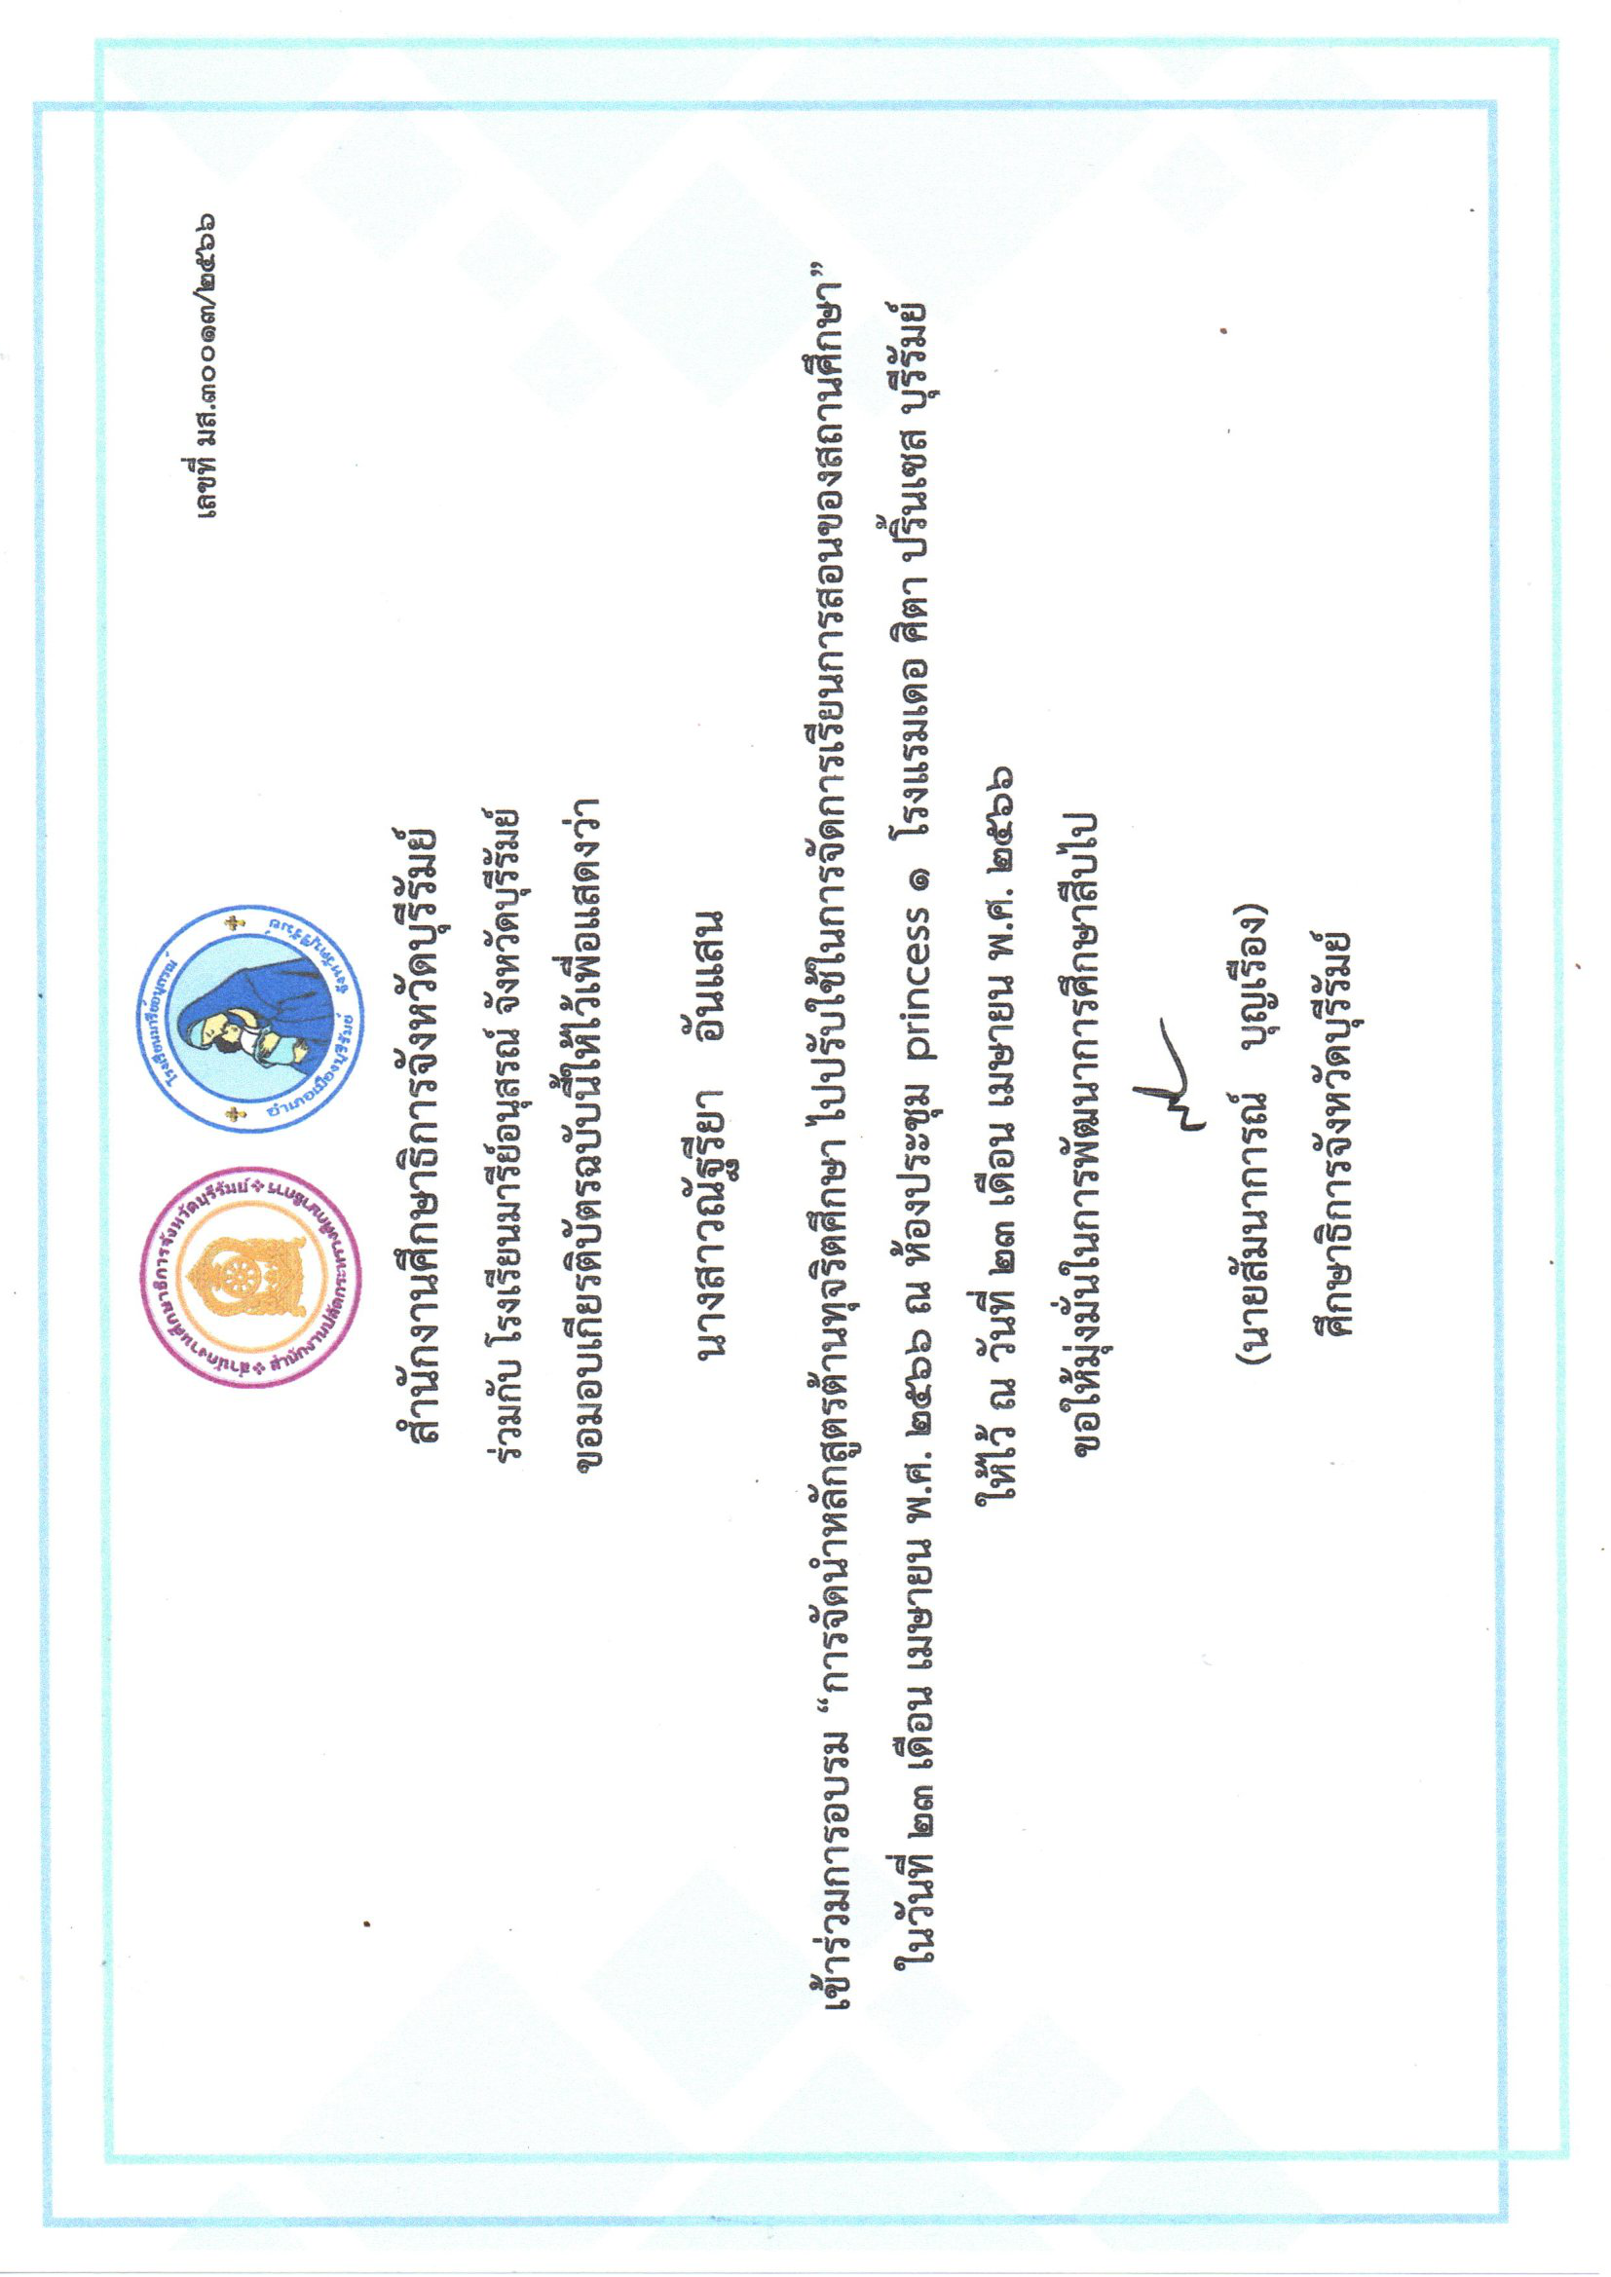
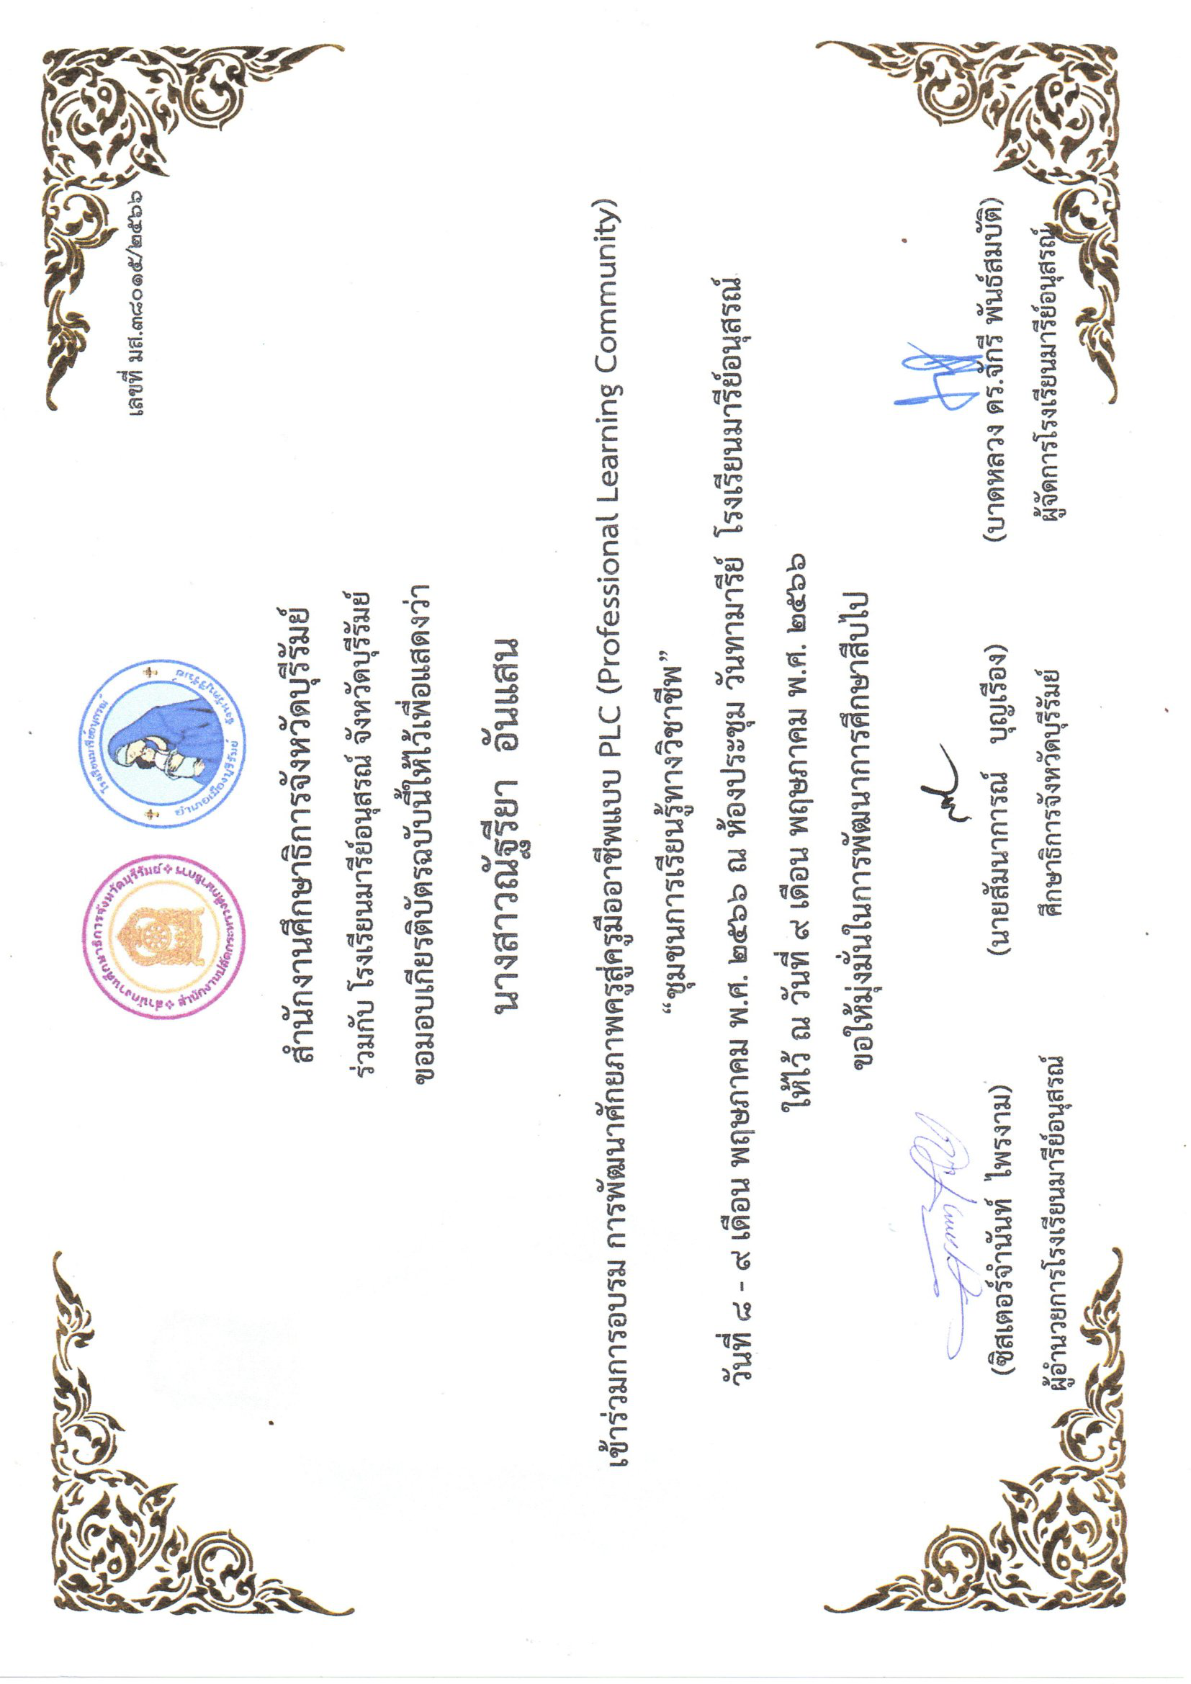
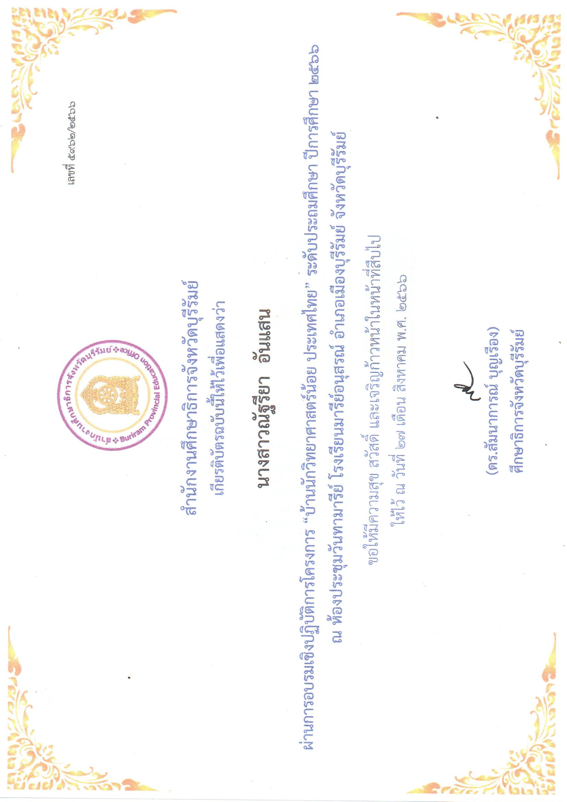แบบรายงานสรุปผลการพัฒนาตนเองของครูและบุคลากรโรงเรียนมารีย์อนุสรณ์
ประจำปีการศึกษา 2566
นางสาวนุชรุจี ศรีคำ ตำแหน่งครูประจำชั้น

ที่ | ชื่อหลักสูตรอบรม/สัมมนา | หน่วยงานที่จัด | วัน/เดือน/ปี | จำนวน  (ชม.) | สถานที่จัด | เอกสาร  อ้างอิง/รูปภาพ
1 | การออกแบบการจัดการเรียนรู้ประวัติศาสตร์ท้องถิ่น “นครชัยบุรินทร์” จ. บุรีรัมย์ | จัดโดยโรงเรียนมารีย์อนุสรณ์ วิทยากรจากสำนักงานศึกษาธิการจังหวัดบุรีรัมย์ | 22 เมษายน 2566 | 8 | ณ โรงแรมเดอสิตา ปริ้นเซส บุรีรัมย์ | เกียรติบัตร
2 | การนำหลักสูตรต้านทุจริตศึกษาเพื่อนำไปปรับใช้ในการจัดการเรียนการสอนของสถานศึกษา | จัดโดยโรงเรียนมารีย์อนุสรณ์ วิทยากรจากสำนักงานศึกษาธิการจังหวัดบุรีรัมย์ | 23 เมษายน 2566 | 8 | ณ โรงแรมเดอสิตา ปริ้นเซส บุรีรัมย์ | เกียรติบัตร
3 | อบรมการพัฒนาศักยภาพครูสู่มืออาชีพแบบ PLC(Professional Learning Community) “ชุมชนการเรียนรู้ทางวิชาชีพ” | สำนักงานศึกษาธิการจังหวัดบุรีรัมย์ | 8 - 9 พฤษภาคม 2566 | 16 | โรงเรียนมารีย์อนุสรณ์ | รูปถ่าย
รวม |  |  |  | 32

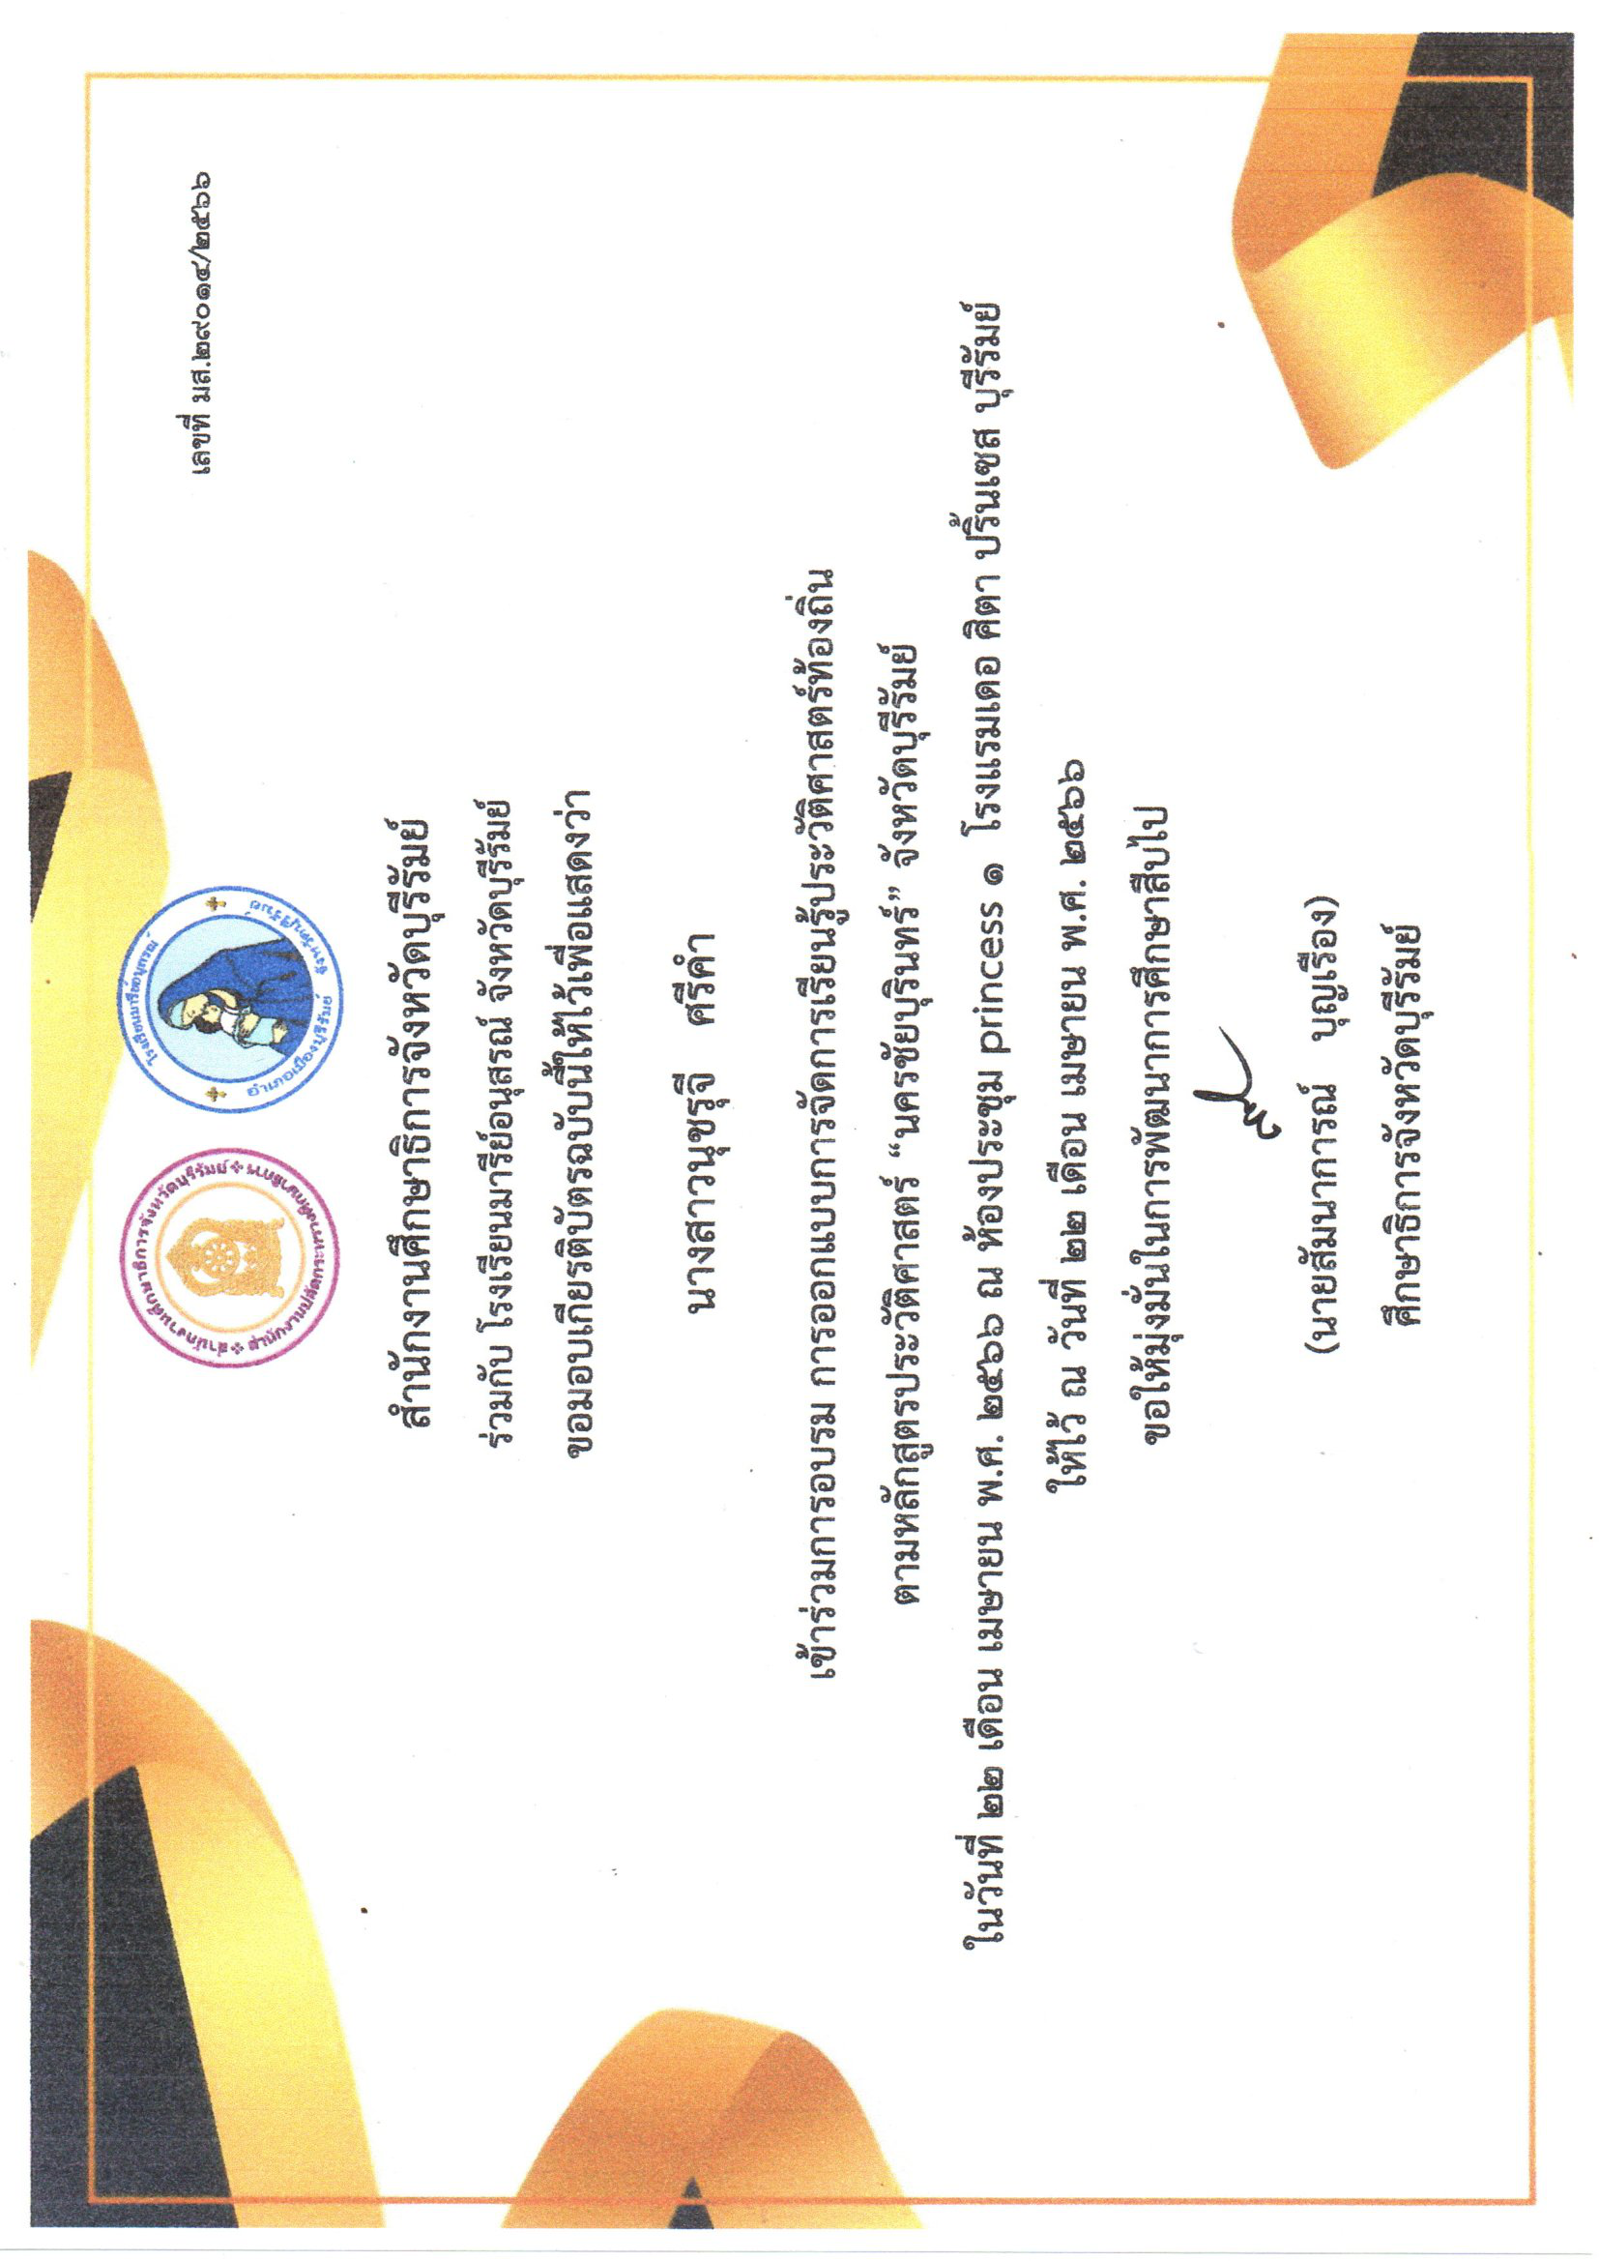
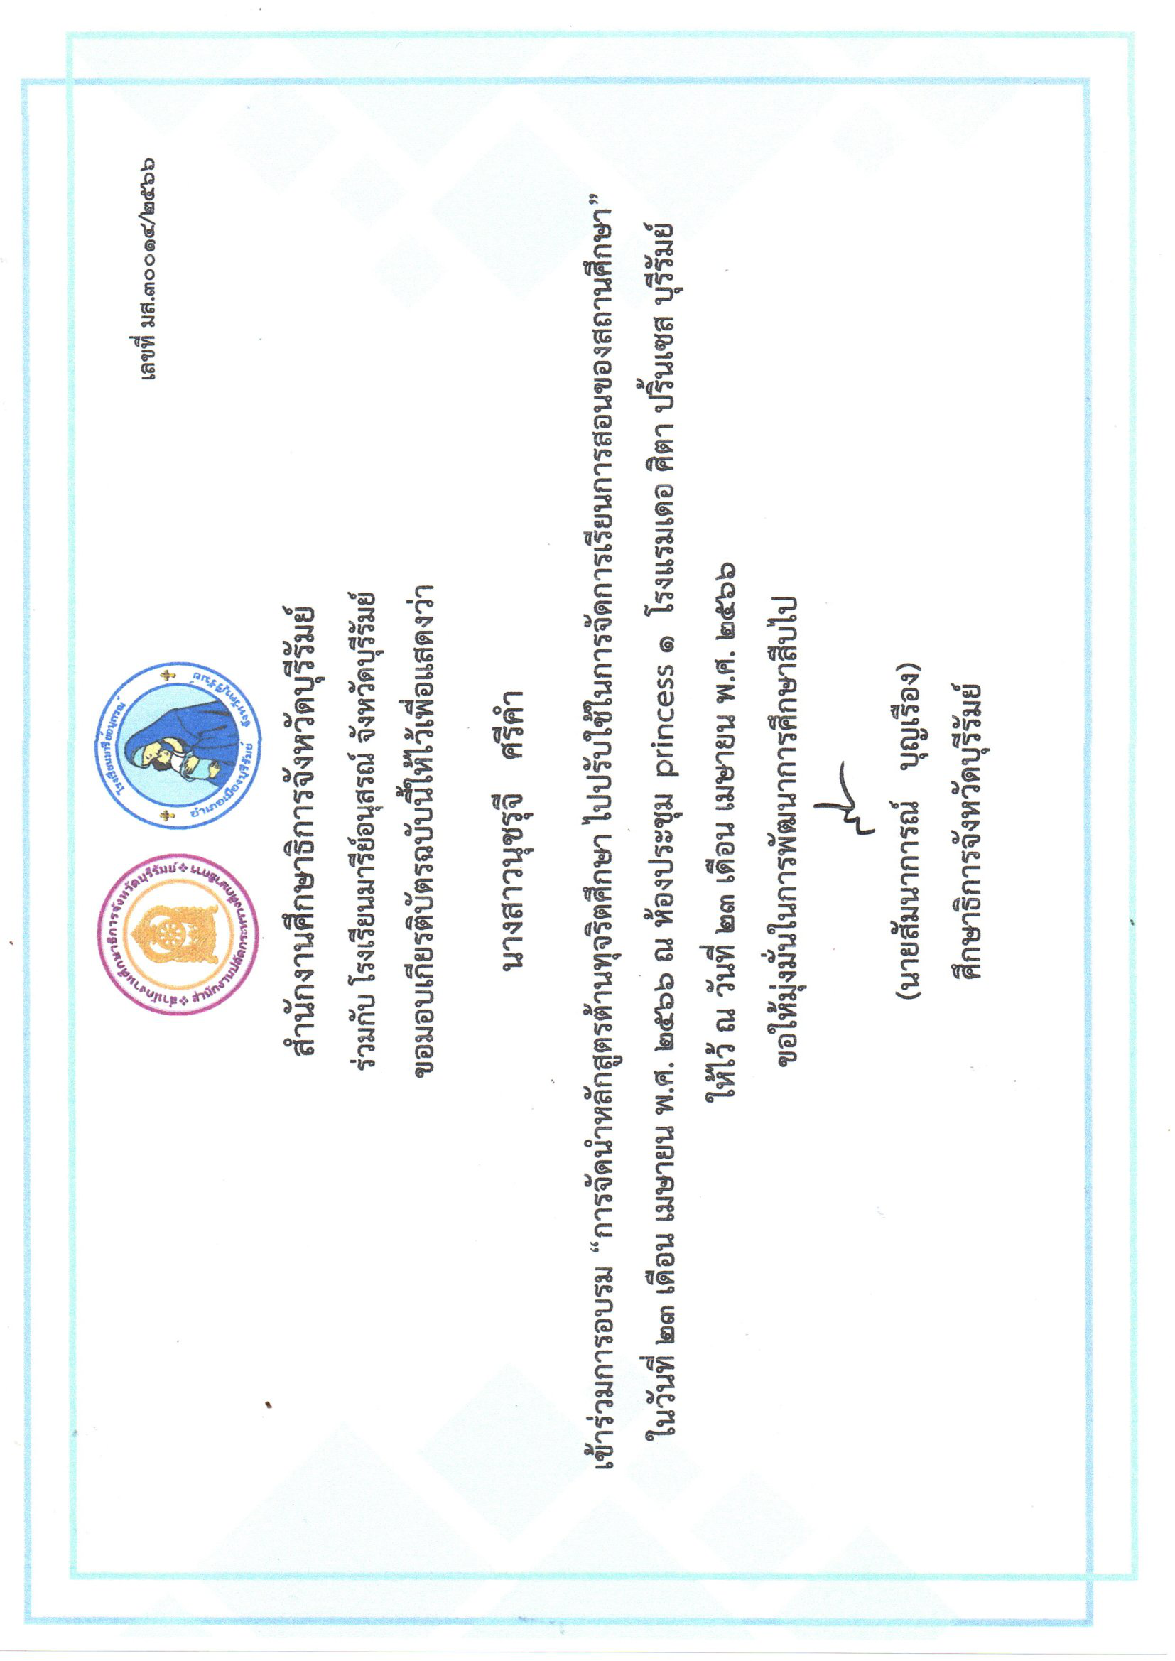

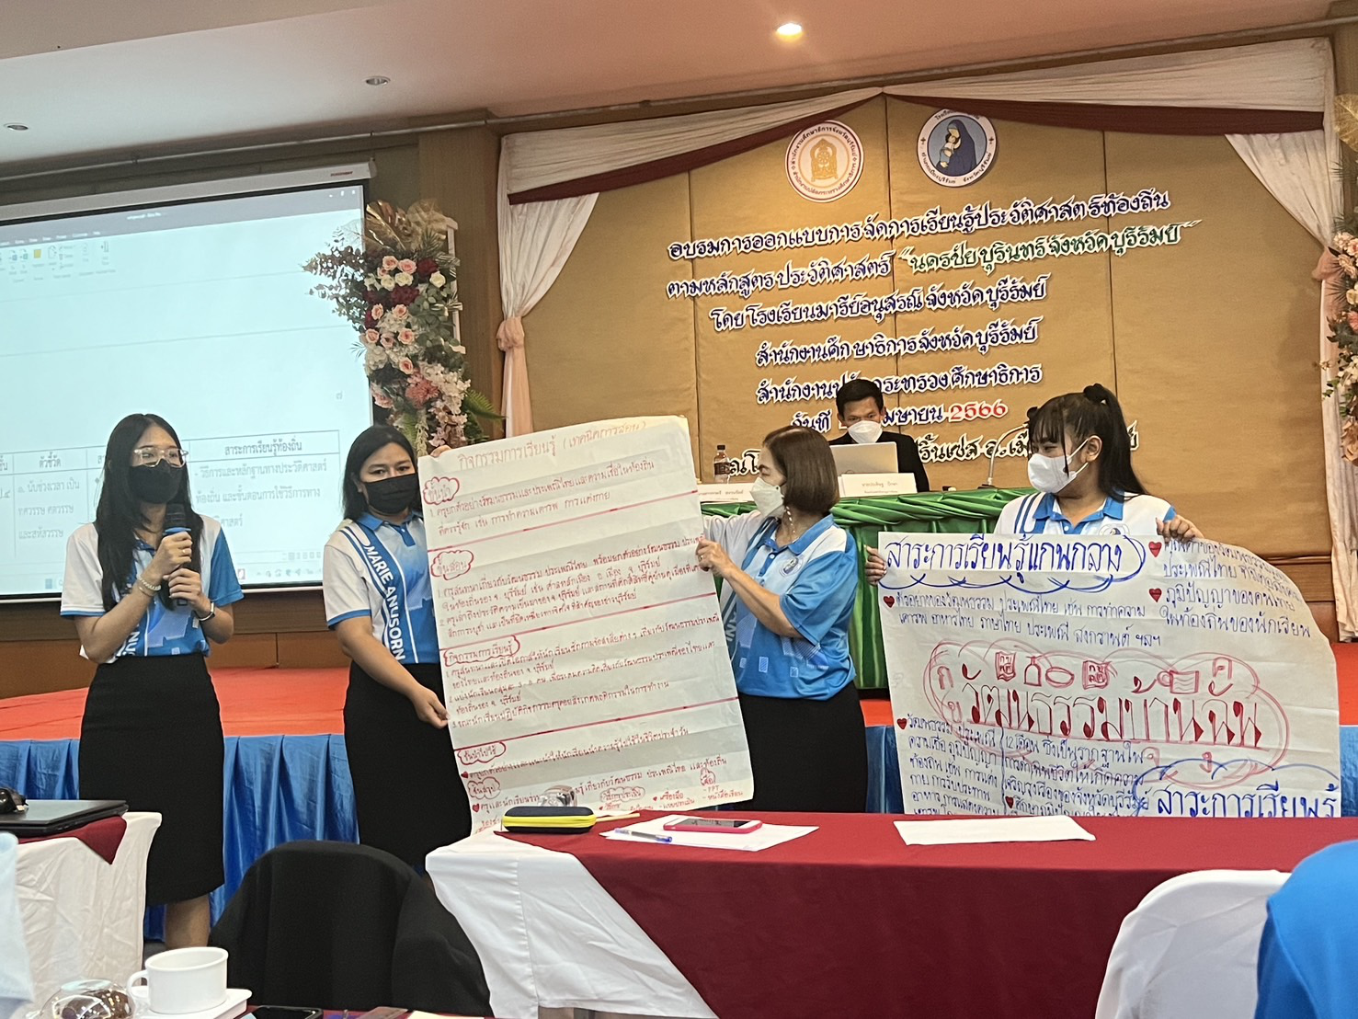

แบบรายงานสรุปผลการพัฒนาตนเองของครูและบุคลากรโรงเรียนมารีย์อนุสรณ์
ประจำปีการศึกษา 2566
นางสาวเกณิกา โกศลสุข ตำแหน่งครูประจำชั้นประถม
ที่ | ชื่อหลักสูตรอบรม/สัมมนา |  | หน่วยงานที่จัด | วัน/เดือน/ปี | จำนวน  (ชม.) | สถานที่จัด | เอกสาร  อ้างอิง/รูปภาพ
1 | In recognition of completion of Refresher Course |  | จัดโดยโรงเรียนมารีย์อนุสรณ์ วิทยากรจาก Befit | 13 มีนาคม 2566 | 8 | โรงเรียนมารีย์อนุสรณ์ | เกียรติบัตร
2 | การออกแบบการจัดการเรียนรู้ประวัติศาสตร์ท้องถิ่น “นครชัยบุรินทร์” จ. บุรีรัมย์ |  | จัดโดยโรงเรียนมารีย์อนุสรณ์ วิทยากรจากสำนักงานศึกษาธิการจังหวัดบุรีรัมย์ | 22 เมษายน 2566 | 8 | ณ โรงแรมเดอสิตา ปริ้นเซส บุรีรัมย์ | เกียรติบัตร
3 | การนำหลักสูตรต้านทุจริตศึกษาเพื่อนำไปปรับใช้ในการจัดการเรียนการสอนของสถานศึกษา |  | จัดโดยโรงเรียนมารีย์อนุสรณ์ วิทยากรจากสำนักงานศึกษาธิการจังหวัดบุรีรัมย์ | 23 เมษายน 2566 | 8 | ณ โรงแรมเดอสิตา ปริ้นเซส บุรีรัมย์ | เกียรติบัตร
4 | อบรมการพัฒนาศักยภาพครูสู่มืออาชีพแบบ PLC(Professional Learning Community) “ชุมชนการเรียนรู้ทางวิชาชีพ |  | สำนักงานศึกษาธิการจังหวัดบุรีรัมย์ | 8 - 9 พฤษภาคม 2566 | 16 | โรงเรียนมารีย์อนุสรณ์ | เกียรติบัตร
5 | อบรมเชิงปฎิบัติการโครงการบ้านวิทย์น้อย ประเทศไทย ระดับประถมศึกษา | สำนักงานศึกษาธิการจังหวัดบุรีรัมย์ |  | 27 สิงหาคม 2566 | 8 | โรงเรียนมารีย์อนุสรณ์ | เกียรติบัตร
รวม |  |  |  |  | 48

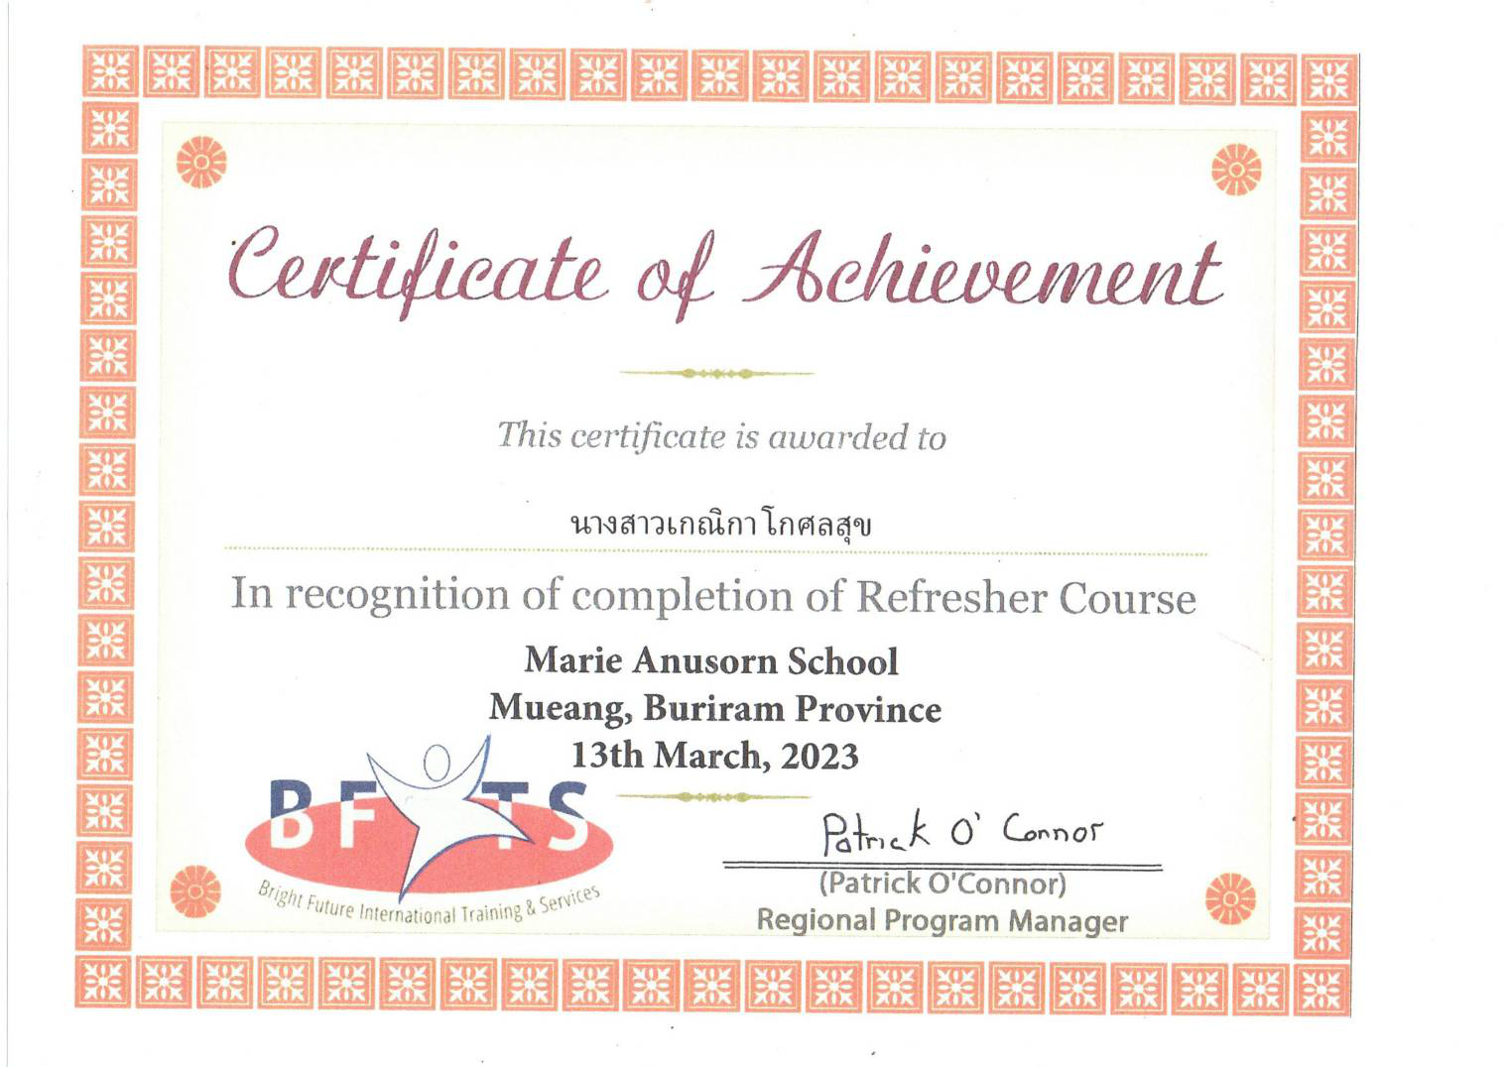

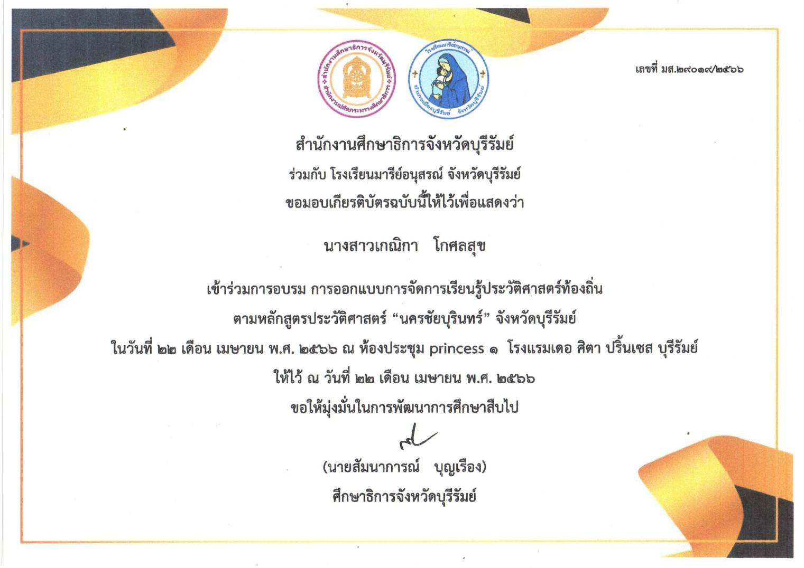

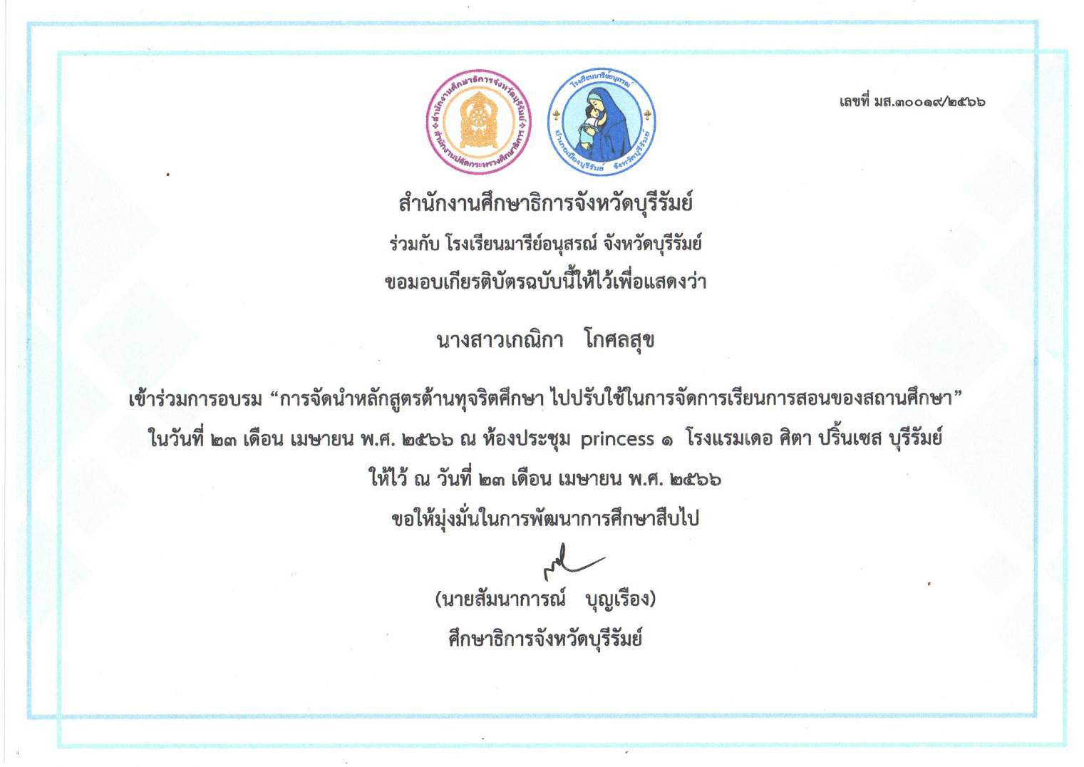

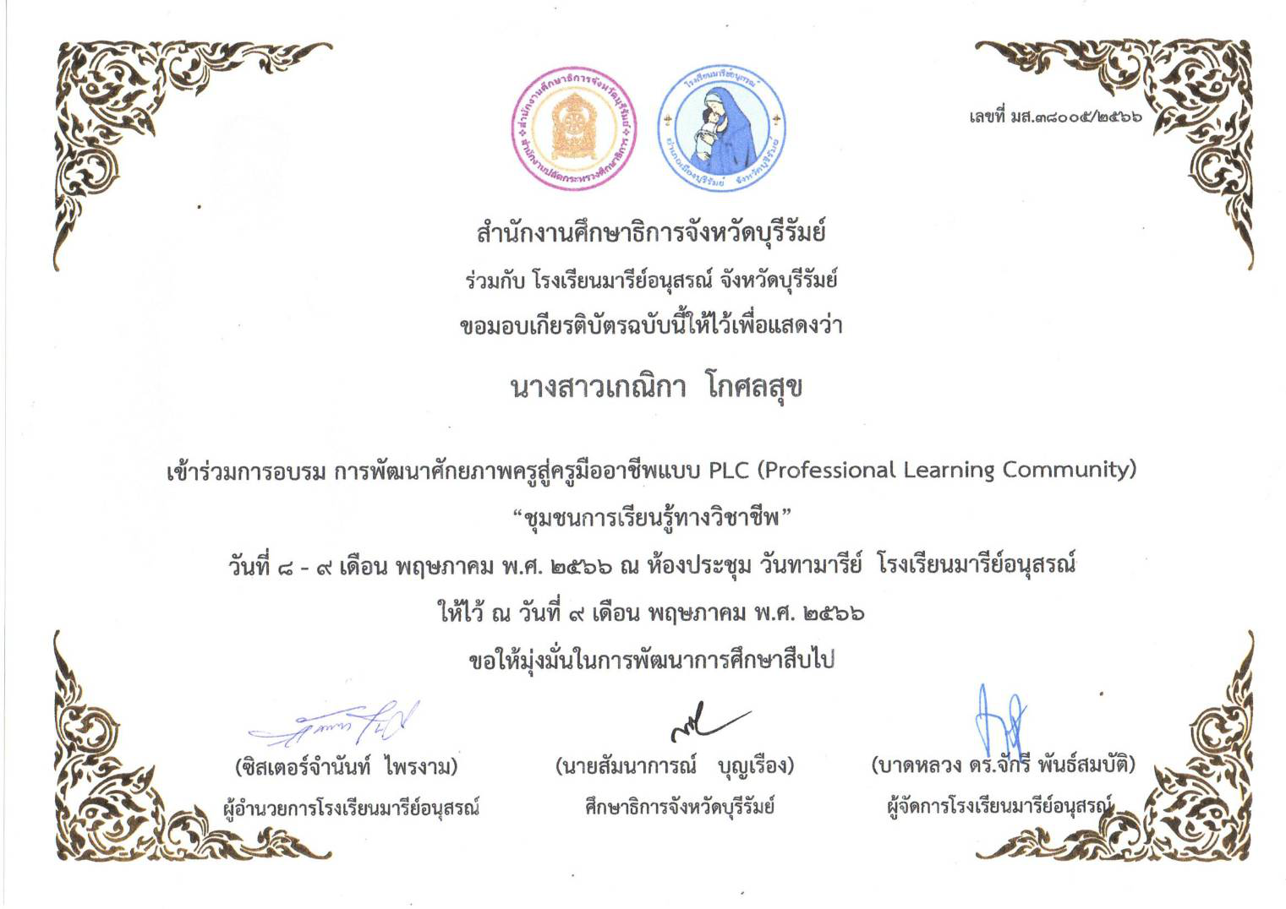

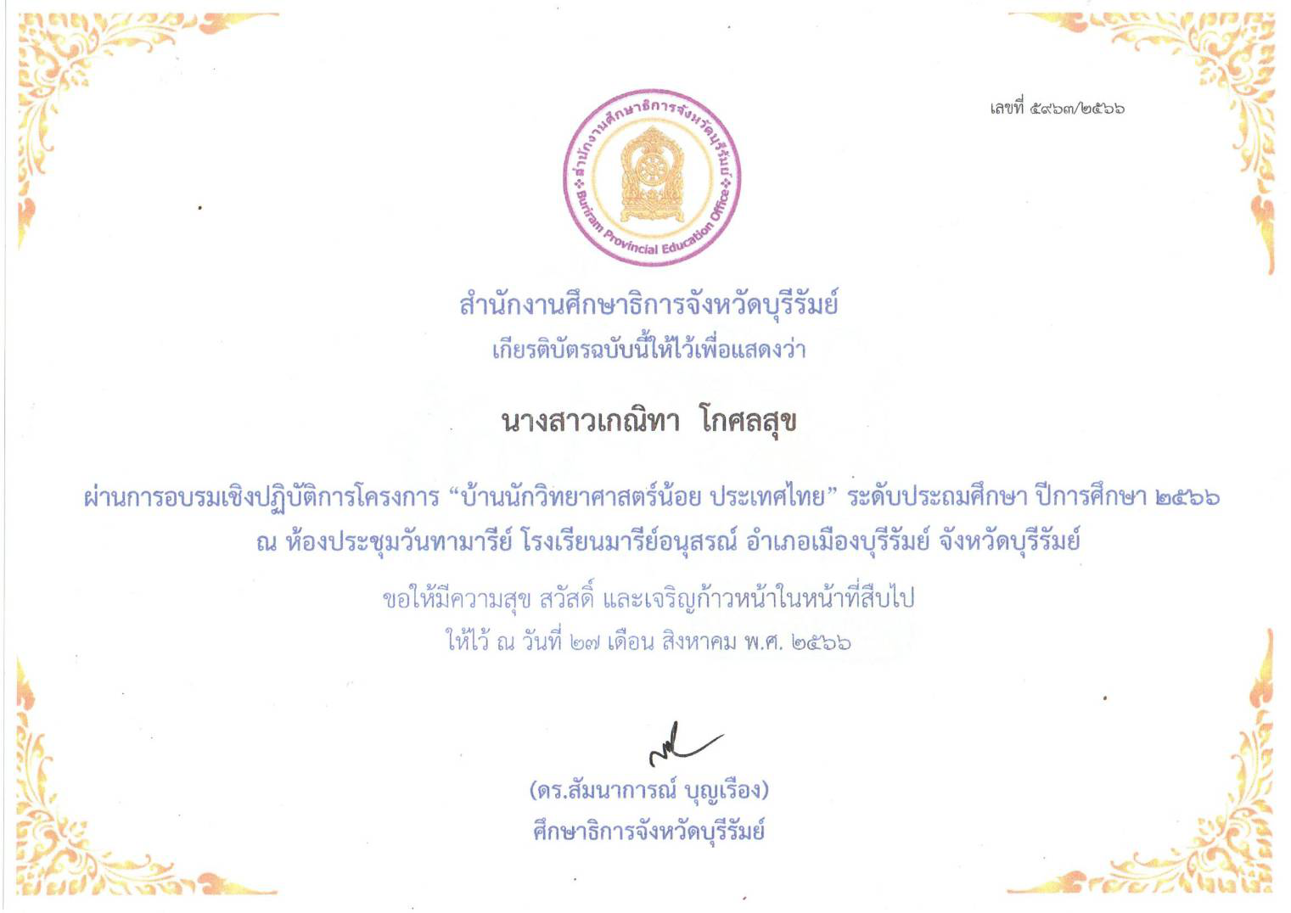

แบบรายงานสรุปผลการพัฒนาตนเองของครูและบุคลากรโรงเรียนมารีย์อนุสรณ์
ประจำปีการศึกษา 2566
นางปาริชาติ วาปีโส ตำแหน่งครูประจำชั้น
ที่ | ชื่อหลักสูตรอบรม/สัมมนา | หน่วยงานที่จัด | วัน/เดือน/ปี | จำนวน  (ชม.) | สถานที่จัด | เอกสาร  อ้างอิง/รูปภาพ
1 | In recognition of completion of Refresher Course | จัดโดยโรงเรียนมารีย์อนุสรณ์ วิทยากรจาก Befit | 13 มีนาคม 2566 | 8 | โรงเรียนมารีย์อนุสรณ์ | ประกาศนียบัตร
2 | การออกแบบการจัดการเรียนรู้ประวัติศาสตร์ท้องถิ่น “นครชัยบุรินทร์” จ. บุรีรัมย์ | จัดโดยโรงเรียนมารีย์อนุสรณ์ วิทยากรจากสำนักงานศึกษาธิการจังหวัดบุรีรัมย์ | 22 เมษายน 2566 | 8 | ณ โรงแรมเดอสิตา ปริ้นเซส บุรีรัมย์ | รูปถ่าย
3 | การนำหลักสูตรต้านทุจริตศึกษาเพื่อนำไปปรับใช้ในการจัดการเรียนการสอนของสถานศึกษา | จัดโดยโรงเรียนมารีย์อนุสรณ์ วิทยากรจากสำนักงานศึกษาธิการจังหวัดบุรีรัมย์ | 23 เมษายน 2566 | 8 | ณ โรงแรมเดอสิตา ปริ้นเซส บุรีรัมย์ | รูปถ่าย
4 | อบรมการพัฒนาศักยภาพครูสู่มืออาชีพแบบ PLC(Professional Learning Community) “ชุมชนการเรียนรู้ทางวิชาชีพ | สำนักงานศึกษาธิการจังหวัดบุรีรัมย์ | 8 - 9 พฤษภาคม 2566 | 16 | โรงเรียนมารีย์อนุสรณ์ | ประกาศนียบัตร
รวม |  |  |  | 40
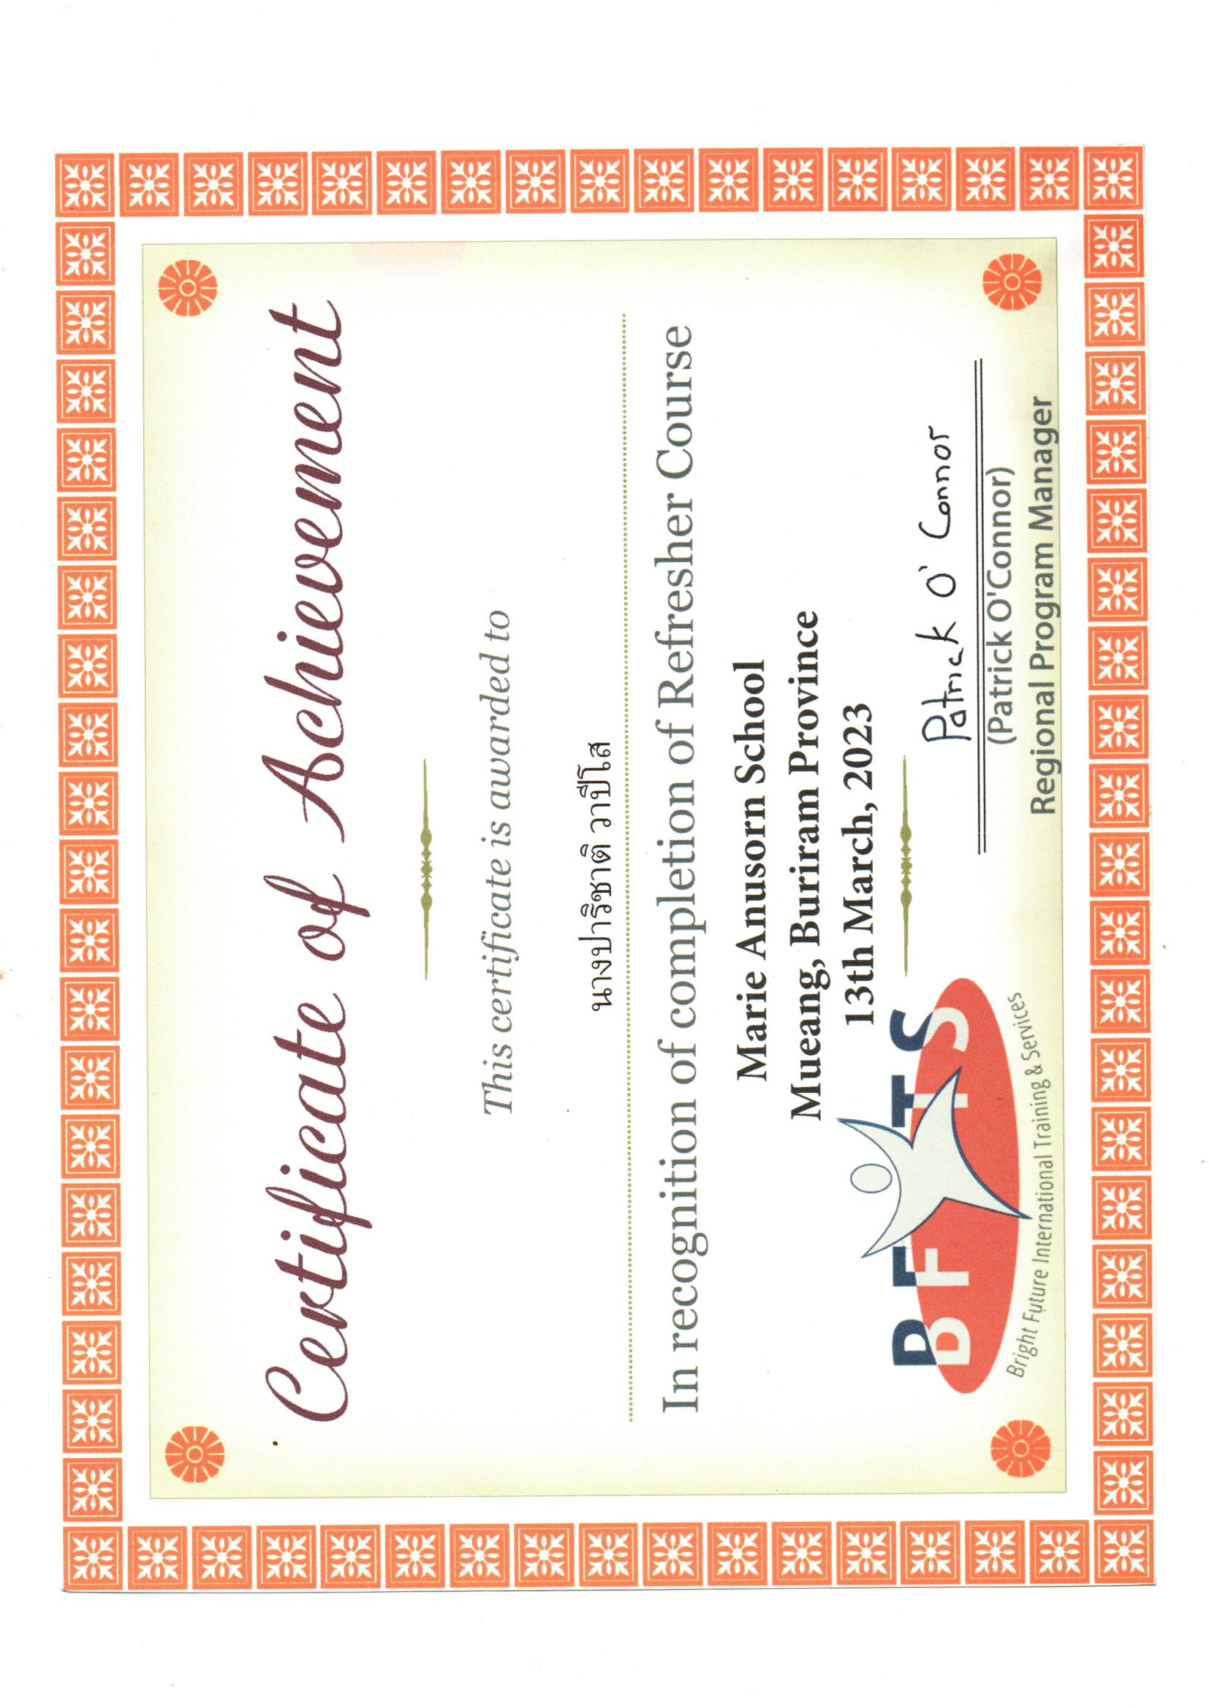
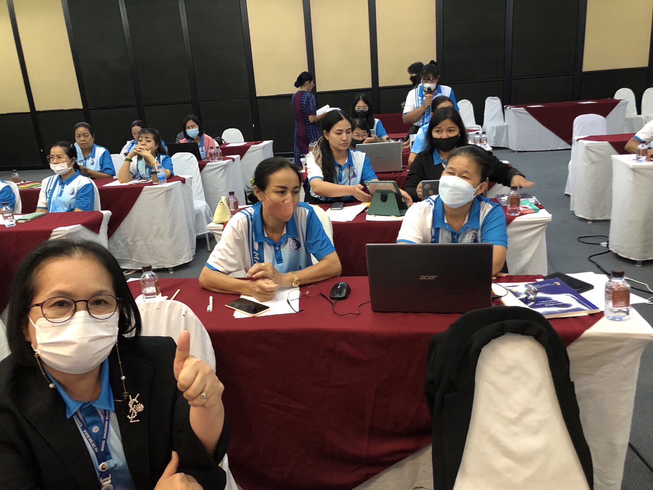

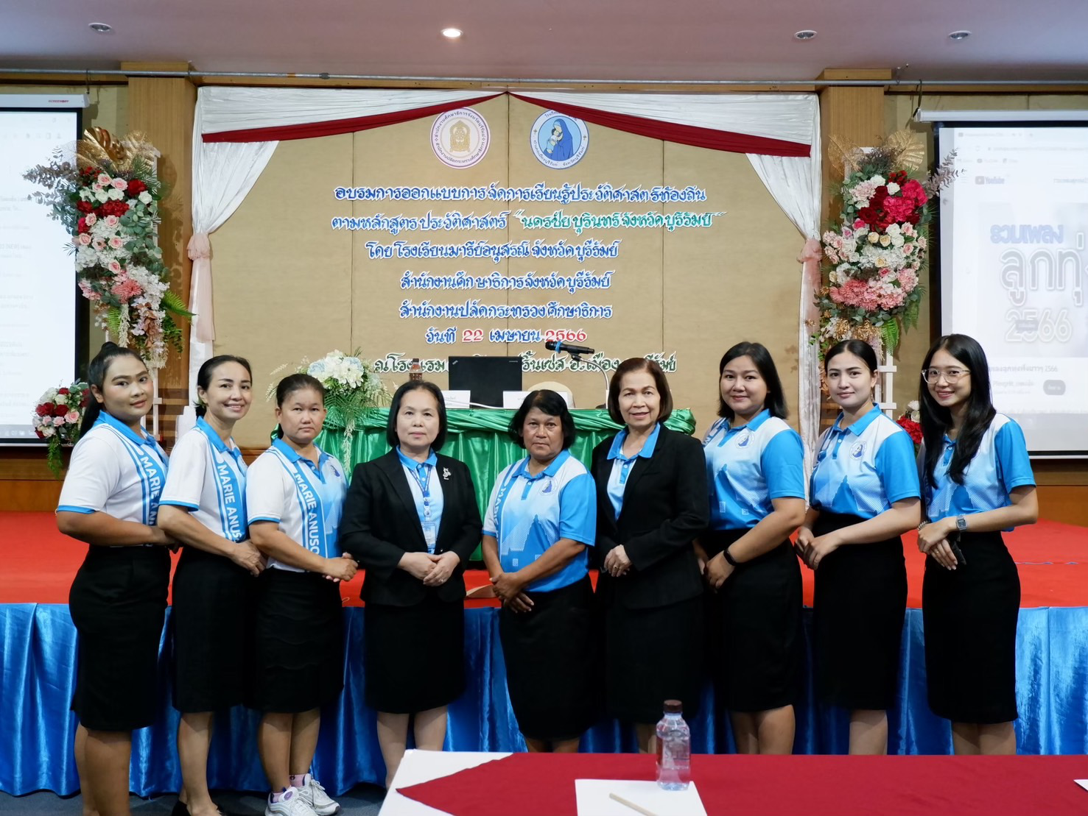
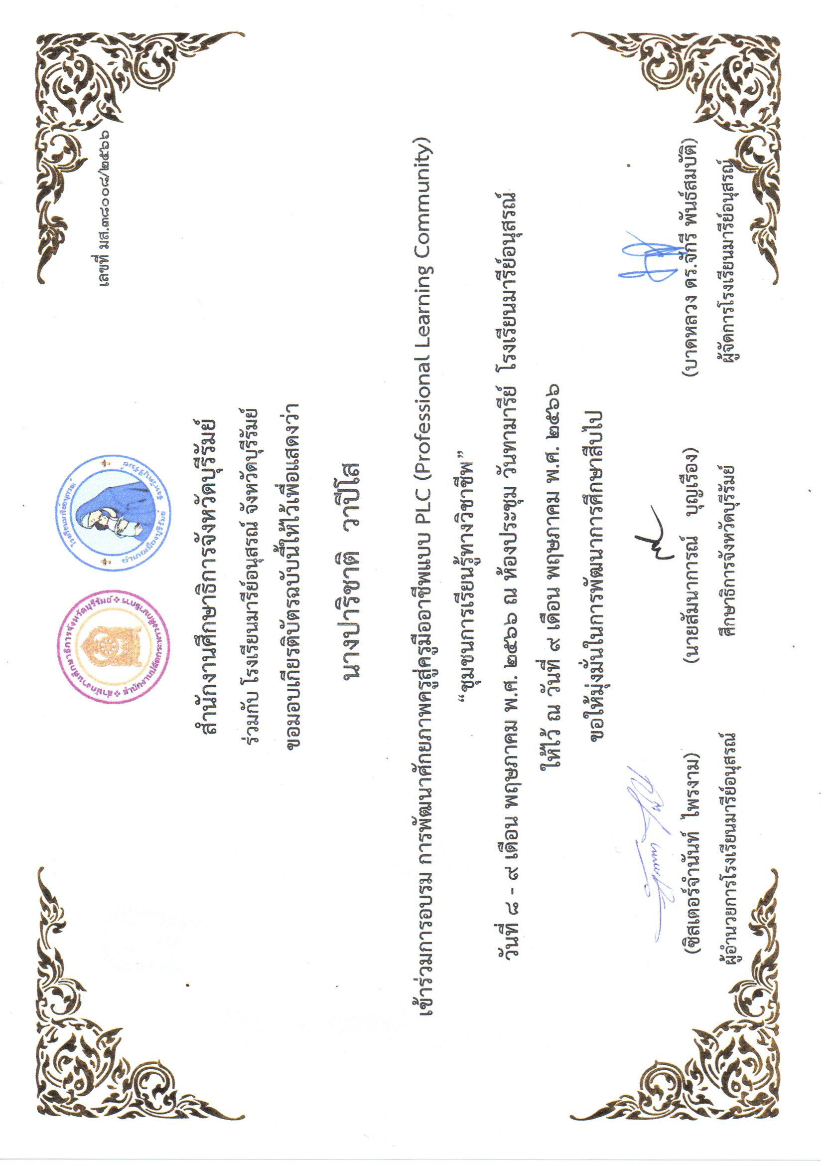
แบบรายงานสรุปผลการพัฒนาตนเองของครูและบุคลากรโรงเรียนมารีย์อนุสรณ์
ประจำปีการศึกษา 2566
นางนัตยา โซ่ไธสง ตำแหน่งครูประจำชั้น
ที่ | ชื่อหลักสูตรอบรม/สัมมนา | หน่วยงานที่จัด | วัน/เดือน/ปี | จำนวน  (ชม.) | สถานที่จัด | เอกสาร  อ้างอิง/รูปภาพ
1 | In recognition of completion of Refresher Course | จัดโดยโรงเรียนมารีย์อนุสรณ์ วิทยากรจาก Befit | 13 มีนาคม 2566 | 8 | โรงเรียนมารีย์อนุสรณ์ | เกียรติบัตร
2 | การออกแบบการจัดการเรียนรู้ประวัติศาสตร์ท้องถิ่น “นครชัยบุรินทร์” จ. บุรีรัมย์ | จัดโดยโรงเรียนมารีย์อนุสรณ์ วิทยากรจากสำนักงานศึกษาธิการจังหวัดบุรีรัมย์ | 22 เมษายน 2566 | 8 | ณ โรงแรมเดอสิตา ปริ้นเซส บุรีรัมย์ | เกียรติบัตร
3 | การนำหลักสูตรต้านทุจริตศึกษาเพื่อนำไปปรับใช้ในการจัดการเรียนการสอนของสถานศึกษา | จัดโดยโรงเรียนมารีย์อนุสรณ์ วิทยากรจากสำนักงานศึกษาธิการจังหวัดบุรีรัมย์ | 23 เมษายน 2566 | 8 | ณ โรงแรมเดอสิตา ปริ้นเซส บุรีรัมย์ | เกียรติบัตร
4 | อบรมการพัฒนาศักยภาพครูสู่มืออาชีพแบบ PLC(Professional Learning Community) “ชุมชนการเรียนรู้ทางวิชาชีพ | สำนักงานศึกษาธิการจังหวัดบุรีรัมย์ | 8 - 9 พฤษภาคม 2566 | 16 | โรงเรียนมารีย์อนุสรณ์ | เกียรติบัตร
รวม |  |  |  | 40
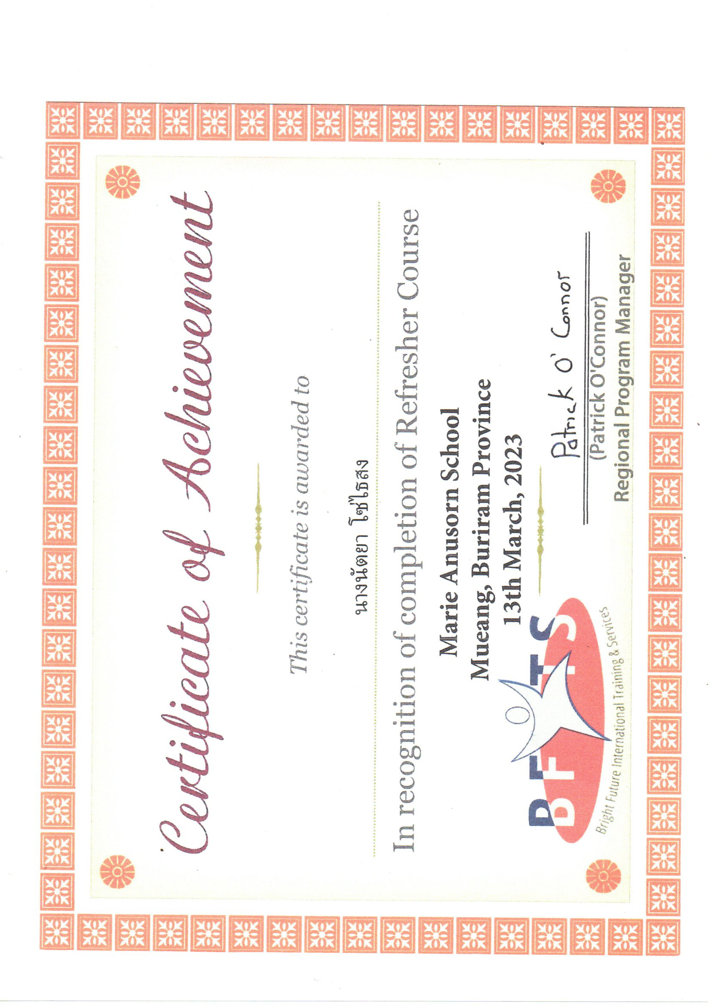
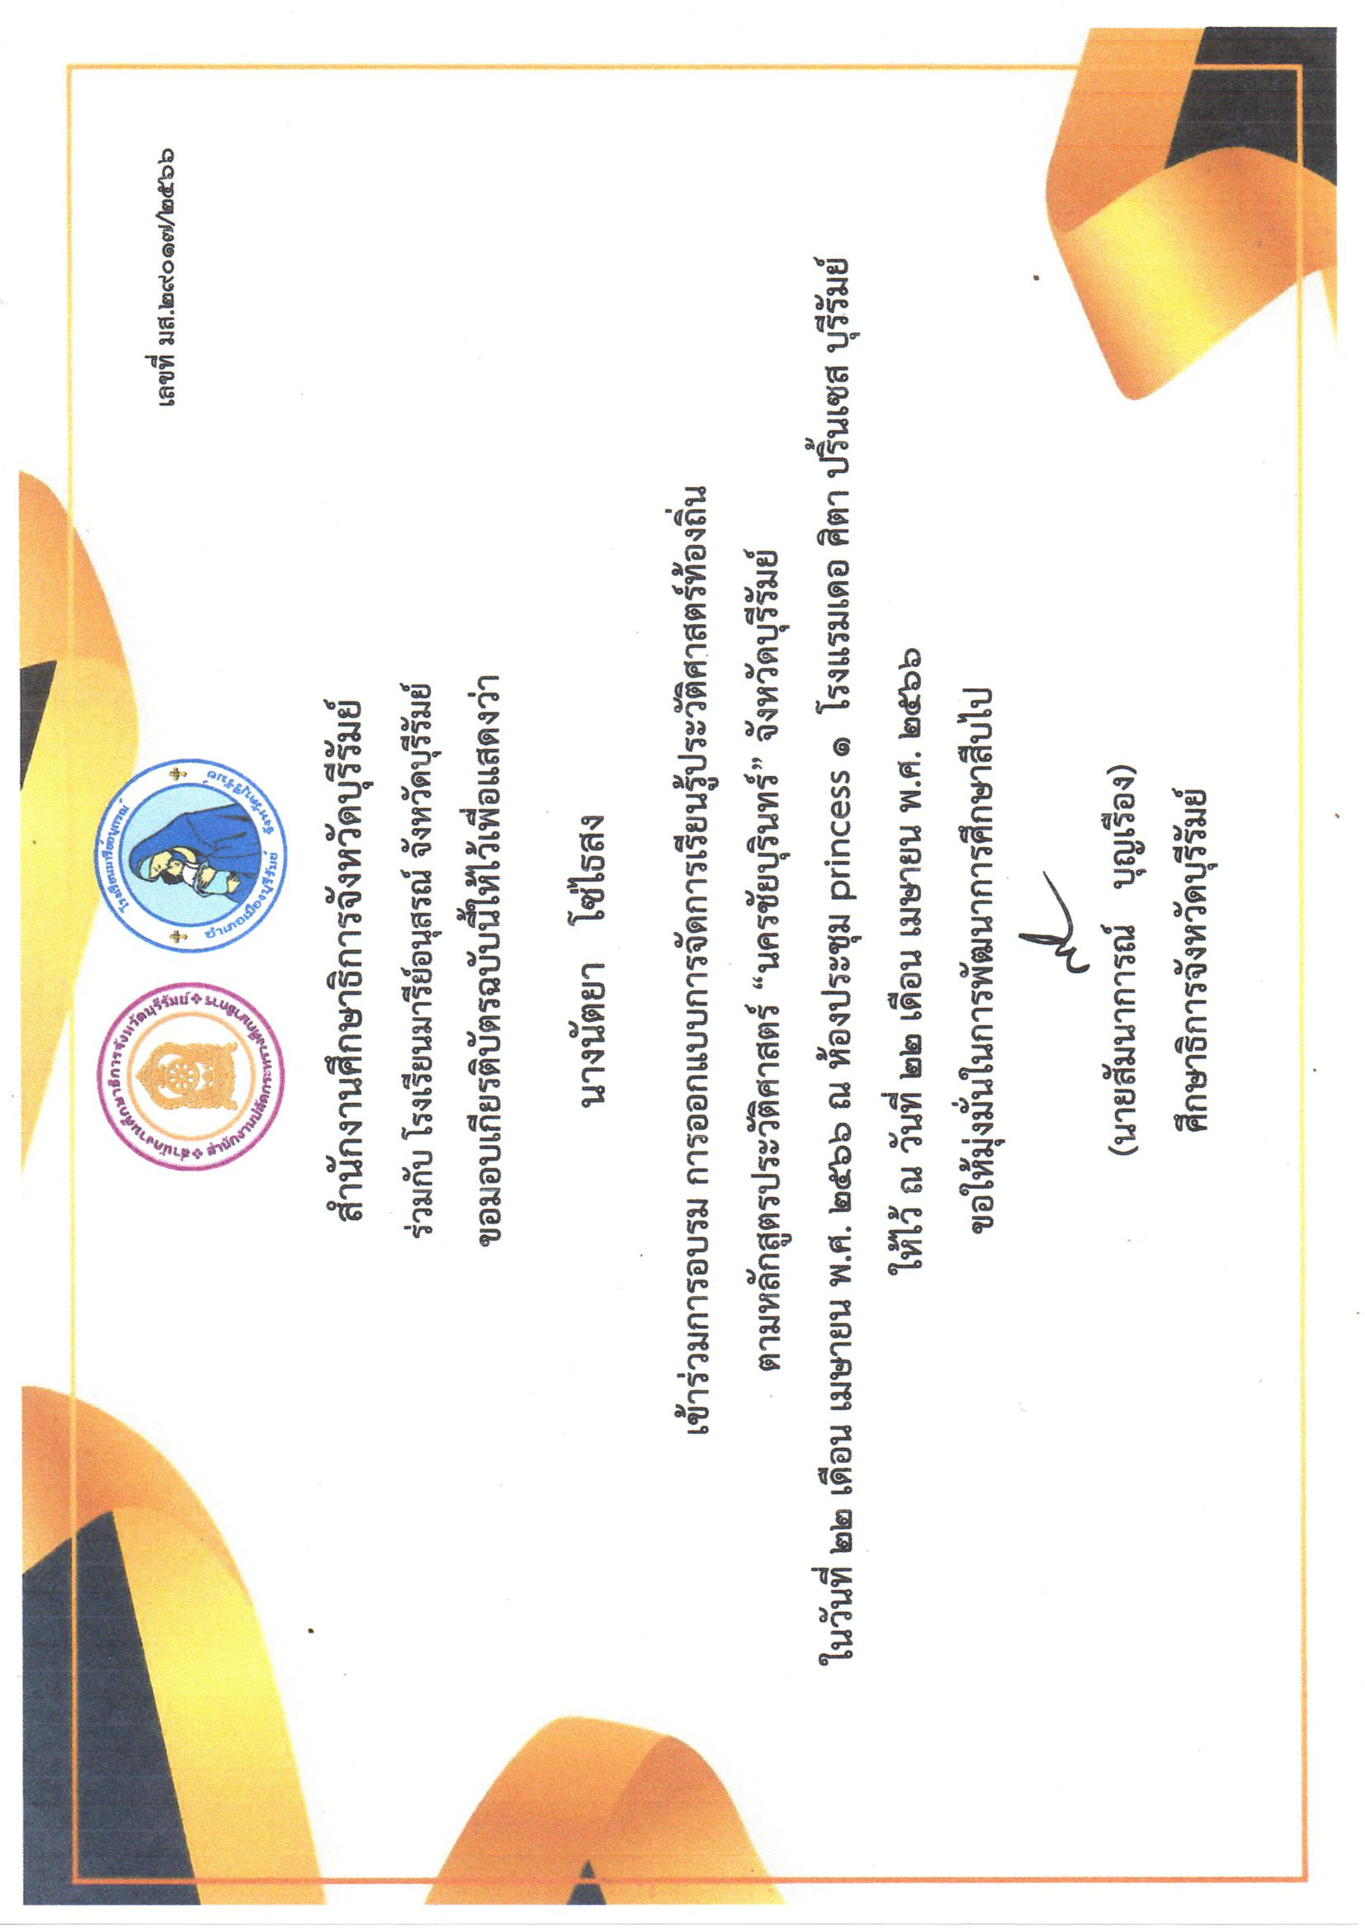
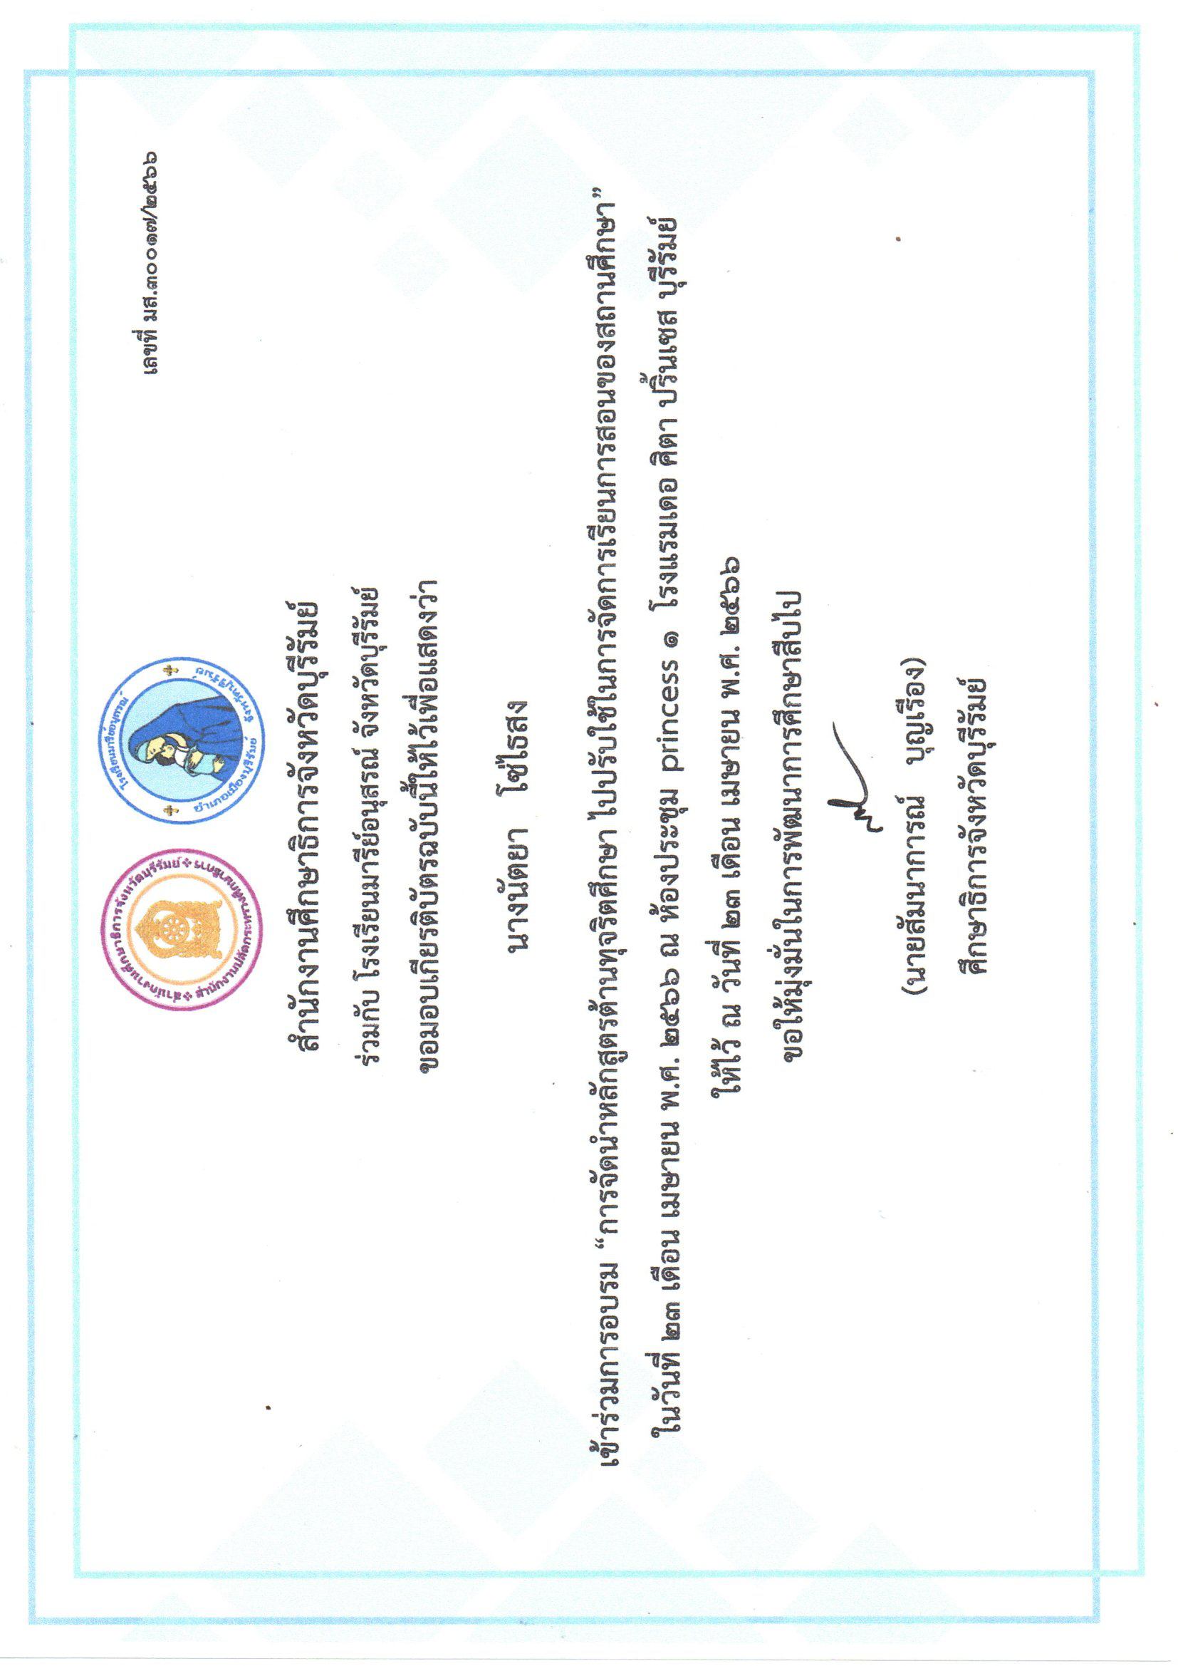
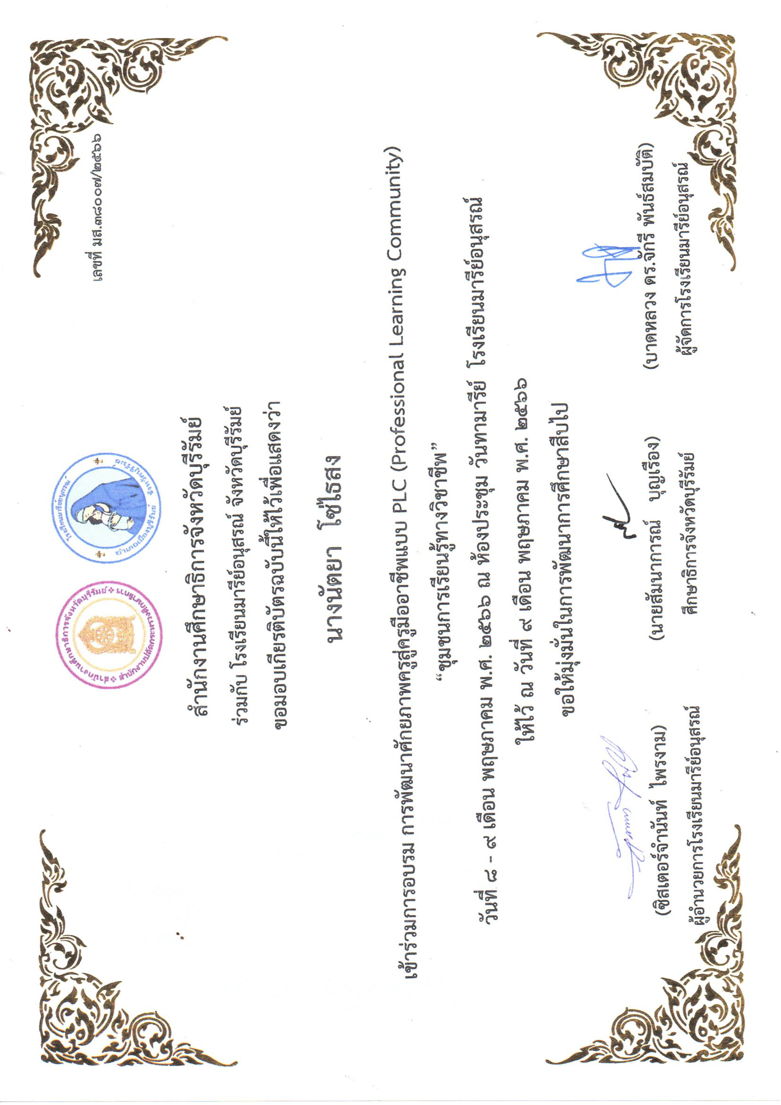
แบบรายงานสรุปผลการพัฒนาตนเองของครูและบุคลากรโรงเรียนมารีย์อนุสรณ์
ประจำปีการศึกษา 2566
นางรวงทอง ศรีศุภมิตร ตำแหน่งครูประจำชั้น
ที่ | ชื่อหลักสูตรอบรม/สัมมนา | หน่วยงานที่จัด | วัน/เดือน/ปี | จำนวน  (ชม.) | สถานที่จัด | เอกสาร  อ้างอิง/รูปภาพ
1 | In recognition of completion of Refresher Course | จัดโดยโรงเรียนมารีย์อนุสรณ์ วิทยากรจาก Befit | 13 มีนาคม 2566 | 8 | โรงเรียนมารีย์อนุสรณ์ | เกียรติบัตร
2 | การออกแบบการจัดการเรียนรู้ประวัติศาสตร์ท้องถิ่น “นครชัยบุรินทร์” จ. บุรีรัมย์ | จัดโดยโรงเรียนมารีย์อนุสรณ์ วิทยากรจากสำนักงานศึกษาธิการจังหวัดบุรีรัมย์ | 22 เมษายน 2566 | 8 | ณ โรงแรมเดอสิตา ปริ้นเซส บุรีรัมย์ | เกียรติบัตร
3 | การนำหลักสูตรต้านทุจริตศึกษาเพื่อนำไปปรับใช้ในการจัดการเรียนการสอนของสถานศึกษา | จัดโดยโรงเรียนมารีย์อนุสรณ์ วิทยากรจากสำนักงานศึกษาธิการจังหวัดบุรีรัมย์ | 23 เมษายน 2566 | 8 | ณ โรงแรมเดอสิตา ปริ้นเซส บุรีรัมย์ | เกียรติบัตร
4 | อบรมการพัฒนาศักยภาพครูสู่มืออาชีพแบบ PLC(Professional Learning Community) “ชุมชนการเรียนรู้ทางวิชาชีพ | สำนักงานศึกษาธิการจังหวัดบุรีรัมย์ | 8 - 9 พฤษภาคม 2566 | 16 | โรงเรียนมารีย์อนุสรณ์ | เกียรติบัตร
รวม |  |  |  | 40
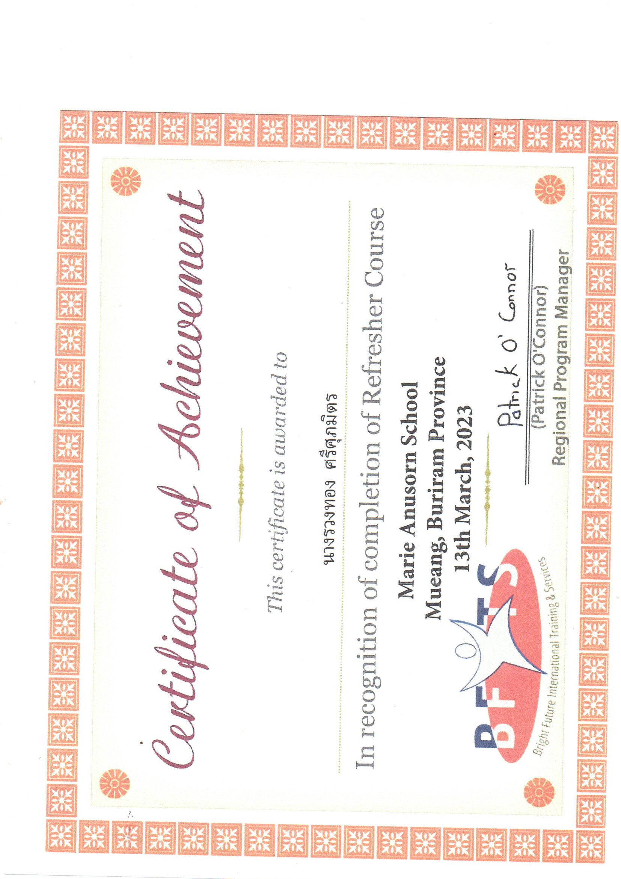
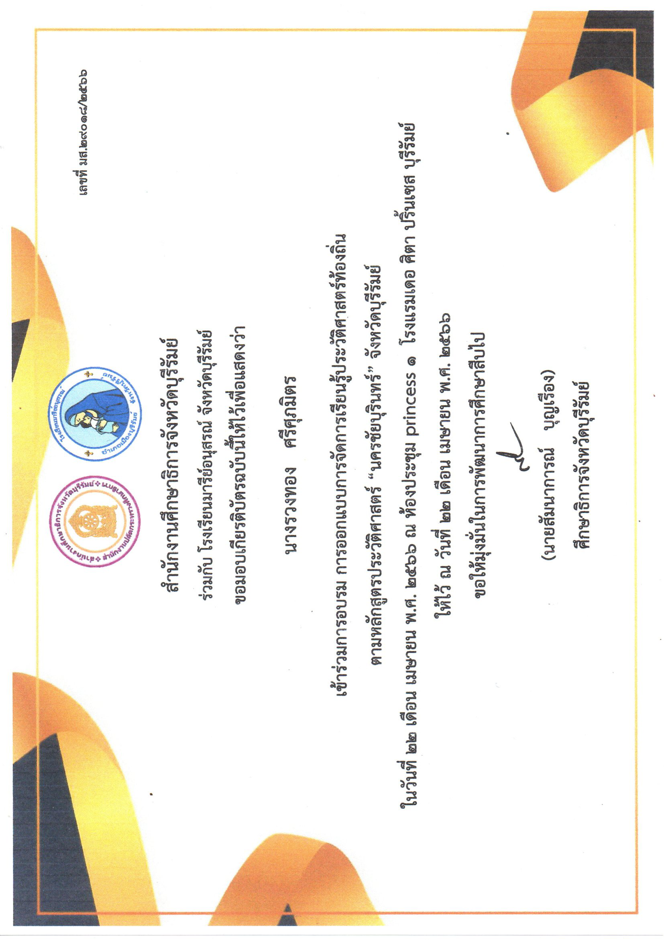
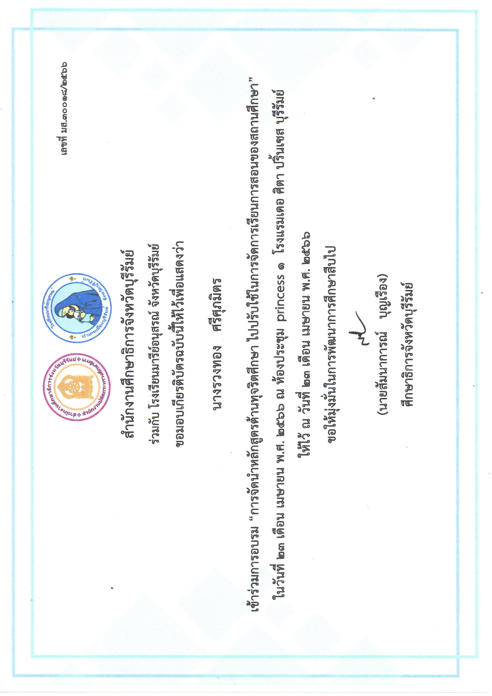
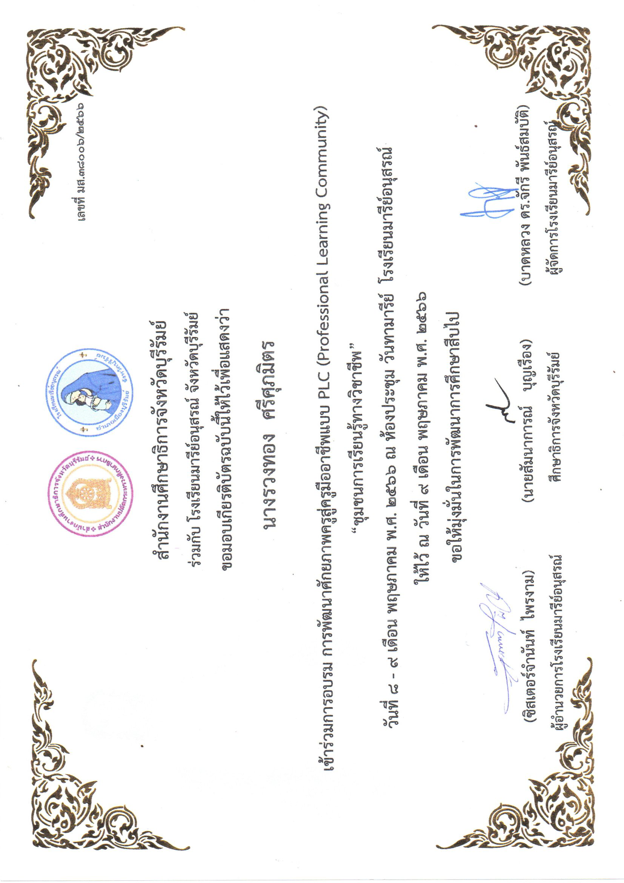
แบบรายงานสรุปผลการพัฒนาตนเองของครูและบุคลากรโรงเรียนมารีย์อนุสรณ์
ประจำปีการศึกษา 2566
นางสาวกานดา กลมประโคน ตำแหน่งครูผู้สอน
ที่ | ชื่อหลักสูตรอบรม/สัมมนา | หน่วยงานที่จัด | วัน/เดือน/ปี | จำนวน  (ชม.) | สถานที่จัด | เอกสาร  อ้างอิง/รูปภาพ
1 | Refresher Course 2023โครงการอบรมทักษะพื้นฐานทางด้านภาษาอังกฤษสำหรับครูโรงเรียนมารีย์อนุสรณ์ | คณะครูบริษัท BFITSโรงเรียนมารีย์อนุสรณ์ | 13 มีนาคม 2566 | 8 | โรงเรียนมารีย์อนุสรณ์ | เกียรติบัตร
2 | อบรมการพัฒนาศักยภาพครูสู่มืออาชีพแบบ PLC(Professional Learning Community) “ชุมชนการเรียนรู้ทางวิชาชีพ” | สำนักงานศึกษาธิการจังหวัดบุรีรัมย์ | 8 - 9 พฤษภาคม 2566 | 8 | โรงเรียนมารีย์อนุสรณ์ | รูปภาพ
3 | การอบรมเชิงปฏิบัติการตามโครงการพัฒนาทักษะการจัดการเรียนรู้ภาษาอังกฤษของครูโรงเรียนเอกชน ในจังหวัดบุรีรัมย์ โดยใช้กิจกรรมการจัดการเรียนรู้เชิงรุก (Active Leaning) | สำนักงานศึกษาธิการจังหวัดบุรีรัมย์ | 29-30 กันยายน 2566 | 12 | โรงแรมสกายวิว บุรีรัมย์ | เกียรติบัตร
รวม |  |  |  | 28

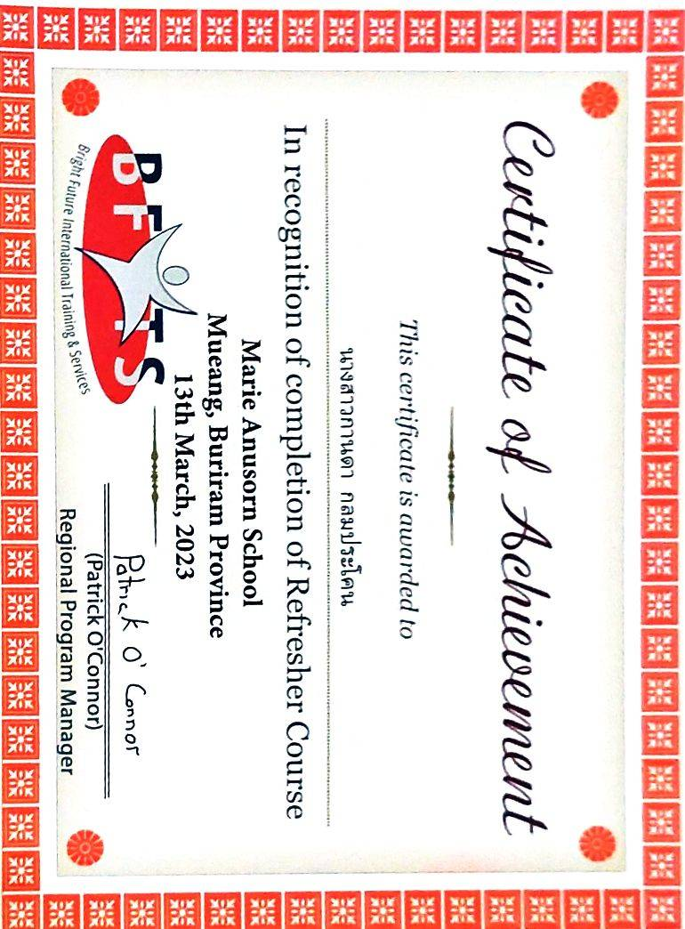
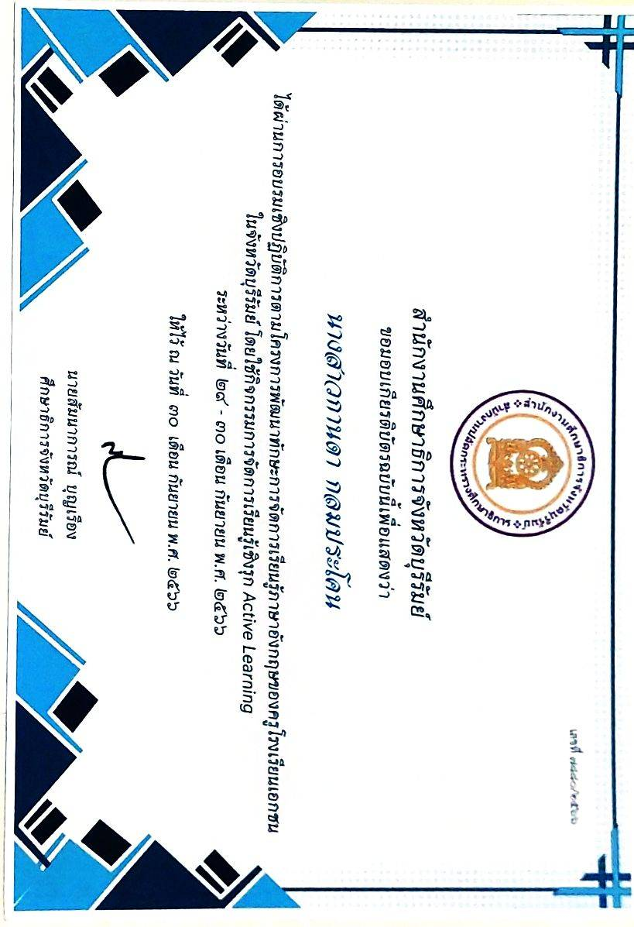
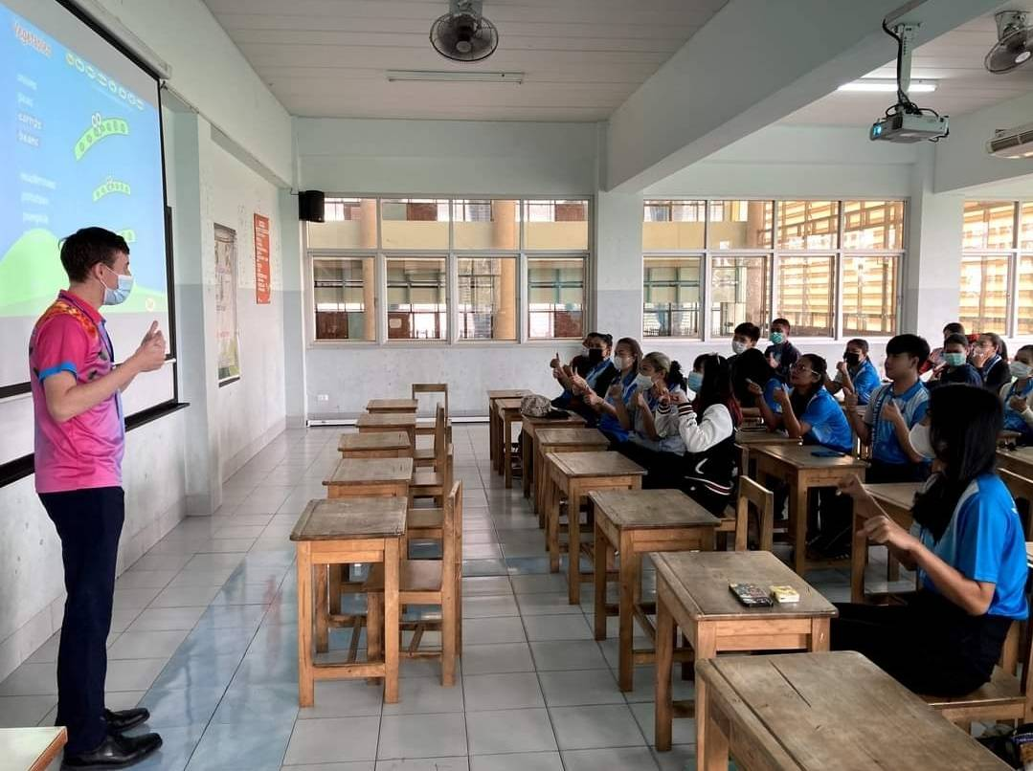

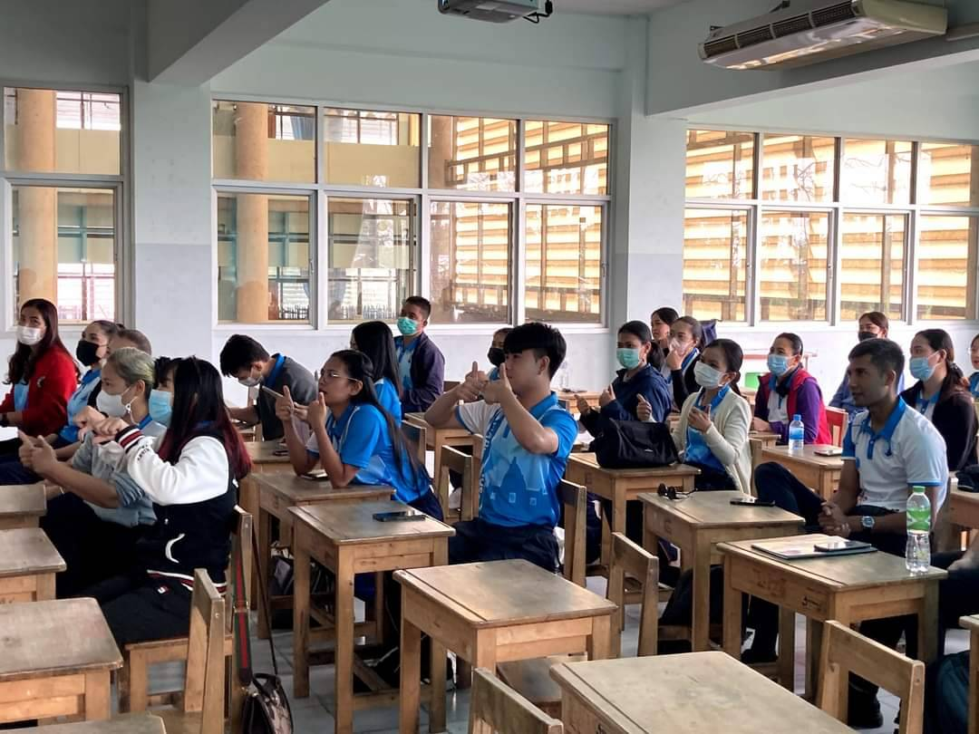

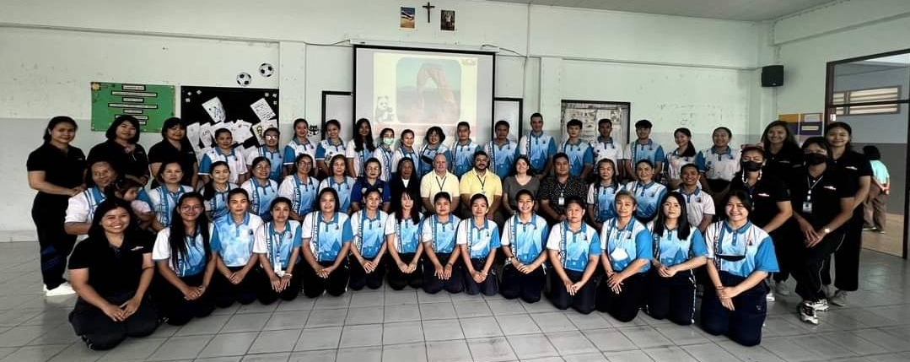

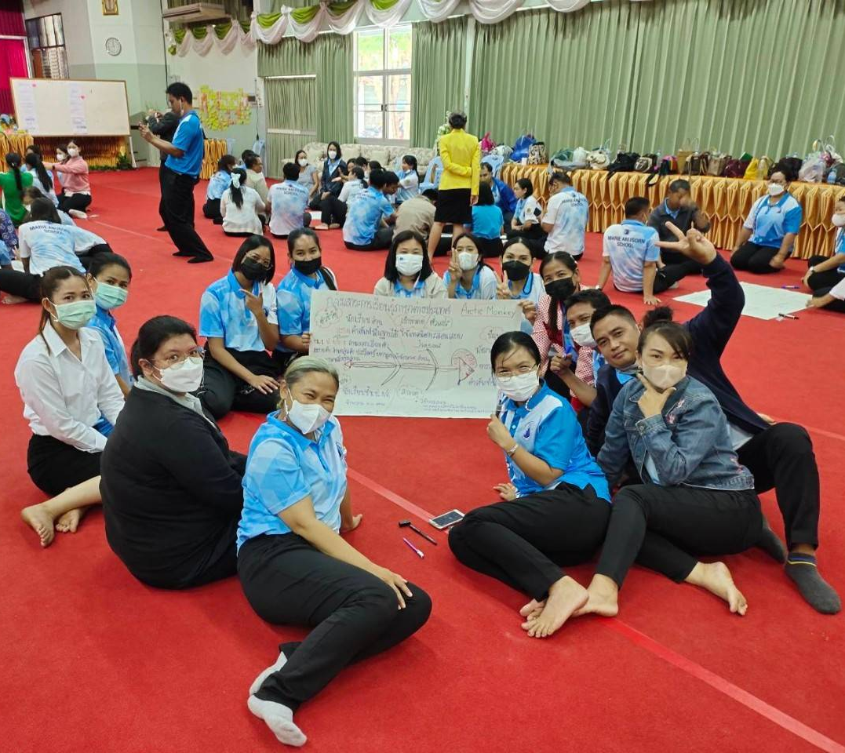

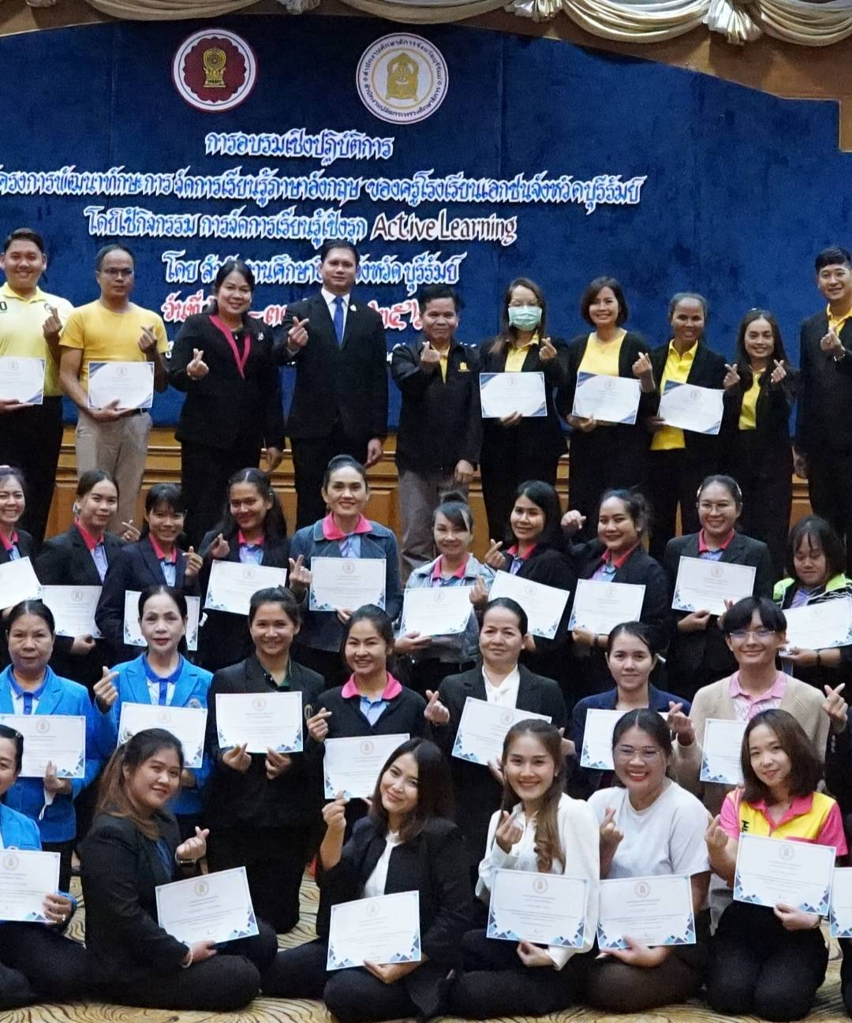

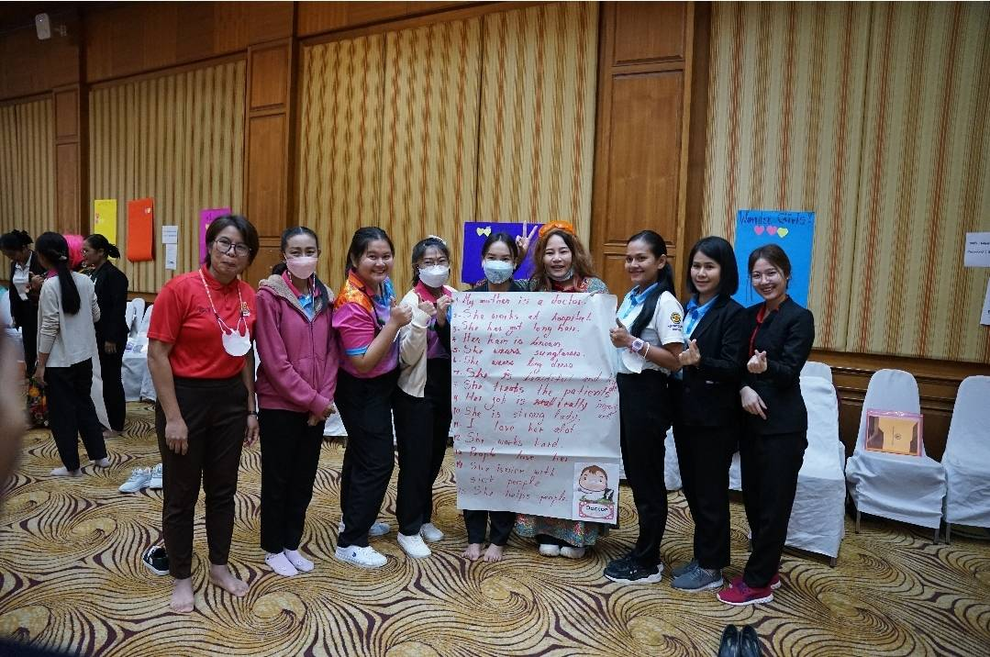

แบบรายงานสรุปผลการพัฒนาตนเองของครูและบุคลากรโรงเรียนมารีย์อนุสรณ์
ประจำปีการศึกษา 2566
นางสาวนิภารัตน์ ไชยริบูรณ์ ตำแหน่งครูผู้สอน
ที่ | ชื่อหลักสูตรอบรม/สัมมนา | หน่วยงานที่จัด | วัน/เดือน/ปี | จำนวน  (ชม.) | สถานที่จัด | เอกสาร  อ้างอิง/รูปภาพ
1 | อบรมการพัฒนาศักยภาพครูสู่มืออาชีพแบบ PLC(Professional Learning Community) “ชุมชนการเรียนรู้ทางวิชาชีพ” | สำนักงานศึกษาธิการจังหวัดบุรีรัมย์ | 8 - 9 พฤษภาคม 2566 | 16 | โรงเรียนมารีย์อนุสรณ์ | ประกาศนียบัตร  - รูปภาพ
2 | เป็นวิทยากรหลักสูตร “โครงการว่ายน้ำเพื่อชีวิต” ประจำปี2566 | บริษัท ปตท.จำกัด(มหาชน) ร่วมกับ สมาคมกีฬาว่ายน้ำแห่งประเทศไทย | 27-28  พฤษภาคม 2566 | 16 | สระว่ายน้ำ  โรงเรียนมารีย์อนุสรณ์ | ประกาศนียบัตร
3 | อบรมเชิงปฏิบัติการหลักสูตร “การพัฒนาสมรรถนะผู้เรียน สู่การจัดการเรียนรู้ฐานสมรรถนะ” | บริษัทอักษรเอ็ดดูเคชั่น | 19-20ตุลาคม 2566 | 12 | โรงเรียนมารีย์วิทยา | ประกาศนียบัตร  - รูปภาพ
รวม |  |  |  | 44

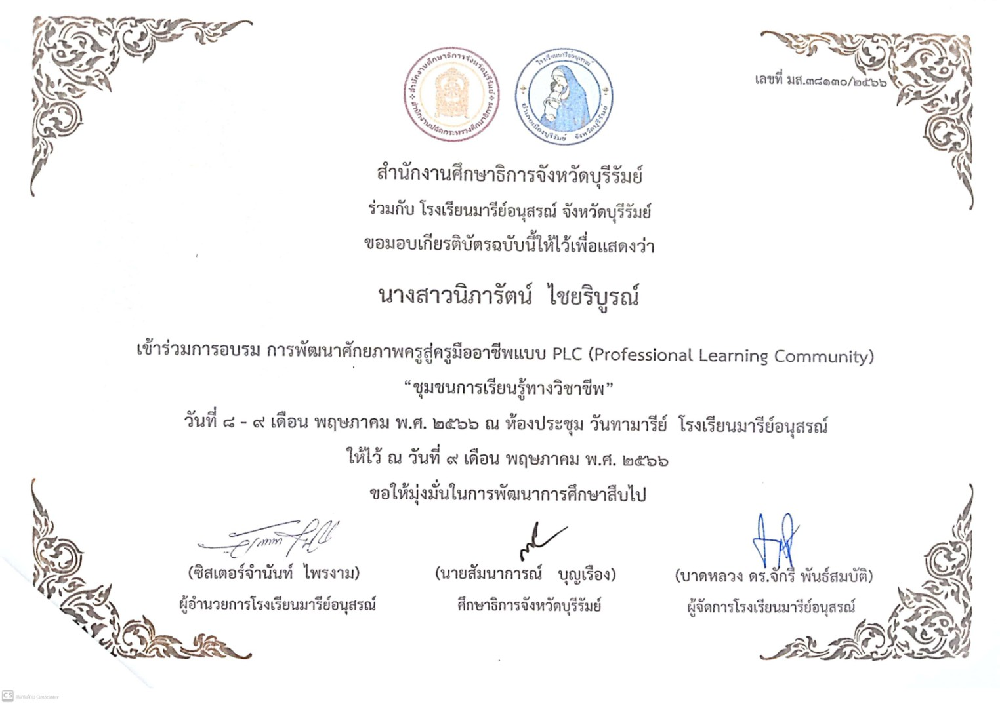

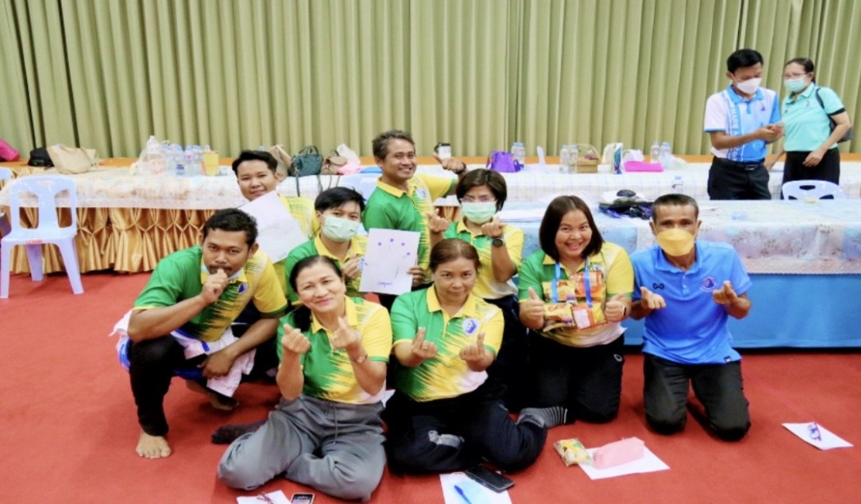

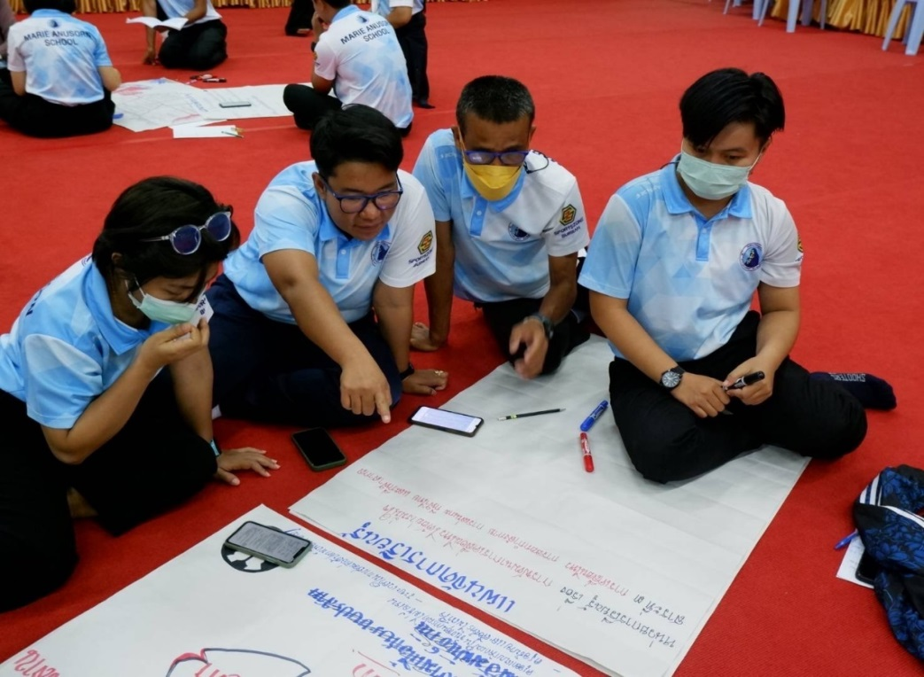

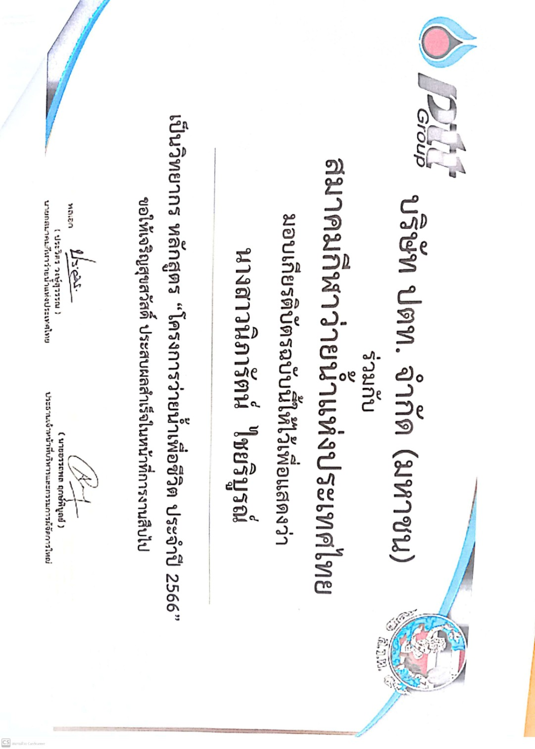

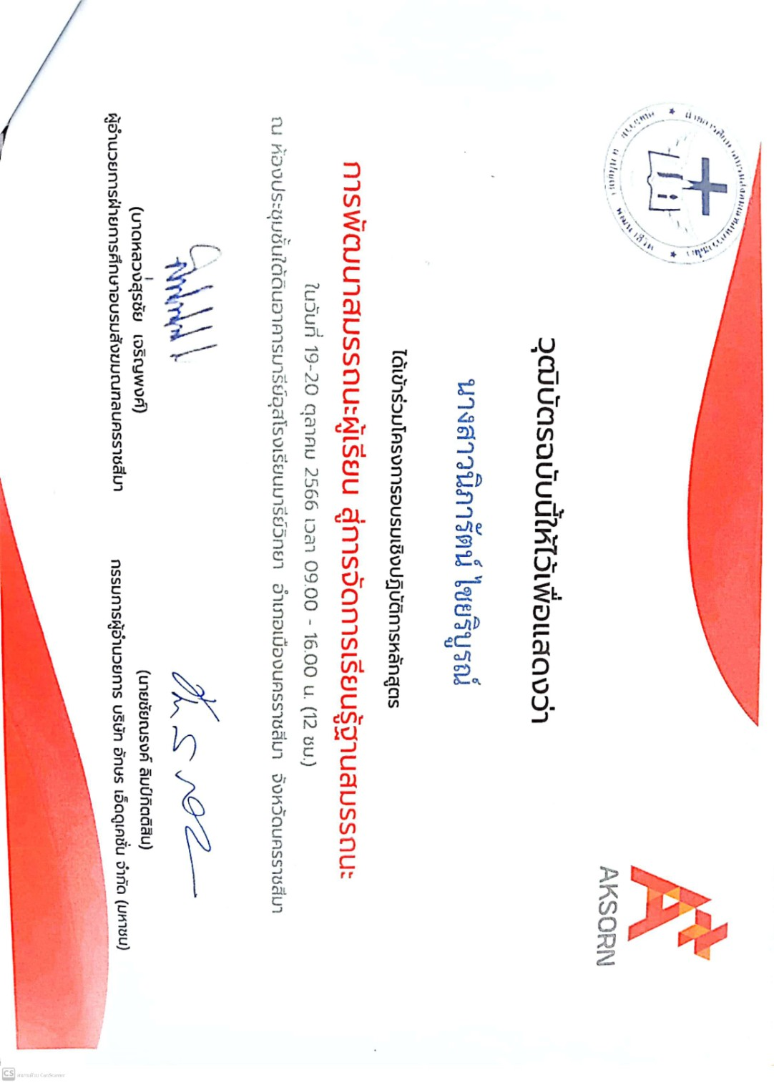
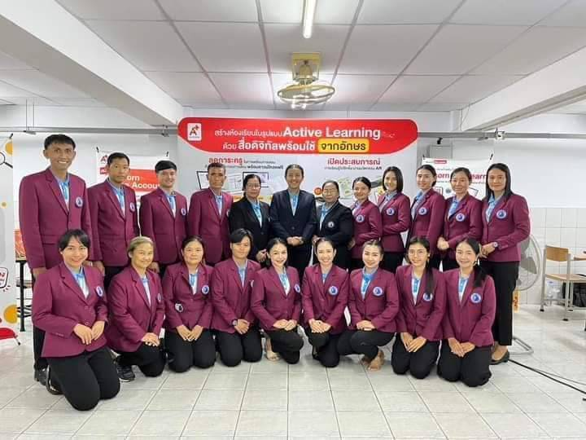

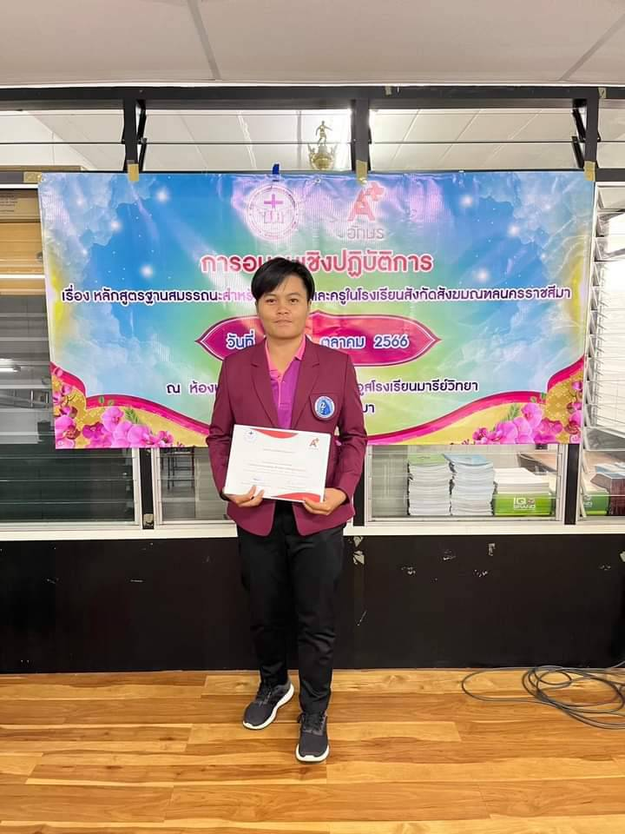

แบบรายงานสรุปผลการพัฒนาตนเองของครูและบุคลากรโรงเรียนมารีย์อนุสรณ์
ประจำปีการศึกษา 2566
นางสาวกรรณิการ์ กรุมรัมย์ ตำแหน่งครูผู้สอน
ที่ | ชื่อหลักสูตรอบรม/สัมมนา | หน่วยงานที่จัด | วัน/เดือน/ปี | จำนวน  (ชม.) | สถานที่จัด | เอกสาร  อ้างอิง/รูปภาพ
1 | อบรมการพัฒนาศักยภาพครูสู่มืออาชีพแบบ PLC(Professional Learning Community) “ชุมชนการเรียนรู้ทางวิชาชีพ” | สำนักงานศึกษาธิการจังหวัดบุรีรัมย์ | 8 - 9 พฤษภาคม 2566 | 16 | โรงเรียนมารีย์อนุสรณ์ | เกียรติบัตร
2 | อบรม การพัฒนาศึกยภาพครู ในการจัดการเรียนรู้เพื่อยกระดับคุณภาพผู้เรียนในศตวรรษที่ 21 | สำนักงานศึกษาธิการจังหวัดบุรีรัมย์ | 9 กรกฎาคม 2566 | 6 | สำนักงานเขตพื้นที่การศึกษาประศึกษาบุรีรัมย์ เขต 1 | เกียรติบัตร
3 | อบรมเชิงปฏิบัติการตามโครงการพัฒนาทักษะการเรียนรู้ภาษาอังกฤษของครูเอกชนในจังหวัดบุรีรัมย์ โดยใช้กิจกรรมการเรียนรู้เชิงรุก Active Learning | สำนักงานศึกษาธิการจังหวัดบุรีรัมย์ | 29-30 กันยายน 2566 | 12 | โรงแรมสกายวิว | เกียรติบัตร
รวม |  |  |  | 34

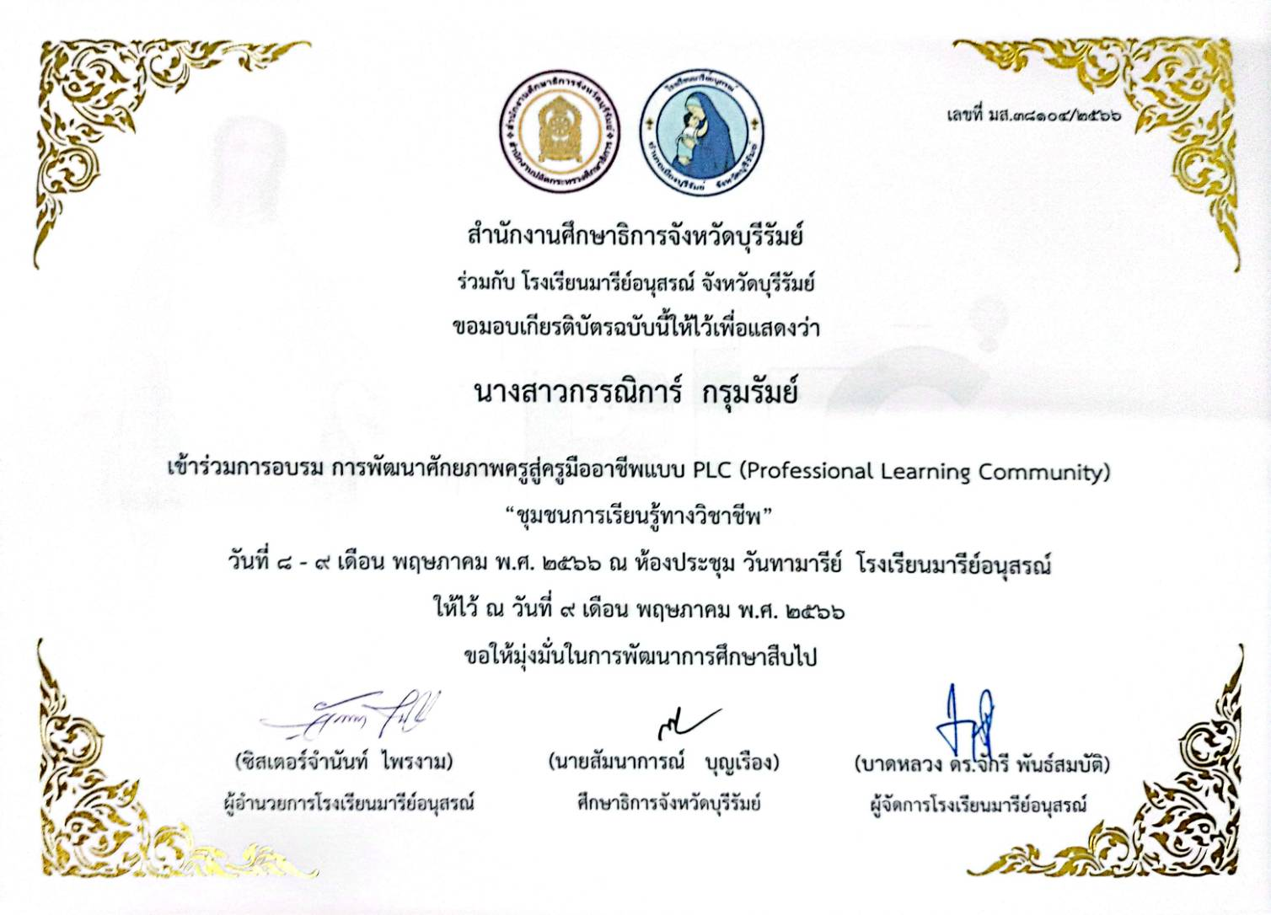

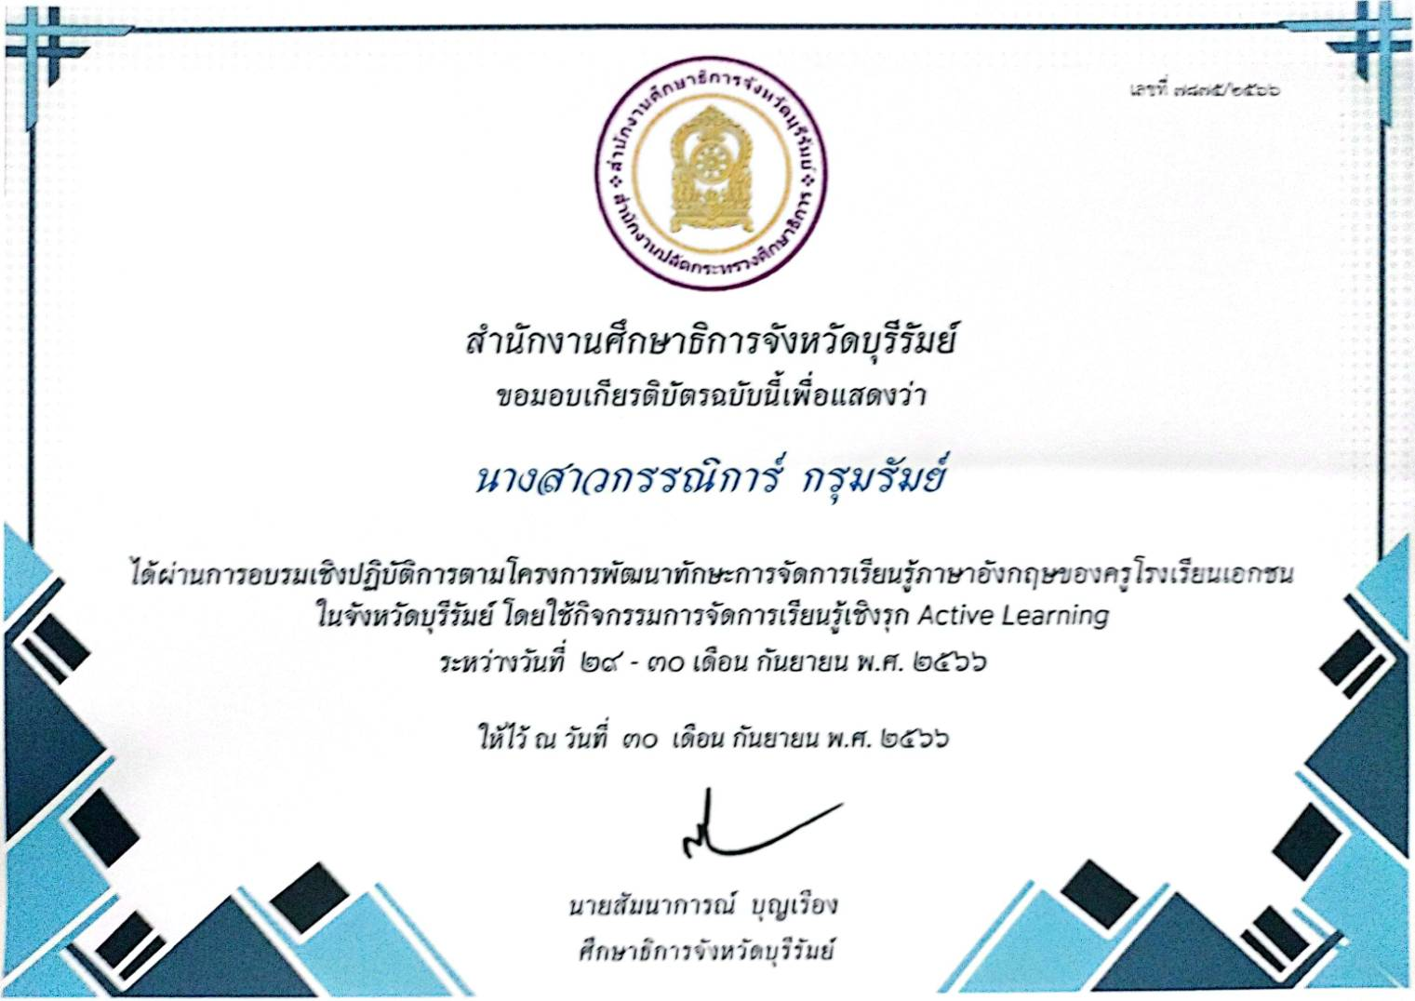

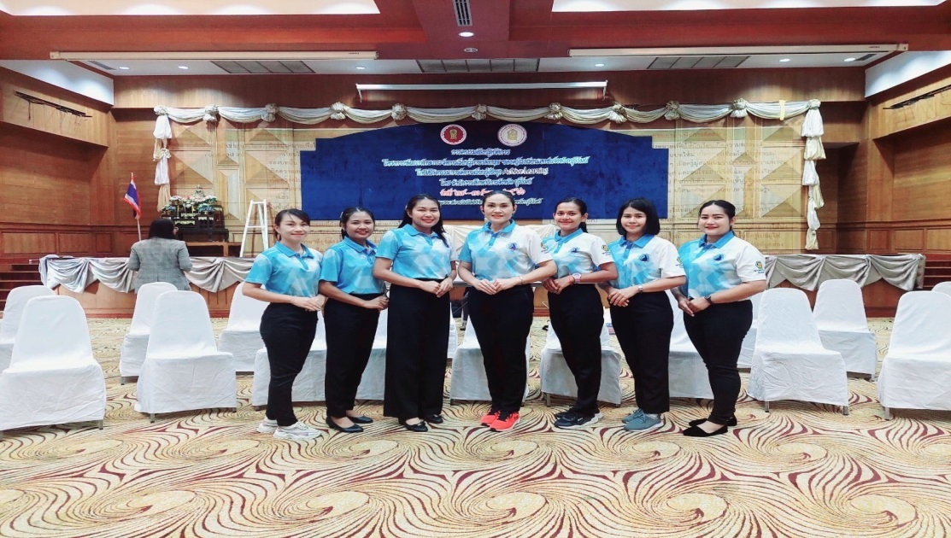

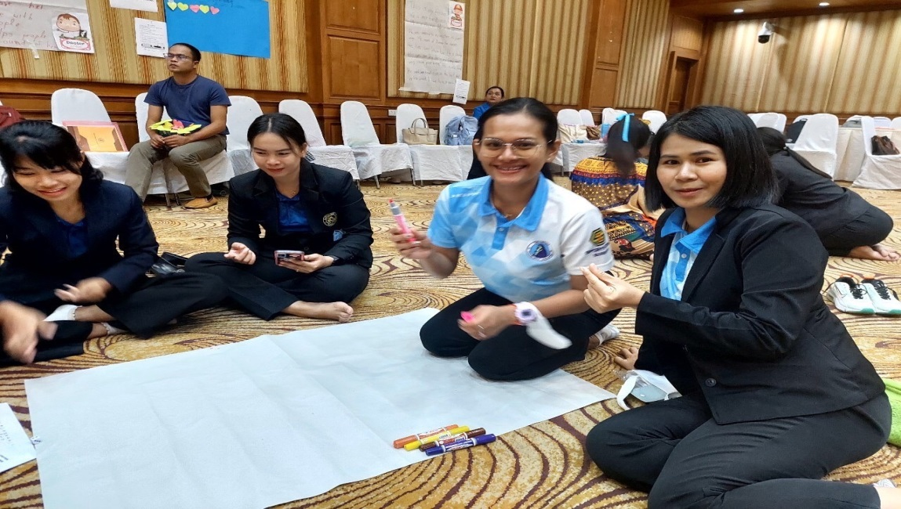

แบบรายงานสรุปผลการพัฒนาตนเองของครูและบุคลากรโรงเรียนมารีย์อนุสรณ์
ประจำปีการศึกษา 2566
นายตัณติกร สุขศรี ตำแหน่งครูผู้สอน (ทัศนศิลป์)
ที่ | ชื่อหลักสูตรอบรม/สัมมนา |  | หน่วยงานที่จัด | วัน/เดือน/ปี | จำนวน  (ชม.) | สถานที่จัด | เอกสาร  อ้างอิง/รูปภาพ
1 | ผ่านการอบรมโครงการพัฒนาศักยภาพนักวิจัยรุ่นใหม่ “การวิจัยพัฒนานวัตกรรมการเรียนรู้และการจัดการศึกษาในศตวรรษที่ 21” |  | ฝ่ายกการศึกษาอบรมสังมลฑล นครราชสีมา | 19 เมษายน 2566 | 8 | โรงเรียนมารีย์วิทยา จังหวัดนครราชสีมา | เกียรติบัตร
2 | อบรมการพัฒนาศักยภาพครูสู่มืออาชีพแบบ PLC(Professional Learning Community) “ชุมชนการเรียนรู้ทางวิชาชีพ” |  | สำนักงานศึกษาธิการจังหวัดบุรีรัมย์ | 8 - 9 พฤษภาคม 2566 | 16 | ณ โรงแรมเดอสิตา ปริ้นเซส บุรีรัมย์ | เกียรติบัตร
3 | เข้าร่วมประชุมวิชาการตามโครงการพัฒนาศักยภาพนักวิจัยรุ่นใหม่ |  | ฝ่ายการศึกษาอบรมสังมลฑล นครราชสีมา | 22 กรกฎาคม 2566 | 8 | โรงเรียนมารีย์วิทยา จังหวัดนครราชสีมา | เกียรติบัตร
4 | เข้าร่วมนำเสนอผลงานตามโครงการพัฒนาศักยภาพนักวิจัยรุ่นใหม่ |  | ฝ่ายการศึกษาอบรมสังมลฑล นครราชสีมา | 22 กรกฎาคม 2566 | 8 | โรงเรียนมารีย์วิทยา จังหวัดนครราชสีมา | เกียรติบัตร
5 | เป็นวิทยากรและอนุเคราะห์จัดการทดลองวิทยาศาสตร์ “ค่ายวิทยาศาสตร์ ห้องเรียนพิเศษวิทยาศาสตร์ คณิตศาสตร์(GIFTED)” | สำนักงานศึกษาธิการจังหวัดบุรีรัมย์ |  | 4 สิงหาคม 2566 | 8 | โรงเรียนมารีย์อนุสรณ์ | เกียรติบัตร
รวม |  |  |  |  | 40

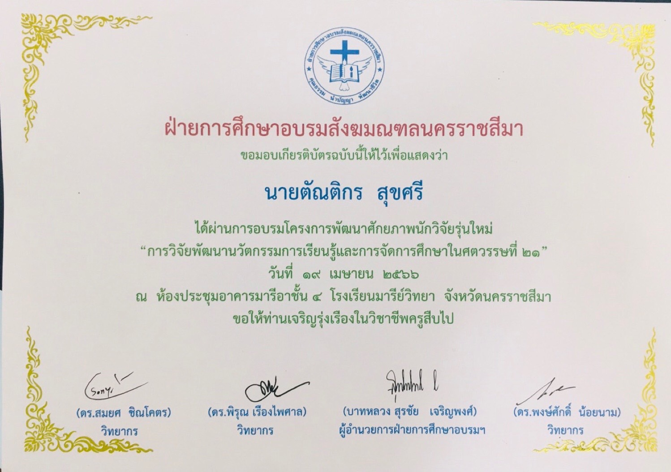

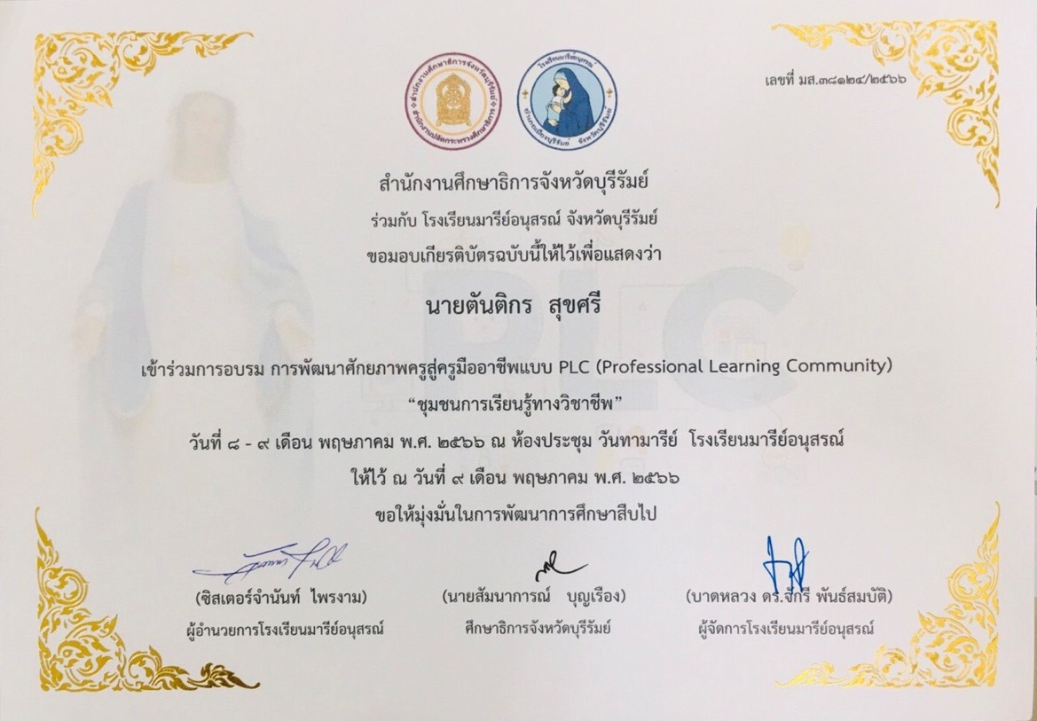

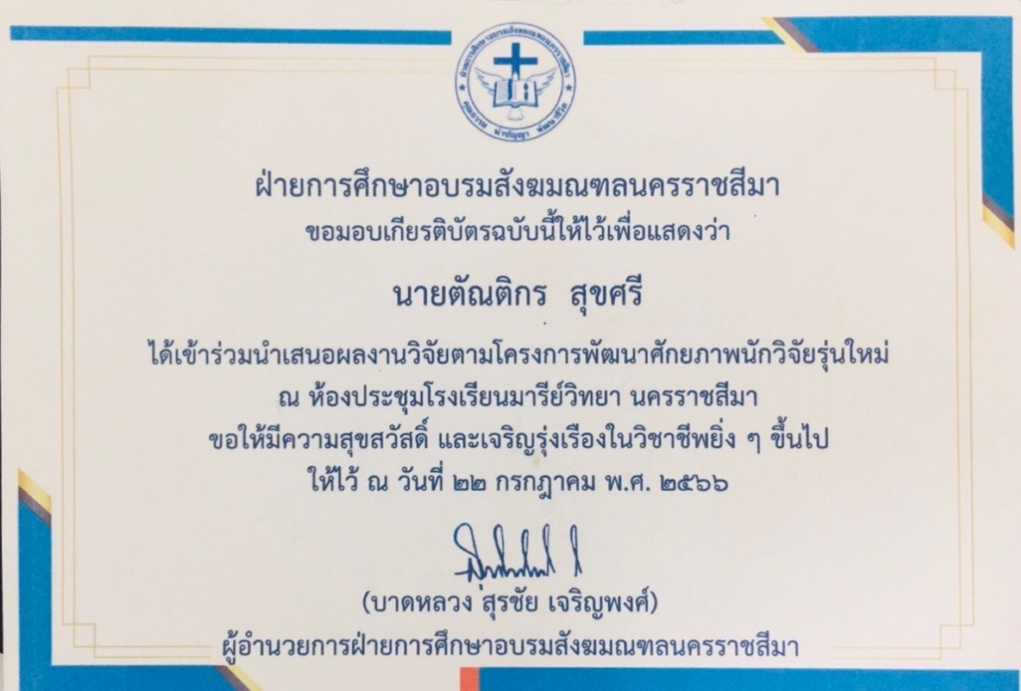

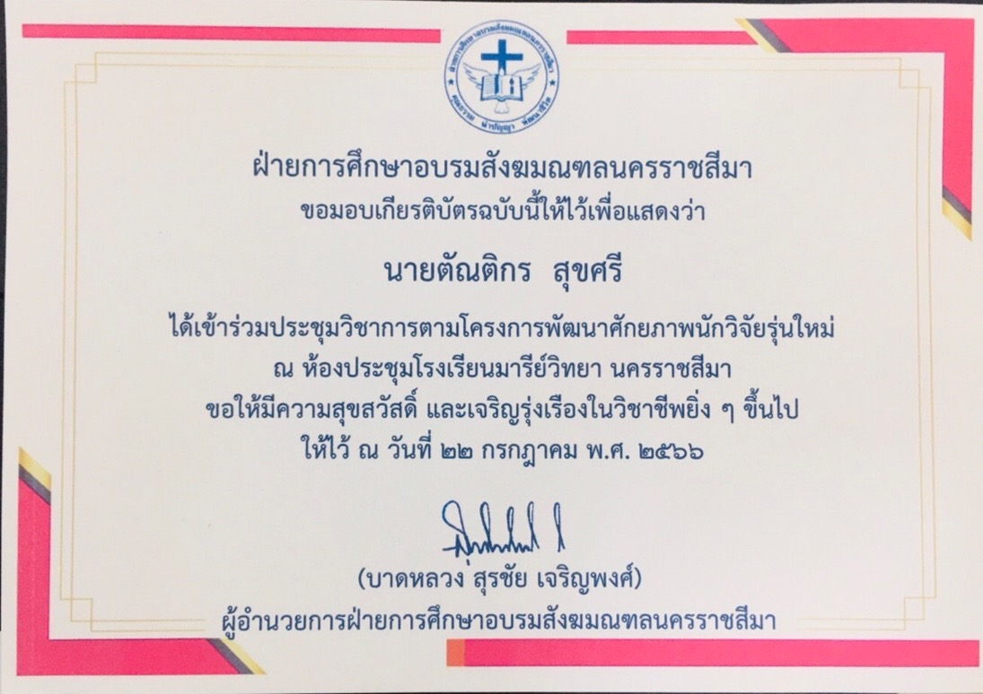

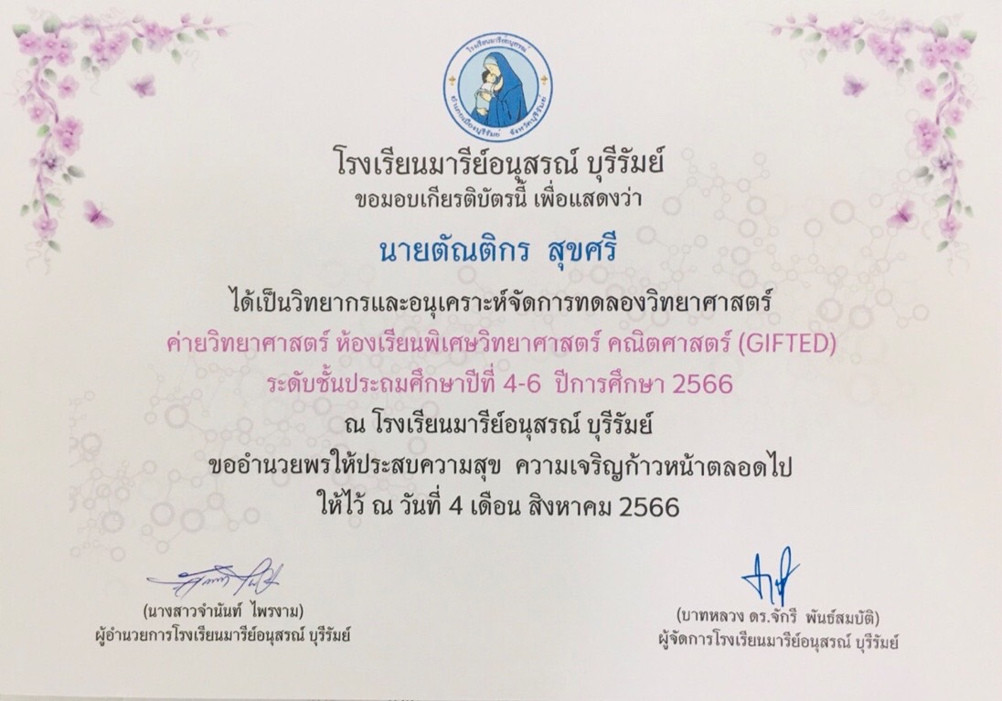

แบบรายงานสรุปผลการพัฒนาตนเองของครูและบุคลากรโรงเรียนมารีย์อนุสรณ์
ประจำปีการศึกษา 2566
นางสาววาสนา แสงชา ตำแหน่งครูผู้สอน

ที่ | ชื่อหลักสูตรอบรม/สัมมนา | หน่วยงานที่จัด | วัน/เดือน/ปี | จำนวน  (ชม.) | สถานที่จัด | เอกสาร  อ้างอิง/รูปภาพ
1 | การอบรมพัฒนาภาษาอังกฤษ | BFITS | 3  มีนาคม 2566 | 6 | โรงเรียนมารีย์อนุสรณ์ | ประกาศนียบัตร
รวม |  |  |  | 6

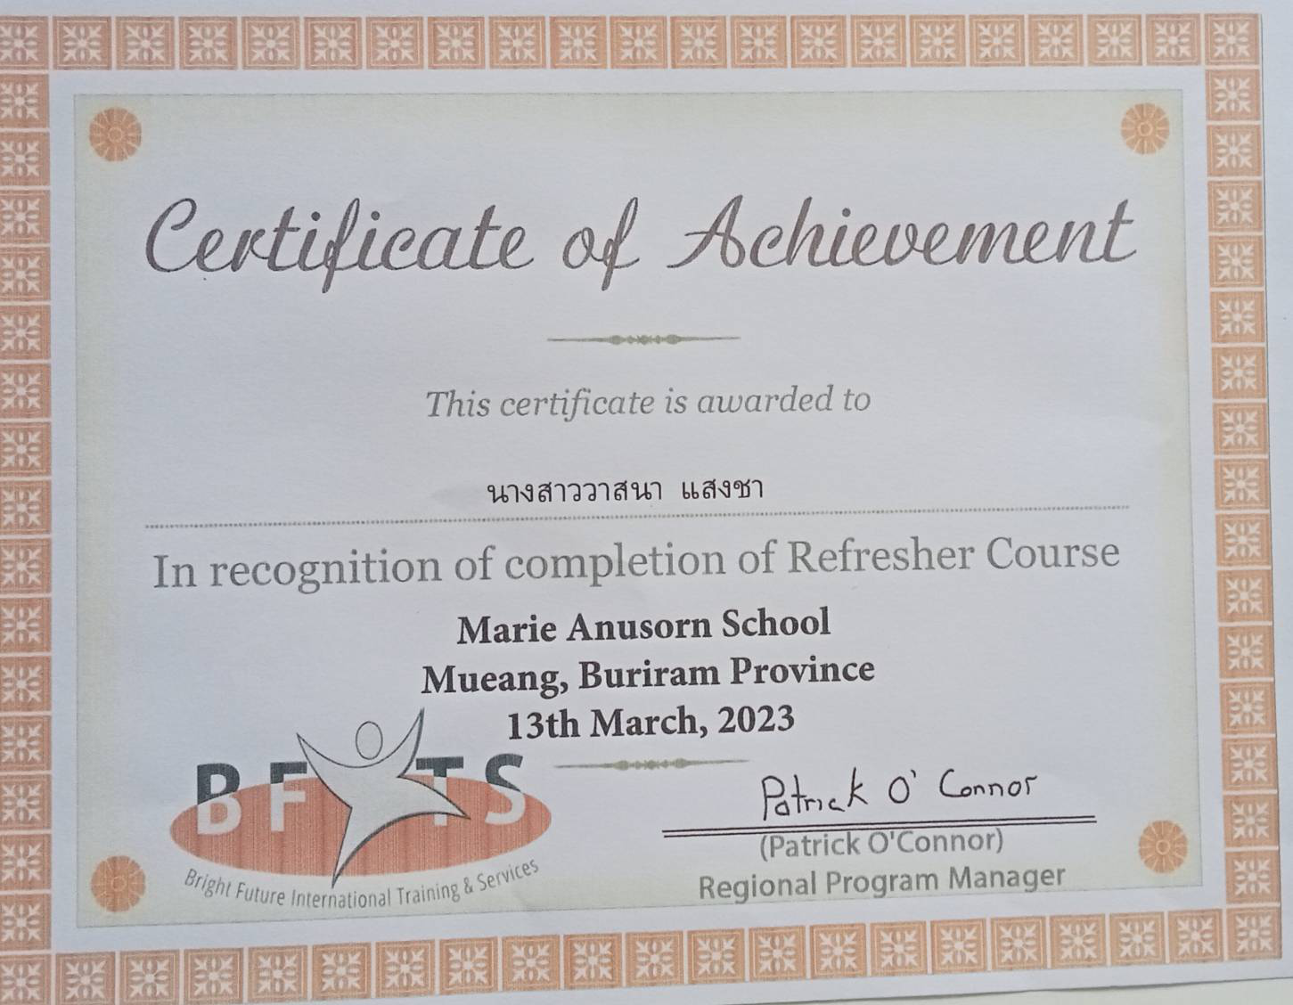

แบบรายงานสรุปผลการพัฒนาตนเองของครูและบุคลากรโรงเรียนมารีย์อนุสรณ์
ประจำปีการศึกษา 2566
นางสาวสุมิตรา ปลื้มกมล ตำแหน่งครูพิเศษสุขศึกษาพลศึกษา

ที่ | ชื่อหลักสูตรอบรม/สัมมนา | หน่วยงานที่จัด | วัน/เดือน/ปี | จำนวน  (ชม.) | สถานที่จัด | เอกสาร  อ้างอิง/รูปภาพ
รวม |  |  |  | 0

